**Gestão de Segurança da Informação**

**Aula 1**

1. Introdução

Definindo Tecnologia da Informação

Tecnologia

Informação Sistema

**Tecnologia**: Técnicas, processos, métodos, meios s instrumentos de um ou mais ofícios ou domínios da atividade humana (por exemplo: indústria, ciência, etc.). Ex.: o estudo da tecnologia é fundamental na informática.

**Informação**: Ato ou efeito de informar;  
Elemento ou sistema capaz de ser transmitido por um sinal ou combinação de sinais pertencentes a um repertório finito; produto do processamento dos dados.

**Sistema**: Qualquer conjunto natural constituído de partes e elementos interdependentes; inter-relação das partes, elementos ou unidades que fazem funcionar uma estrutura organizada.

* 1. **Dado X Informação**

Em Ribeirão Preto, SP, no dia 3 de fevereiro, às 15h10 estava uma temperatura de 24º.

15h10

**Processamento**

Classificar

Filtrar

Organizar

153 de fevereiro

**Saída**

(informação)

**Entrada**

(Dados)

Ribeirão

Preto/SP

24º

Conjunto de dados:

**Dados**: é um conjunto de conteúdo bruto, que isoladamente não faz sentido pra gente.

Ex.: 15h10, 153 de fevereiro, 24º, Ribeirao Preto/SP – talvez isso tudo não faça muito sentido, mas podemos aplicar a eles um **Processamento** (classificar, filtrar, organizar etc.) para organizar esses dados e com isso obter a **Informação** (conjunto de dados tratados, processados que faça sentido pra quem está lendo).

**E o conhecimento?**

* Segundo Laudon e Laudon 1999:

- Conhecimento é o conjunto de ferramentas conceituais e categorias usadas pelos seres humanos para criar, colecionar, armazenar e compartilhar a informação.

* Segundo Chiavenato 2004:

- Um conjunto organizado e estruturado de informações a respeito do mundo;  
- Requer intervenção humana e inteligente;  
- Proporciona comparações;

Podemos dizer que é a informação junto com os conceitos que ela possui pra gerar algo novo, ou conhecimento.

**Classificação da Informação**

* Informação Pública = sem restrição, aberta pra todo mundo, sem restrições de acesso.
* Informação Interna = Informação restrita a um grupo de pessoas, empresa, amigos, etc, somente pode ter acesso a ela, quem estiver nesse grupo.
* Informação confidencial = Permite acesso que possui alguma restrição de acesso.
* Informação Secreta = Nível mais alto, possui um nível de restrição maior.

**O ambiente corporativo e a necessidade de segurança.**

Pirâmide de Posicionamento da área de TI

4. **Nível operacional** = Linha de produção, equipamentos, embalagens, despachos, RH, geração da filha de pagamento, financeiro, pagamentos de notas etc. Registro, tarefas do dia a dia chamamos de Operacional. **(Lista todos os dados e sabe como estruturar a informação)**.

3. **Nível tático ou gerencial** = Acompanha, toma decisões para melhorar o processo. **(Busca os dados do nível 4 processados como informações, através de relatórios, indicadores etc.)**.

2. **Nível estratégico** = Toma decisões mais complexas, estratégia, negociações, planejamentos, previsões etc. Planejamento de médio a longo prazo. Aqui já trabalhamos com o Conhecimento. **(Utilizam ferramentas mais complexas para agregar informações para gerar Conhecimento)**.

1. **Nível de informação** = Se trata da diretoria executiva da empresa. Os diretores que tomam decisões a longo prazo. Decisões baseadas em informações internas e externas da empresa. Mercado, novo estabelecimentos usando informações de concorrentes, do mercado etc.

**TI nas Empresas**

- Apoio às estratégias para vantagem competitiva

- Apoio à tomada de decisão empresarial

- Apoio às operações e aos processos

**O valor da Informação**

**Atividade 1**

1. **Como a T.I pode ser usada no dia a dia e nas empresas pelas pessoas?**

*Em todos os momentos em que temos dados e informações relacionadas.*

1. **De acordo com a classificação de prioridade das informações dentro das organizações, leia as sentenças abaixo e assinale a alternativa que as preenchem corretamente e respectivamente.**
2. ***Informação pública*** informações que pode vir ao público sem quaisquer consequências prejudiciais a empresa;
3. ***Informação interna*** informações que deveria ter o livre acesso evitado, porém não haverá consequências danosas provenientes do acesso não autorizado;
4. ***Informação confidencial*** informações que é restrita aos limites da empresa e se divulgada livremente acarretará eventuais perdas financeiras ou de confiabilidade;
5. ***Informação secreta*** informações muito críticas para as atividades da empresa e cujo acesso deve ser restrito. Além disto, a segurança é crucial para a empresa.
6. **Uma fonte primária para a definição dos requisitos de segurança consiste na avaliação de riscos dos ativos de informação. Essa análise permite ainda equilibrar os gastos com os controles de segurança de acordo com os danos causados aos negócios gerados pelas potenciais falhas na segurança.**
7. **Correta**
8. **Errada**

**Anotações:**

**DoS** = ataque com uso de código arbitrário ou condição de negação de serviço.

**Hacker Kernell** = Invadiu a conta de e-mail do Yahoo da candidata a presidente Sarah Pallin (2011). Acertando as perguntas de segurança do e-mail de Sarah, Kernell conseguiu descobrir a senha.  
Kernnel também disponibilizou a nova senha da conta do 4shan, e disponibilizou o conteúdo da conta publicamente. Kernell foi sentenciado a 1 ano de prisão.

**Downtime** = Em 2010 78% das empresas experienciaram downtime devido a erro de criptografia; 96% das empresas usavam certificados sem autentificação, cliente-servidor e servidor-servidor dentro do firewall;

85% gerenciavam os cerfiticados e chaves privadas com planilhas.

**Derek Manky** = em 2010 o pesquisador Derek Manky compilou uma lista de 10 vulnerabilidades dentro das empresas:

1. Pendrive
2. Notebooks e netbooks
3. Redes sem fio
4. Dispositivos diversos na USB, como câmeras, tocadores de música e afins.
5. Uso de computadores de funcionários por outros funcionários
6. “Trojan Humano”, engenheiros sociais disfarçados de terceirizados
7. Mídias óticas, como CDs e DVDs
8. Pessoas com capacidade de leitura dinâmica e memorização
9. Smartphones
10. E-mail

O desenvolvimento de Software em Ambiente Corporativo deve conter três papeis vitais:

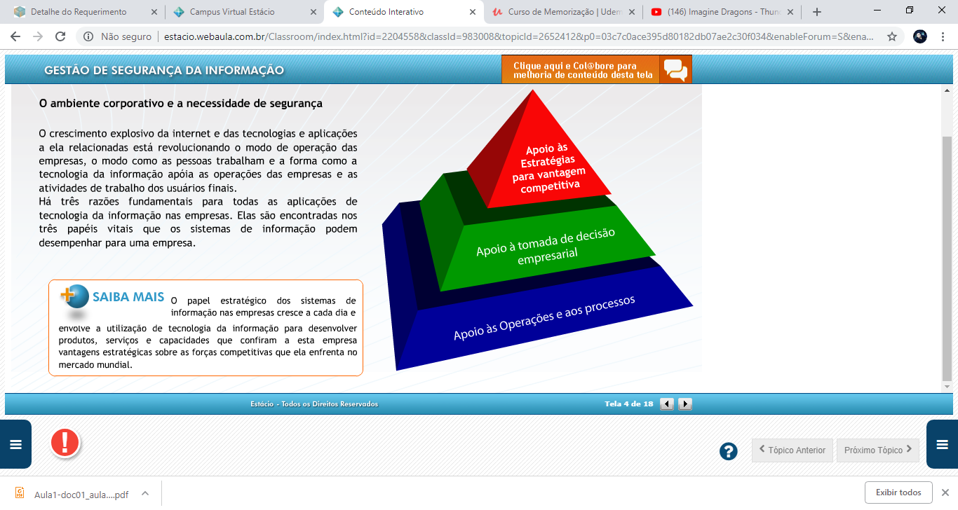



Ativos = É Qualquer coisa que tenha valor para a organização.

Os ativos podem ser classificados como:

**Tangível**: Informações Impressas ou digitais, Sistemas. Móveis, pessoas etc.

**Intangível**: Marca de um produto, Imagem de uma empresa, Confiabilidade de um banco etc.

**Proteção** = São medidas que visam livrar os ativos de situação que possam trazer prejuízo.

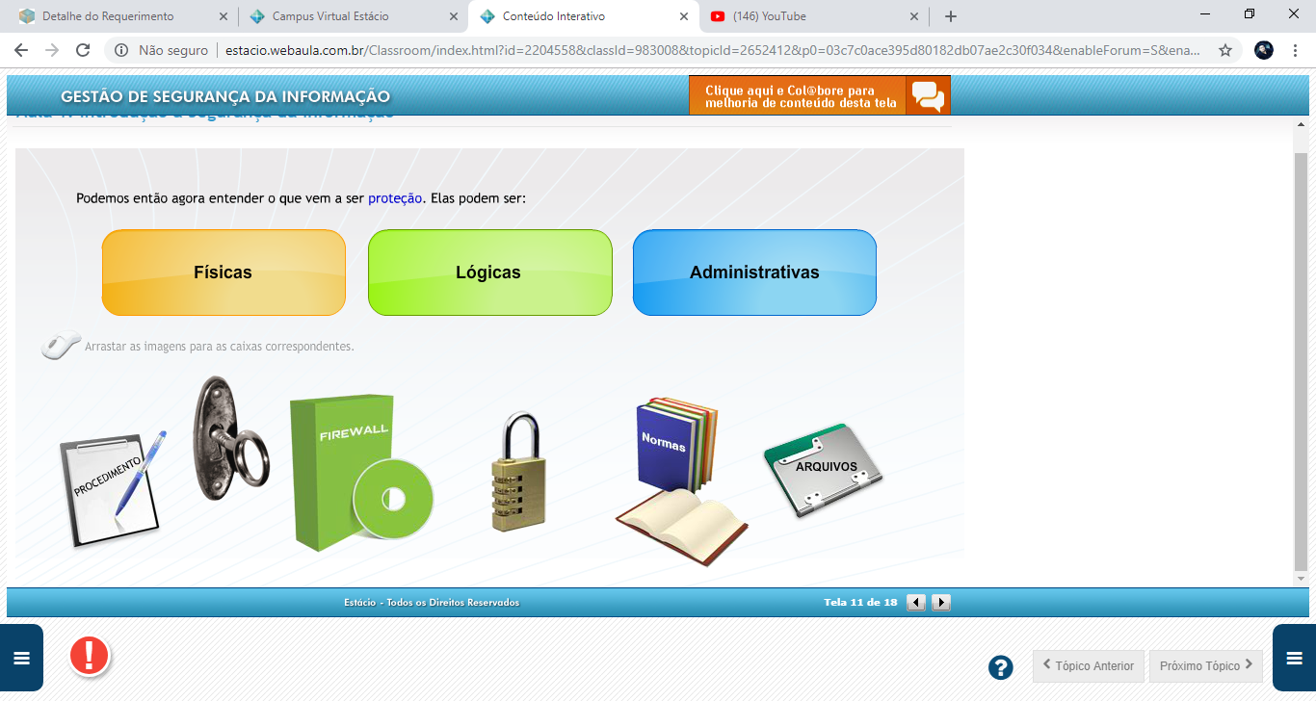

De acordo com as finalidade, podemos classificar as proteções em:

Preventivas = Evita ocorrência de acidentes

Desencorajamento = Desencoraja a prática de ações

Monitoramento = Monitora o estado e o funcionamento

Detecção = Detecta a ocorrência de incidentes

Limitação = Diminui danos causados

Reação = Reage a determinados incidentes

Correção = Repara falhas existentes

Recuperação = Reparar danos causados por incidentes

A partir de agora, podemos distinguir **Segurança** e **Segurança da Informação**

1. **Segurança da Informação** = Visa à proteção de ativos de uma empresa que contêm informações.
2. **Ativos de informação** = São aqueles que produzem, processam, transmitem ou armazenam informações;

Cada empresa, ao tratar do assunto de segurança da informação e, independentemente de sua área de negócio e dos objetivos de segurança que deseje, normalmente irá utilizar um ou os três princípios fundamentais de segurança conhecido como a tríade **CID** ou, em inglês, **AIC** ou **CIA**.

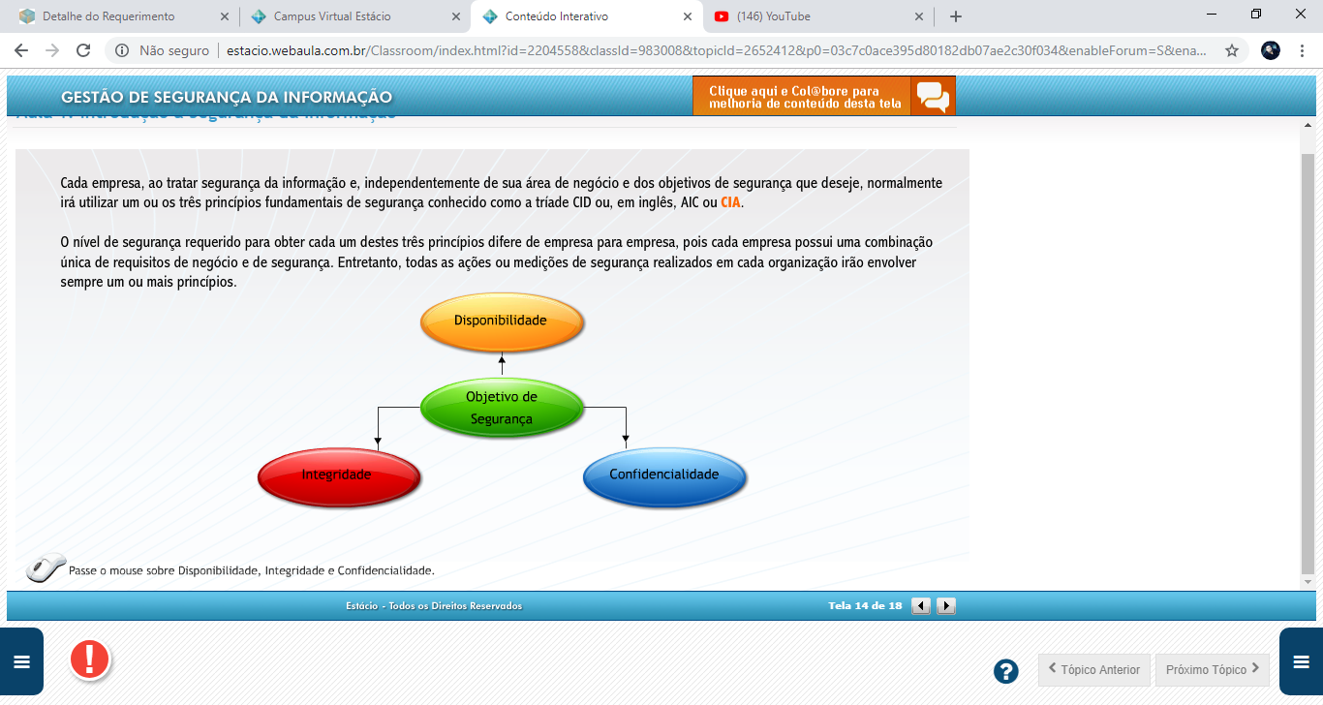

* **Disponibilidade:**

- Trata-se da possibilidade de acesso contínuo, ininterrupto, constante e atemporal às informações.

- Essa entidade indica que o acesso aos serviços oferecidos pelo sistema deveria ser sempre possível para um usuário, entidade, sistema ou processo autorizado e aprovado.

* **Integridade:**

- Trata-se da manutenção das informações tal e qual tenham sido geradas;

- Estra propriedade indica que os dados e informações não deveriam ser alterados ou destruídos de maneira não autorizada e aprovada.

* **Confiabilidade:**

- Trata-se da manutenção do segredo, do sigilo ou da privacidade das informações;

- Esta propriedade indica que os dados e informações não deveriam ser acessíveis a, ficar disponíveis para ou ser divulgados a usuários, entidades, sistemas ou processos não autorizados e aprovados.

Fatores que impactam na segurança de uma organização:

1. **Valor**:

Importância do ativo para a organização. Pode ser avaliado por propriedades mensuráveis ou abstratas, ou seja, tangível ou intangível.

**Exemplo de valor intangível**: Comprometimento da imagem de uma empresa por causa do vazamento de uma informação.

**Exemplo de valor tangível**: valor financeiro, o lucro que ele provê ou custo de substituí-lo;

*Danos aos ativos*

1. **Ameaça**:

Evento que tem potencial em si próprio para comprometer os objetivos da organização, seja trazendo danos diretos aos ativos ou prejuízos decorrentes de situações inesperadas.

Exemplo: um incêndio, uma enchente, a invasão de um computador ou um roubo.

*O que pode causar incidente*

1. **Vulnerabilidade:**

A ausência de um mecanismo de proteção ou falhas em um mecanismo de proteção existente. São as vulnerabilidades que permitem que as ameaças se concretizem.

O que irá determinar se uma invasão de computador pode ou não afetar os negócios de uma empresa é a ausência ou existência de mecanismos de prevenção, detecção e eliminação, além do correto funcionamento destes mecanismos.

*Falhas*

1. **Impacto:**

Tamanho do prejuízo, medido através de propriedades mensuráveis ou abstratas, que a concretização de uma determinada ameaça causará;

Devemos levar em consideração que diferentes ameaças possuem impactos diferentes e que dependendo do ativo afetado, podemos ter também impactos diferentes para uma mesma ameaça.

Exemplo: o impacto de uma invasão a um servidor de banco de dados pode ser maior que o impacto da invasão da máquina da secretária da gerência de operações.

*Danos causados*

1. **Risco**:

Medida que indica a probabilidade de uma determinada ameaça se concretizar, combinada com os impactos que ela trará. Quanto maior a probabilidade de uma determinada ameaça ocorrer e o impacto que ela trará, maior será o risco associado a este incidente.

*Caso ocorra incidentes*

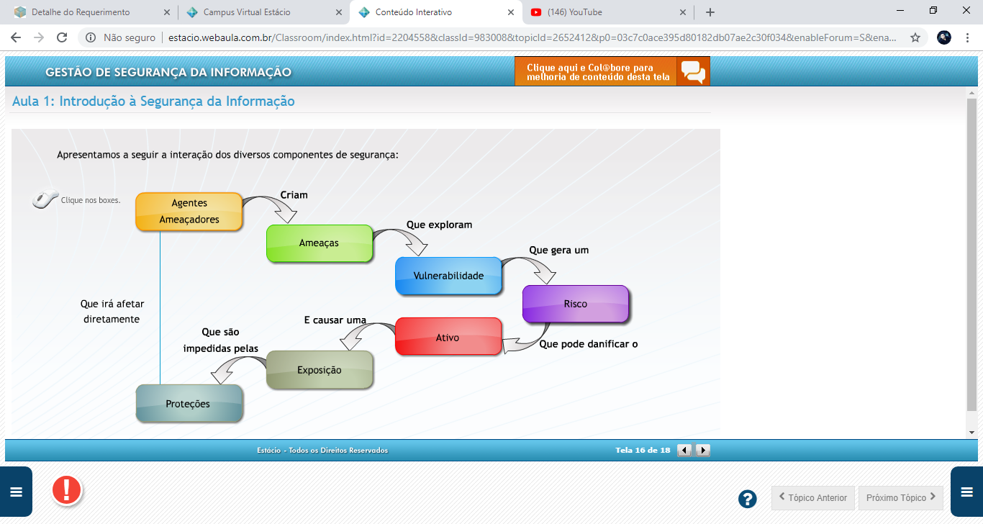

Podemos concluir que um **Problema de segurança é**:

*A perda de qualquer aspecto de segurança importante para a minha organização*

E podem ser de diferentes tipos:

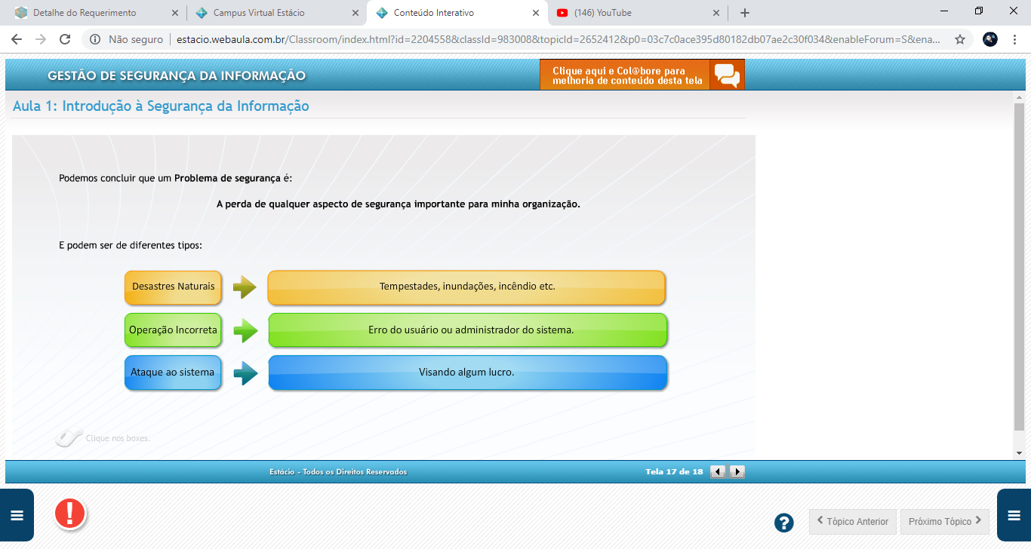

**Aula 2**

- Princípios da Segurança no Ambiente Corporativo

2.1. Princípios da Segurança da Informação

Cinco Pilares

* Integridade = Informações confiáveis, corretas e dispostas em formato compatível com o de utilização.
* Disponibilidade = Informação esteja sempre disponível quando solicitada
* Não repúdio = Assegura que nem o emissor nem o receptor de informação possam negar o fato.
* Autenticidade = informação é proveniente da fonte anunciada.
* Confidencialidade = terá acesso à informação apenas quem foi autorizado para tal.

Alguns autores tratam desse conceito como a tríade:

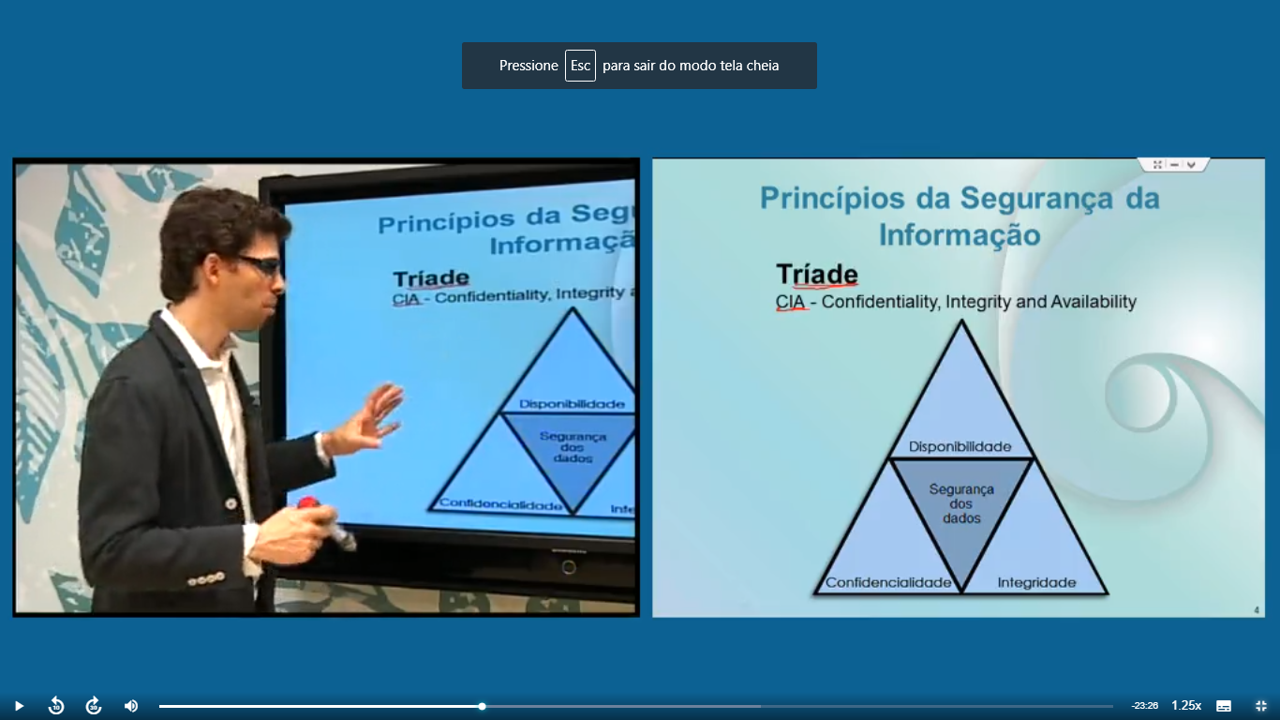

CIA – Confidentiality, Integrity and Availability

**Comunicação**

**Emissor -> Canal -> Receptor**

Emissor = Pessoa, Sistema, Celular, tablet etc

Canal = Simples, complexo, servidor, roteador etc

Receptor = Pessoa, Sistema, Celular, tablet etc

**Por que proteger a Informação?**

-> Por seu valor  
-> Pelo Impacto da sua ausência  
-> Pelo impacto resultante de seu uso por terceiros  
-> Pela importância de sua existência  
-> Pela relação de dependência com a sua atividade

**Quando Proteger a Informação?**

- Durante seu ciclo de vida

-> Manuseio   
-> Armazenamento  
-> Transporte  
-> Descarte

2.2. Ciclo de Vida da Informação

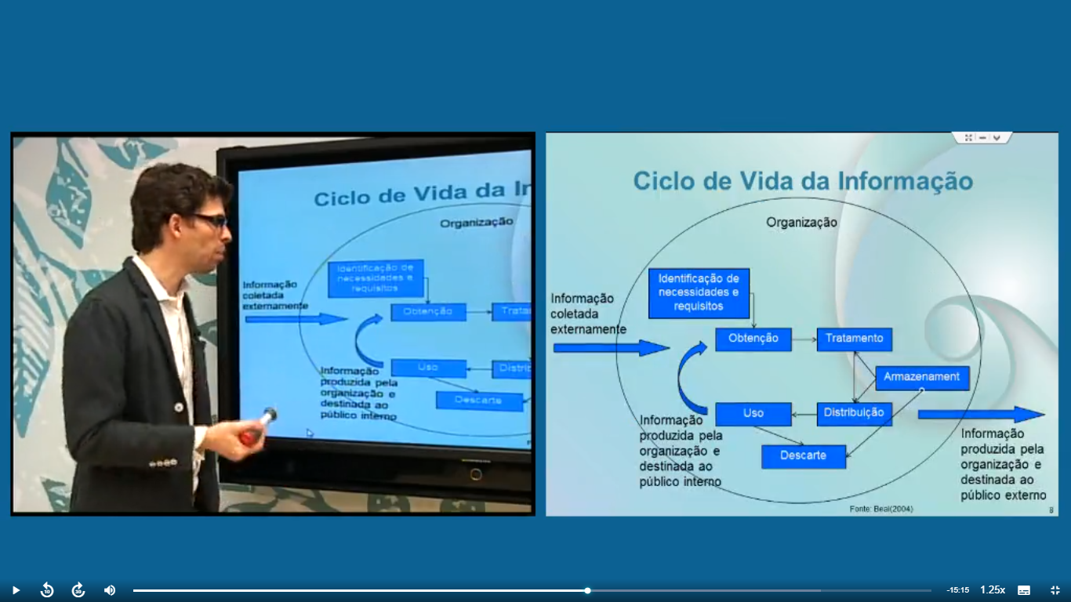

* **Onde proteger essas informações?**
* Nos ativos que as custodiam:

- Físicos  
- Tecnológicos  
- Humanos

Ativos > Físicos > Agenda, Sala, Arquivo, Cofre

Ativos > Tecnológicas > Sistema, E-mail, Servidor, Notebook

Ativos > Humanos > Funcionários, Parceiro, Secretária, Porteiro

* Do que Proteger a Informação?

De ameaças:

- Físicas  
- Tecnológicas  
- Humanas

Ameaças > Físicas > Incêndio, Inundação, Curto Circuito, Apagão

Ameaças > Tecnológicas > Vírus, Bug Software, Defeito Técnico, Invasão Web

Ameaças > Humanas > Sabotagem, Fraude, Erro humano, Descuido

“A Arte da Guerra” – Zun Tsu coloca:

“Se conhecermos o inimigo (ambiente externo) e a nós mesmos (ambiente interno), não precisamos temer o resultado de uma centena de combates. Se nos conhecermos, mas não ao inimigo, para cada vitória sofreremos uma derrota. Se não nos conhecemos nem ao inimigo, sucumbiremos em todas as batalhas.”

Atividade 2

1. Quais são os 5 pilares da segurança da informação

Integridade, Disponibilidade, Não repúdio, Autenticidade, Confidencialidade

1. A questão de segurança de rede pode ser tratada sob o ponto de vista do hardware, protocolos e software. A esse respeito, analise as afirmativas a seguir:
2. A segurança física de uma rede, restringe-se à segurança dos hardwares do sistema.
3. A segurança de dados depende diretamente da segurança física e da segurança do sistema.
4. A instalação de um software não autorizado na rede, pões em risco a segurança, sob o ponto de vista do sistema.

Somente as afirmativas I e II estão corretas.

**Aula 3**

Vulnerabilidades de Segurança

* 1. Definições de vulnerabilidades

**Fragilidades associadas às informações e seus ativos, no qual os mesmos são suscetíveis a ataques.**

**Usadas para invadir os sistemas**

**Estão associadas a um dos quesitos do ciclo de vida da Informação**

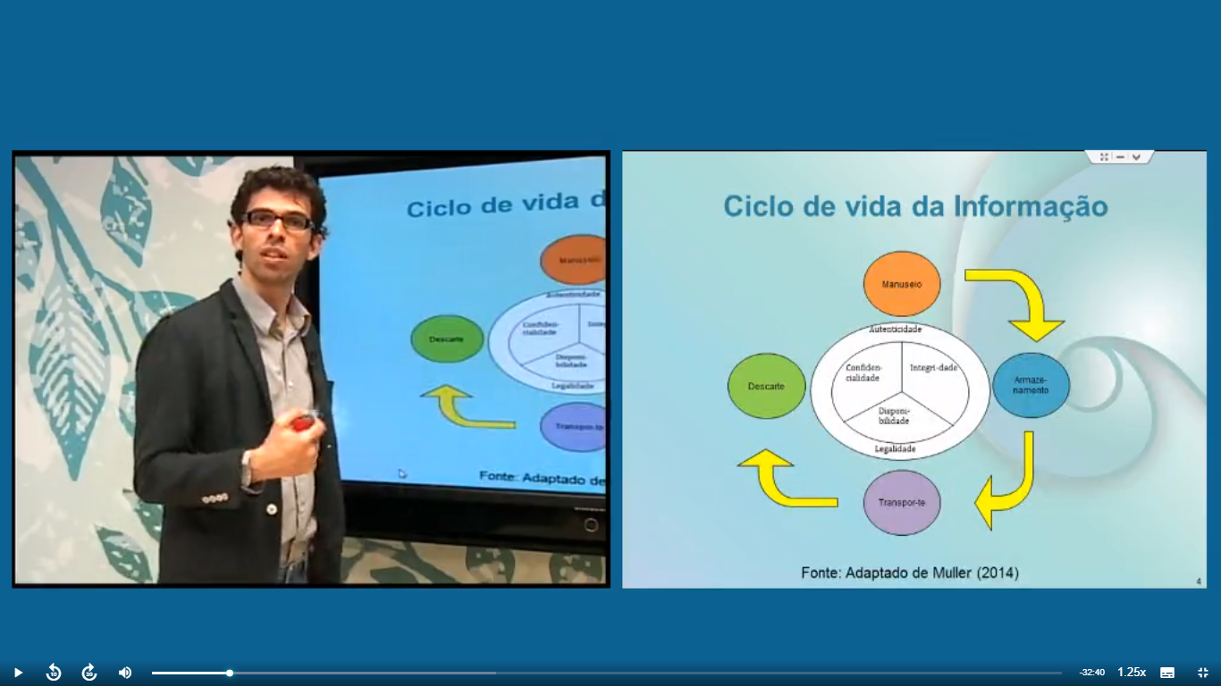

Qualquer informação perdida em uma dessas etapas.

* 1. Principais tipos de vulnerabilidades

> Físicas

- Instalação de prediais  
- Data Center  
- Recursos de Segurança  
- Controle de acesso

> Naturais

- Incêndios  
- Enchentes  
- Terremotos  
- Tempestades

> Hardware  
- Conservação

- Falha na instalação

- Quantidade

- Especificação

> Software

- Atualização

- Configuração

- Falha

- Instalação

- Indisponibilidade

> Mídias (meios de armazenamento)

- Utilização

- Tecnologia

- Armazenamento

- Vida útil

- Qualidade

> Comunicação

- Meio

- Operação

- Protocolo

- Tecnologia

> Humanas

- Treinamento

- Vandalismo

- Sabotagem

- Imperícia

Obs.: Buscar sempre falhas em umas dessas situações.

* Identificar a existência de falhas;
* Requer levantamento detalhado do ambiente
* Abrange:

- Tecnologias

- Ambiente

- Processos

- Pessoas

* Podemos classificar em diferentes tipos:

- Bugs específicos dos sistemas operacionais/aplicativos  
- Fraqueza nas implementações de segurança dos sistemas operacionais/aplicativos;  
- Falhas nos softwares dos equipamentos de comunicações;  
- Fraquezas nas implementações de segurança dos equipamentos de comunicação;  
- Fraqueza de segurança/falhas nos servidores;  
- Falhas nas implementações de segurança dos recursos de rede.

* Exemplos: uso de senhas fracas

Você:

- Guarda as senhas coladas embaixo do teclado ou na mochila?  
- Guarda as senhas em arquivo armazenado no HD?  
- Usa a mesma senha em sistemas diferentes?  
- Trica sua senha regularmente?

Teste de Vulnerabilidades:

- DoS (Denial of Service) = Ataque do tipo de negação de serviço. Verificar se o sistema permite isso, se ele suporta ou como ele reage se tiver muitas requisições ao mesmo tempo.

- SQL Injection = Tentar acessar o banco de dados. Verificar se ataques do tipo permite alterar, modificar ou excluir alguma coisa no banco de dados.

- CSRF (Cross-Site Request Forgery) = Verificar se o sistema permite fazer requisições entre sites e ambientes diferentes e que ambientes diferentes façam requisições pro sistema.

- XSS (Cross-Site Scripting) = Verificar se o sistema permite que scripts que estão em outros servidores executados ou acessem conteúdo dos servidores.

- Buffer Overflow = Verificar se tem algum tratamento pra que não ocorra o Buffer Overflow onde não tenha falhas de volumes muito grande de dados.

- Format String = Verificar se trata corretamente formatação de dados do tipo string, se não faz o sistema falhar ou ficar indisponível, dos tratamentos indesejados ou formatos indesejados que chegam ali.

- Command Injection = Verificar se permite inserir comando diretamente na caixa de texto.

- Directory Traversal = Verificar posição e localização de diretórios.

- File Inclusion = Verificar se aceita inclusão de arquivos em lugar onde não deveria.

- Provilege Escalation = Verificar se alguém consegue algum privilégio, por mais simples que seja

* 1. Ferramentas para análise de vulnerabilidades de segurança
* Diversos softwares de acordo com a tecnologia
* Exemplos:

- Nmap = análise de portas TCP/IP  
- Nessus = verificação de uma grande diversidade de falhas/vulnerabilidades conhecidas  
- Languard = registra os eventos de pesquisa vulnerabilidades de segurança em uma rede.

Dicas:

* Acompanhar evolução das tecnologias
* Manter software atualizados
* Revisar definições e ambientes
* Atenção aos detalhes
* Conhecer bem as tecnologias utilizadas
* Acompanhar alertas de segurança
* Utilizar ferramentas adequadas

Atividade:

1. Marque a opção que é definida como uma característica ou *falha no projeto, implementação ou configuração de um software ou sistema operacional que*, quando explorada por um atacante, resulta na violação da segurança de um computador. Combinar competências.
2. Autenticidade
3. Confidencialidade
4. Integridade
5. Não-repúdio
6. Vulnerabilidade
7. Assinale a opção que, no âmbito da segurança da informação, **NÃO** é um exemplo de vulnerabilidade.
8. Funcionário desonesto
9. Firewall mal configurado
10. Sistema operacional desatualizado
11. Links sem contingência
12. Rede elétrica instável

**Aula 4**

**Mecanismos de Segurança da Informação**

- Proteção em camadas  
- Criptografia  
- Assinatura Digital

**Objetivo:**

Ambiente 100% seguro = Não existe.

**Proteção de camadas**

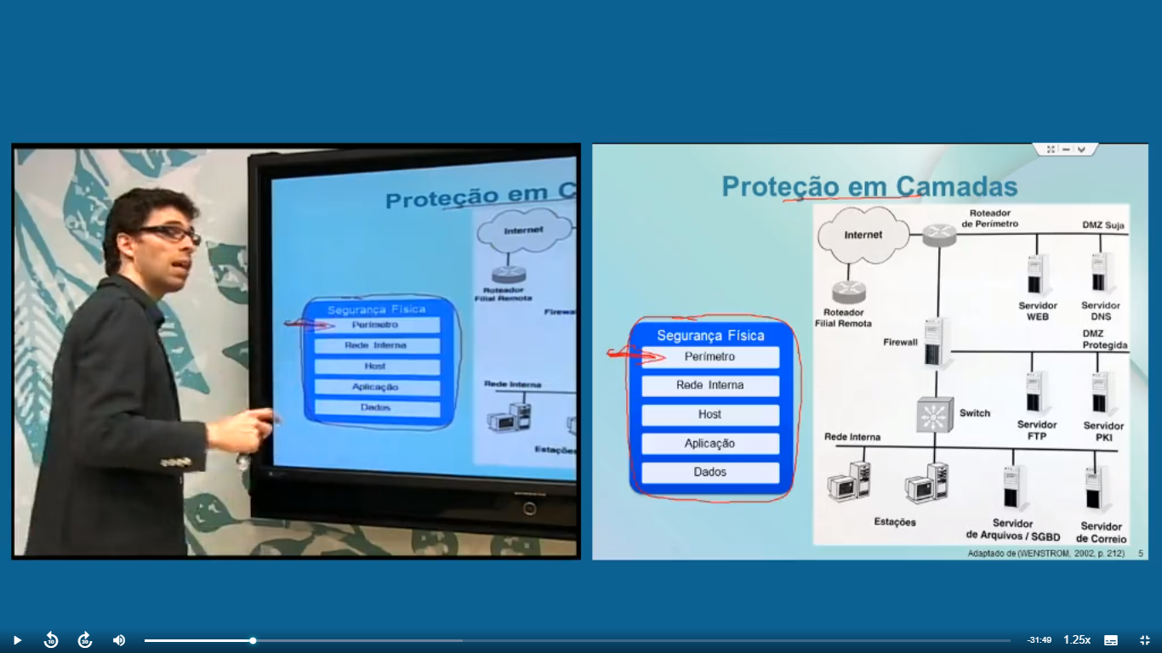Segurança Física:

**Perímetro  
Rede Interna  
Host  
Aplicação  
Dados**

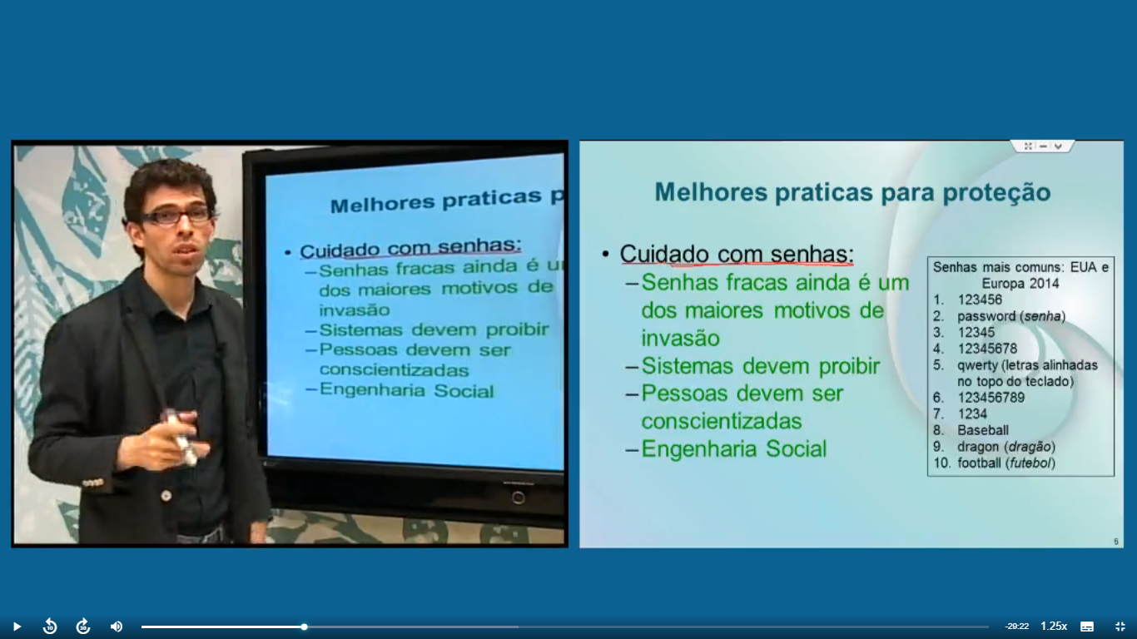**Cuidados com senhas:**

- Senhas fracas ainda é um dos maiores motivos de invasão  
- Sistemas devem proibir  
- Pessoas devem ser conscientizadas  
- Engenharia Social

**Definindo a Criptografia de Dados**

- A palavra **criptografia** vem das palavras gregas que significam “escrita secreta”.

- GREGO

Kriptos = Secreto + Grafia = Escrita

Técnicas através dos quais se torna possível transformar informações em sua forma original para outra forma irreconhecível/ilegível.

Reconhecida/lida por seu destinatário devido.

Converter em mensagem cifrada ou código.

**Através de Código e Cifras**

* Utiliza-se um código pré-estabelecido pra representar um conteúdo.
* Permite apenas o envio de mensagens pré-estabelecidas
* Fácil de decifrar

**Códigos por exemplo:**

- Dia D, na segunda guerra os alemães usavam códigos para indicar uma praia onde iriam atacar: Omaha, Juno, etc. dessa forma, por mais que as mensagem fosse interceptada, eles não conseguiriam decifrá-las.

- No basquete usam sinais com as mãos para definir jogadas.

**Cifras por exemplo:**

- Conteúdo altera através da mistura e/ou substituição de letras ou símbolos da mensagem original.

Ex.: Cifra de César.

1. **Cifra de César**: substituição de letras do alfabeto, avançado três casas.

**Normal**: ABCDEFGHIJKLMNOPQRSTUVWXYZ  
**Cifrado**: DEFGHIJKLMNOPQRSTUWVYZABC

Normal: a ligeira raposa marrom saltou sobre o cachorro cansado (*após a letra será escrito a terceira letra, para cada letra se aplica essa regra).*  
Cifrado: D OLJHLUD UDSRVD PDUURP VDOWRX VREUH R FDFKRUUR FDQVDGR.

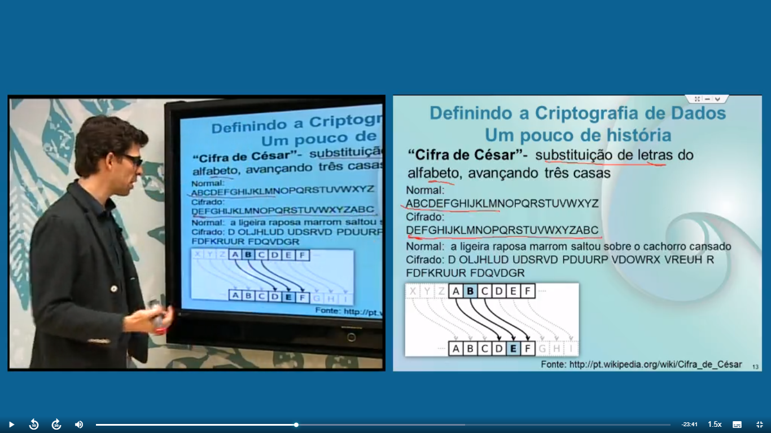

BOLSONARO -> EROWRQDUR

1. **Cifra de Transposição**

A mensagem:

“O QUE VOCE LE HOJE E OURO AMANHA”

Muda para:

O QUE VOCE LE HOJE E OURO AMANHO QUE VOCE LE HOJE E OURO AMANHA

(Coloca todas as strings ímpares e coloca na sequência em seguida as pares e coloca na sequência).

1. **Cifra de deslocamento**

Mensagem:

O QUE VOCE LE HOJE E OURO AMANHA

Muda para:

R T Y H W R F H N H K R M H H R Y U R D P D Q K D

A cifra de substituição pode usar um alfabeto arranjado, de qualquer maneira entra as 403.291.461.126.605.635.584.000.000 possíveis.

Escolhe quantas casas quer aplicar para cada letra, um pouco parecido com a Cifra de César.

1. **Cifra de Substituição Polialfabética**

Escolhe-se uma palavra-chave, por exemplo REBECA, tira todos os espaços e pontuação da frase original.

Essa palavra-chave é repetida sob a frase original quantas vezes for necessária.

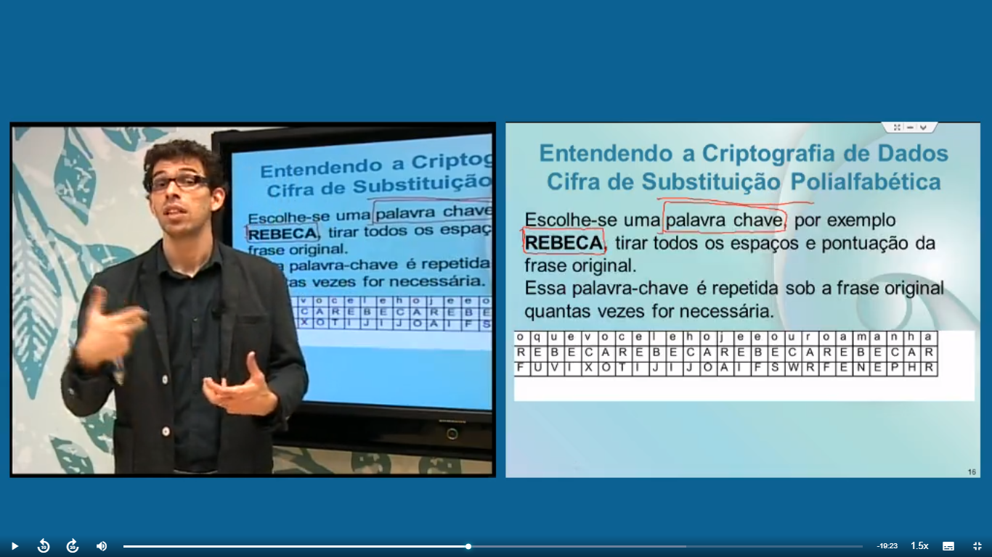

A regra passa a ser universal, mensagem, e a palavra-chave para criptografar e descriptografar.

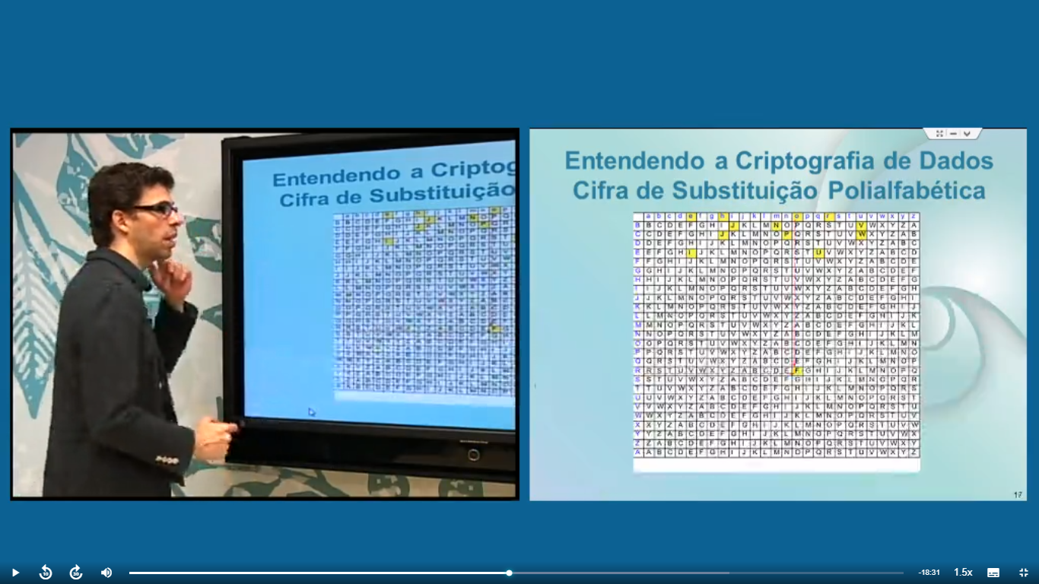

* Criptografia

- Garante privacidade, autenticidade, integridade, não repúdio e controle;

- Emissor embaralha a mensagem de forma que só o receptor desejado saiba desembaralhar.

- Dois tipos:

* Simétrica – chave única
* Assimétrica – chave privada e pública

**Chave Criptográfica – Chave Simétrica**

* Chave criptográfica única
* Simples e rápido
* Necessidade do emissor e receptor conhecer a chave – problema da distribuição de chaves.

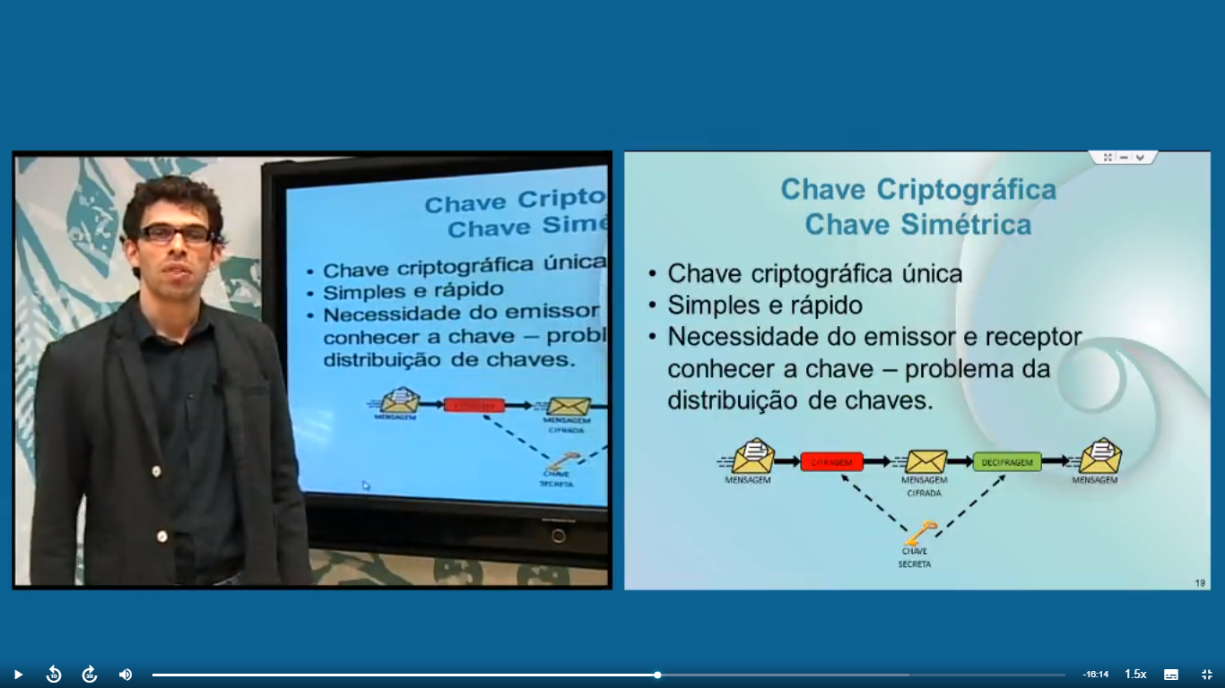

CIFRAGEM

Nesse caso, precisa haver segurança na hora de entregar a chave. Como será entregue, há uma segurança no sentido de saber quem realmente receberá essa chave?

**Chave Criptográfica – Chave Assimétrica**

* Duas chaves: pública e privada
* Chave pública disponível para todos que precisem enviar uma mensagem.
* Chave privada guardada por quem irá receber a mensagem.

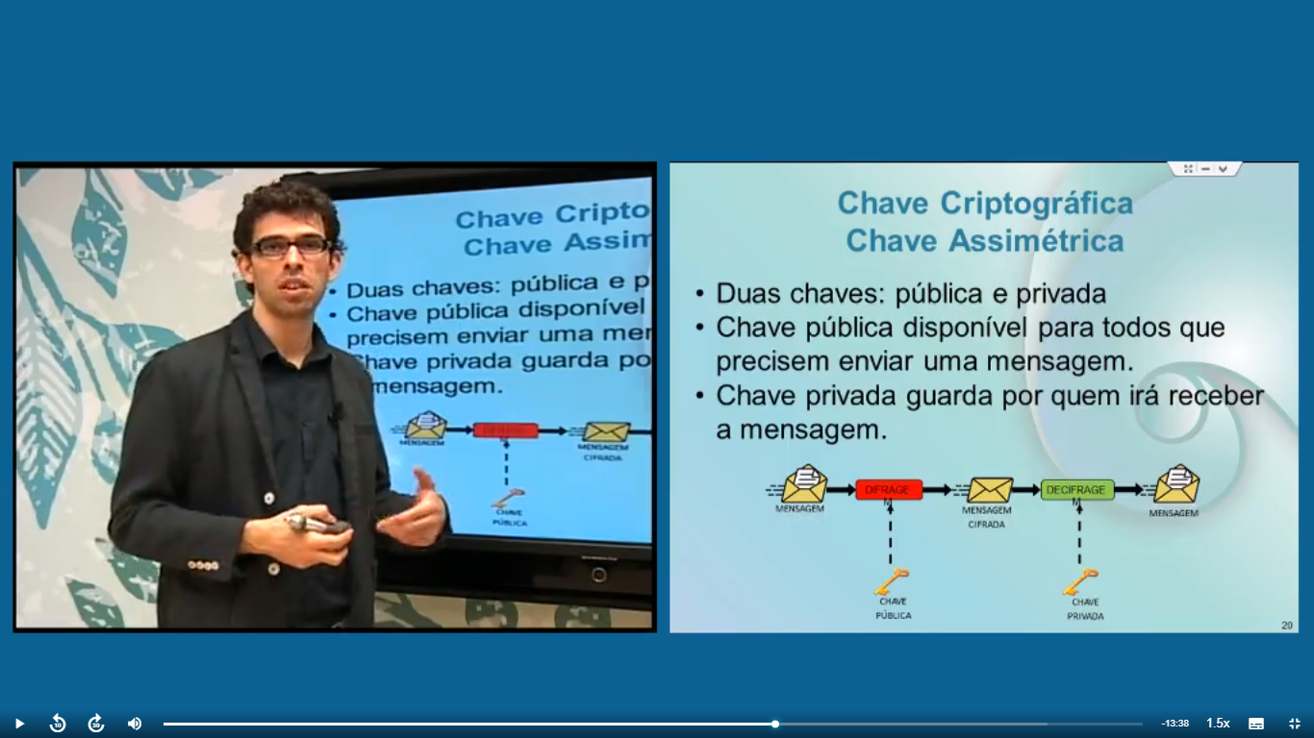

CIFRAGEM

Umas só eu tenho acesso (privada) – somente para quem quiser ler (decifrar) a mensagem – a chave fica guardada comigo.

Chave pública – deixa aberta pra quem quiser - usada para cifrar a mensagem – qualquer pessoa pode fechar e mandar essa mensagem segura.

**Aspectos relevantes da Criptografia**

* Existem diversos algoritmos criptográficos.
* Não há criptografia infalível.
* A segurança depende diretamente do tamanho da chave criptográfica.
* Tamanhos comuns de chave: 40, 46, 64, 128, 256 bits.
* Uma chave de 256 é conceitualmente inviolável, levaria cerca de 2x1051 anos para ser decifrada.

**Assinatura Digital**

* Permite comprovar:

- que a mensagem ou arquivo não foi alterado;

- que foi assinado pela entidade ou pessoa que possui a chave criptográfica (chave privada) utilizada na assinatura;

* Utiliza o conceito de hash (resumo) e criptografia;
* É enviada junto à mensagem para garantir sua autenticidade e origem;
* Hash = Resumo da mensagem, geralmente de 128 a 256 bits.
* 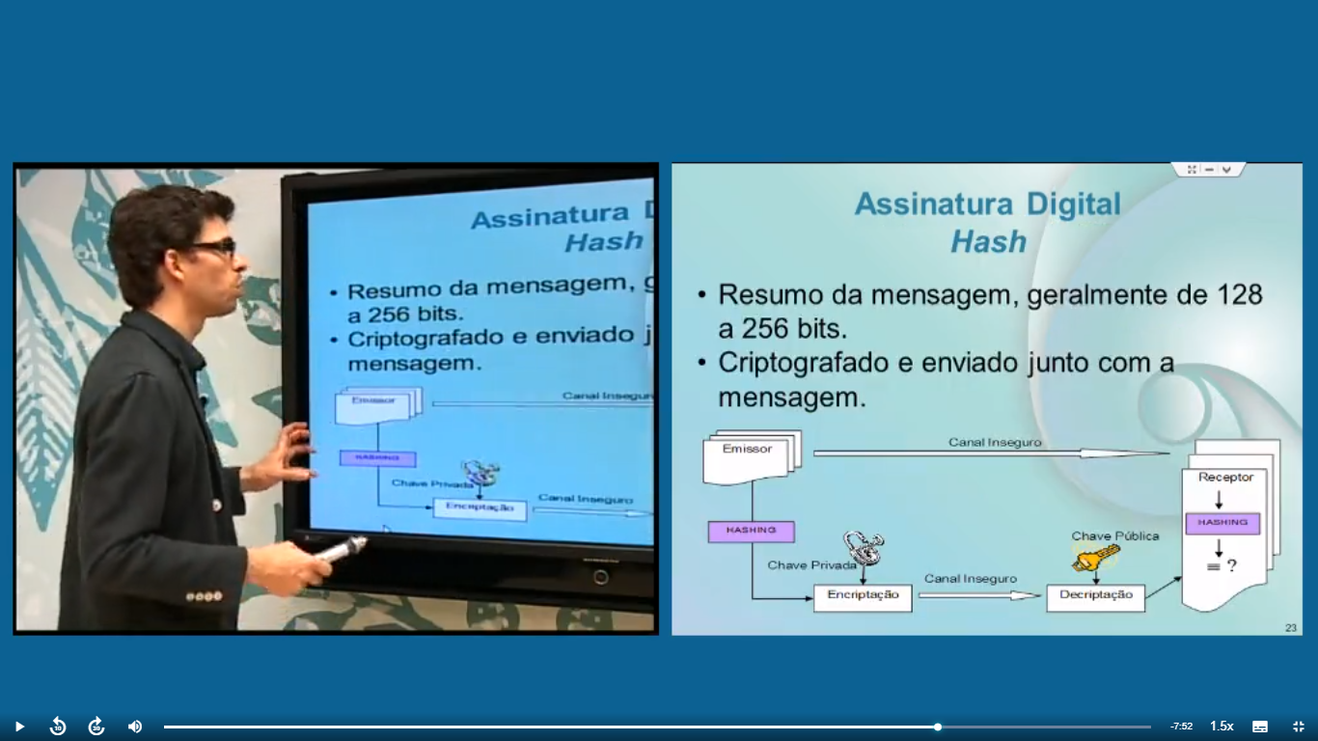Criptografado e enviado junto com a mensagem.

* Assinatura Digital e Certificação Digital

- Assinatura Digital

* Aplicação da criptografia

* Utilliza chave privada

* Hash (resumo da mensagem)

- Certificação Digital

* Assinatura Digital emitida por um órgão certificador

* ICP – Brasil

Atividade:

1. Adota-se, para o controle de acesso em ambientes protegido, a estrutura do tipo que se denomina camadas de cebola, por meio da qual se delimitam várias camadas de proteção, entre as quais a camada central é a mais protegida, procurando-se, ainda, manter em locais com acesso restrito a poucas pessoas as máquinas que não precisem de operador para funcionar.

Verdadeiro

1. Os principais serviços oferecidos por uma infra-estrutura de Chaves Públicas (ICP) SÃO: (I) privacidade, que permite manter os sigilo das informações;  
   (II) integridade, que permite verificar se as informações foram adulteradas;  
   (III) autenticidade, que permite identificar quem produziu a informação. Se os serviços de ICP estiverem sendo utilizados, para verificar se a informação recebida de um emissor está íntegra e é autêntica, o receptor deve desencriptar a assinatura digital da informação recebida com:

A chave pública do emissor para recuperar o hash original calculado pelio emissor com a função hash e, em seguida, calcular o hash atual da informação recebida com a mesma função hash; se o hash original for igual ao hash atual, então, a informação recebida está íntegra e é autêntica.

**Aula 5 – Ameaças aos Sistemas de Informação**

**Introdução às ameaças de segurança:**

Segundo a definição de RFC 2828, internet Security Glossary, é:

“Potencial para violação da segurança quando há uma circunstância, capacidade, ação ou evento que pode quebrar a segurança e causar danos. Ou seja, uma ameaça é um possível perigo que pode explorar uma vulnerabilidade.”

Segundo Marcos Sêmola:

“As aemaças são agentes ou condições que causam incidentes que comprometem as informações e seus ativos por meio da exploração de vulnerabilidades, provocando perdas de: **Confidencialidade**, **Integridade** e **Disponibilidade**.

Simplificando, **Potencial** de uma **ameaça** (evento) se **concretizar**, através de uma **vulnerabilidade** e causar impactos.

* Principais tipos de ameaças.

Identificação de ameaças:

* Natural (enchente, terremotos, tornados, deslizamentos de terra, tempestades de raios, etc.).
* Humana (atos dolosos, negligentes, imperitos ou imprudentes de uso de programas maliciosos, de acesso a dados sigilosos, de mau uso dos sistemas, etc.).
* Ambiental (falta de energia, poluição, substâncias químicas, etc.).
* Códigos Maliciosos (Malware):

Software destinado a se infiltrar em um sistema de computador alheio de forma ilícita, com o intuito de causar algum dano ou roubo de informações.

- **Vírus**: Programa ou parte de um programa de computador, se propaga inserindo cópias de si mesmo, em outros programas.

- **Cavalos de Troia**: parecem úteis, mas tem código destrutivo embutido, geralmente utilizado para obter informações.

- **Adware**: apresenta propagandas de forma indevida.

- **Spyware**: monitora atividades de um sistema e envia informações coletas para terceiros.

- **Backdoors**: permite acesso do invasor ao sistema (ambiente).

- **Keyloggers**: captura e armazena tudo que é digitado no computador.

- **Rootkits**: conjunto de programas ou soluções utilizadas para acessos indevidos ou roubo de informações.

- **Worms**: propaga automaticamente através de redes, não embute cópias de si mesmo em outros programas e não precisa ser executado.

- **Bots e Botnets**: coleção de agentes ou softwares que executam tarefas automaticamente sem prévia autorização.

* **Potenciais atacantes**:

- Lammers * Clientes

- Hackers * Concorrentes

- Crackers * Prestadores de Serviço

- Phreaker * Funcionários Insatisfeitos

- Carder * Governo

* Espiões

* **Perfil de Invasores**

- **Lammer** (otário): utiliza código de outros programadores para fazer seus ataques, pois não tem conhecimento técnico.

- **Hacker**: vasculha sempre por informações com o objetivo de aprender e encontrar falhas nos sistemas operacionais, programas, servidores, web, etc. O hacker jamais danificaria alguma coisa de outra pessoa.

- **Cracker**: o chacker é um “hacker” mal caráter. Ele pode ter o mesmo conhecimento de um hacker, só que os usa para fazer mal aos outros assim como derrubar servidores, danificar PC e uma pessoa e outros.

- **Phreaker**: é o hacker especializado em telefonia, sistema de comunicação e outros.

- **Carder**: um hacker especializado em falsificar, copiar cartões de crédito ou outro tipo.

* Motivação para ataque

Por que existem as invasões aos sistemas?

- Orgulho  
- Exibicionismo/fama  
- Busca de novos desafios  
- Curiosidade  
- Protesto  
- Roubo de informações  
- Dinheiro  
- Uso de recursos adicionais  
- Vantagem competitiva  
- Vingança

* **Ameaças Ativas x Passivas:**

**Ameaças Ativas**

Envolvem alguma modificação do fluxo de dados ou criação de um fluxo falso. Os ataques ativos envolvem alguma modificação do fluxo de dados ou a criação de um fluxo falso e podem ser subdivididos em quatro categorias: **disfarce, modificação de mensagem, repetição** e **negação de serviço.**

**Ameaças Passivas**

Possuem a natureza de bisbilhotar ou monitorar transmissões. O objetivo dos ataques passivos é obter informações que estão sendo transmitidas.

Atividade:

1. Computadores conectados à internet e infectados por bots são vulneráveis, estando sujeitos ao controle de criminosos que podem comandar um ataque de negação de serviço.

VERDADEIRO

1. Não é possível controlar totalmente nem eliminar as ameaças de segurança da informação em uma organização, pois elas são frequentes e muitas vezes imprevisíveis.

VERDADEIRO

**Aula 6 – Gestão de Riscos de Segurança da Informação**

Como estabelecer o contexto do risco

Segundo Beal, os termos e definições do ISO guide 73, dizem respeito a todo e qualquer tipo de situação (ou evento) que constitui oportunidade de favorecer ou prejudicar o sucesso de um empreendimento.  Como ele está estruturado de uma forma genérica e básico para o entendimento comum a organizações de diversos países, é necessário algumas adaptações para atender às necessidades dentro de um domínio específico.

Por exemplo, para as empresas do ramo do comércio/indústria, o risco  é visto como  a exposição às perdas baseada nas freqüências estimadas e custo de concorrência. Já em um organização da área de saúde, segundo a  resolução CNS 196/96, o risco é visto como a possibilidade de danos à dimensão física, psíquica, moral, intelectual, social, cultural.

Diante de tantos cenários diferentes de aplicação da gestão de risco, é importante promover ajustes na terminologia adotada, alterando-a e expandindo-a na medida do necessário para tratar a questão dentro do escopo que está sendo estudada.

Alguns termos e definições:

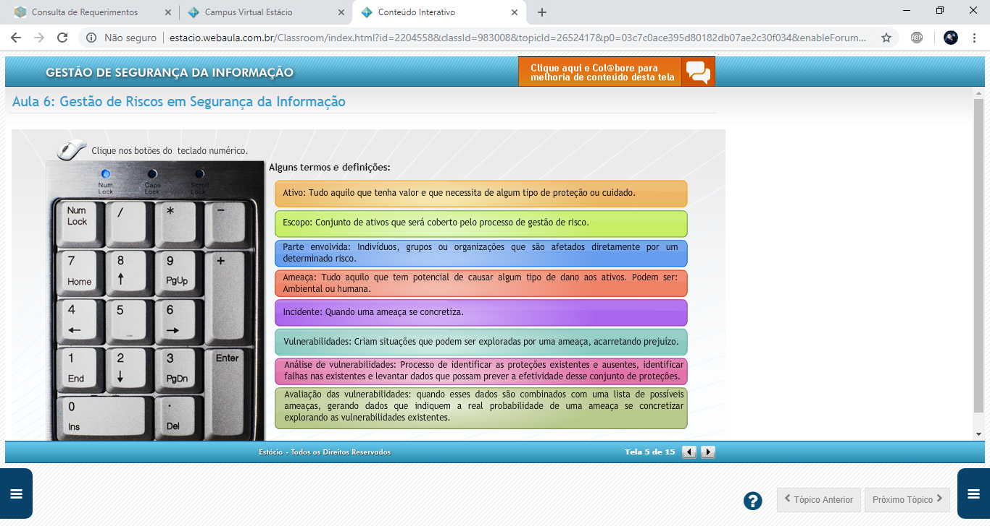

Risco

Probabilidade de uma ameaça explorar uma (ou várias)  vulnerabilidades causando prejuízos. Os riscos estão sempre associados à ocorrência de algum incidente.

Sua escala é dada por dois fatores:

**Probabilidade de ocorrência da ameaça medida através da combinação da sua frequência com a avaliação das vulnerabilidades;**

**Consequências trazidas pela ocorrência do incidente (impacto);**

**Ameaça** é um elemento do risco ao qual se pode associar uma probabilidade de manifestação, cujo valor compõe o cálculo da estimativa do risco.  Em muitos casos, a probabilidade associada a uma ameaça é calculada com base na frequência de ocorrência; em outros, quando dados de frequência não estão disponíveis, a probabilidade pode ser estimada com base no grau de confiança atribuído a ocorrência.

**Você sabia?**

*Os riscos não podem ser completamente eliminados e a porção do risco existente após todas as medidas de tratamento terem sido tomadas é chamada de* ***risco residual****.*

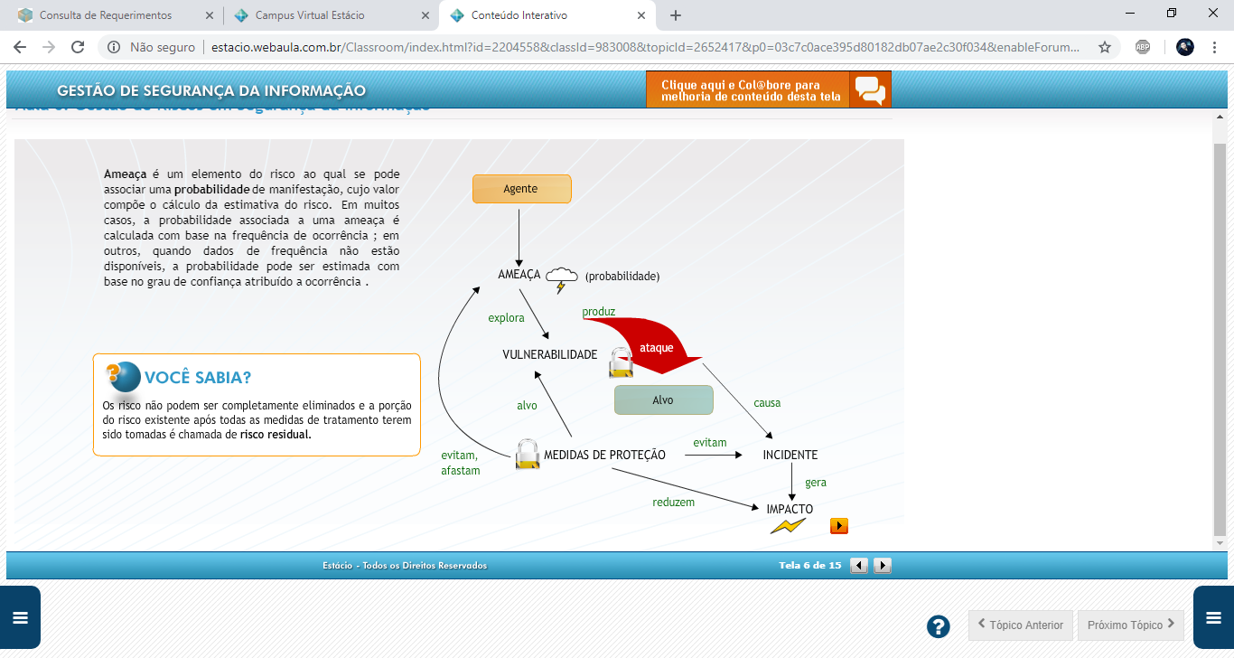

Atenção: Nem sempre o risco percebido é risco verdadeiro.

**Gestão de risco**

Uma das premissas básicas da segurança é o fato de que não existe segurança total ou completa. O que torna algo seguro ou não, está muito mais ligado à gerência de uma série de fatores do que à compra ou implementação de uma solução de software ou hardware definitiva.  No âmbito da segurança da informação, a gestão de riscos é utilizada com o intuito de prevenir incidentes e melhorar o nível de segurança das informações sob o escopo do Sistema de Gestão de Segurança da Informação (SGSI), sendo um dos componentes mais importantes. É por meio deste processo que os riscos são identificados e tratados de forma sistemática e contínua.

Principais benefícios em sua utilização:

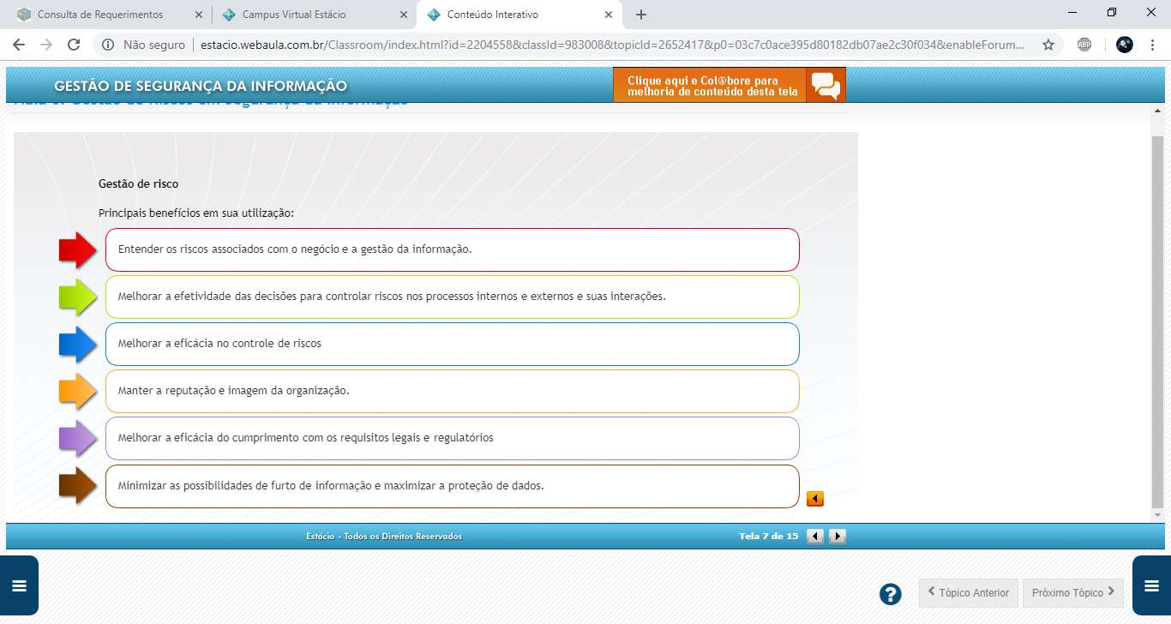

É essencial determinar o propósito da gestão de riscos a ser implementada na organização, pois ele afeta o processo em geral e a definição do contexto em particular. Esse propósito pode ser:

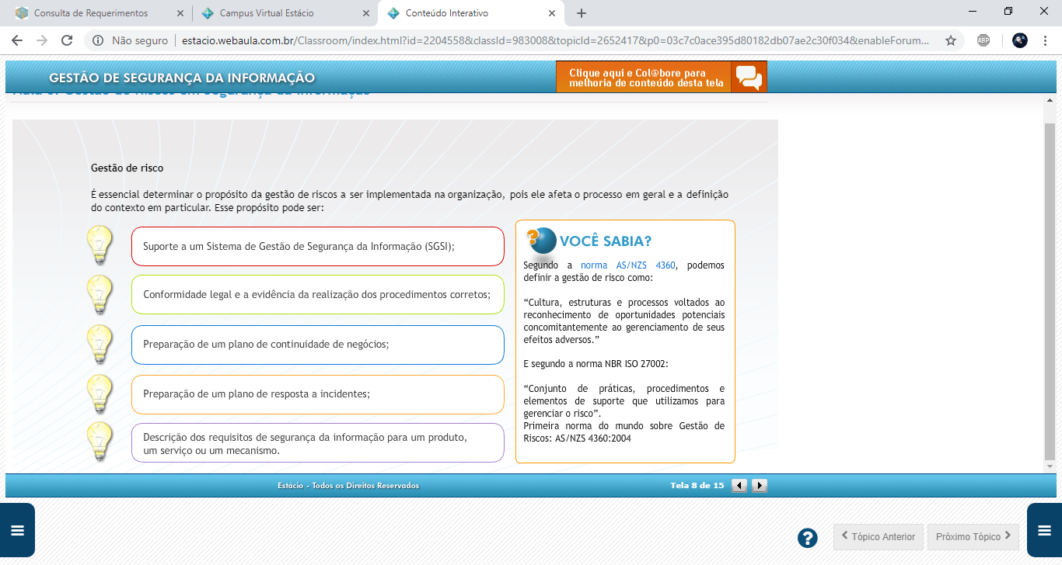

**Etapas da Gestão de Risco**

A gestão de riscos contempla uma série de atividades relacionadas à forma como uma organização lida com o risco e utiliza o ciclo do PDCA, que nos permite entender a gestão do Risco como um processo contínuo:

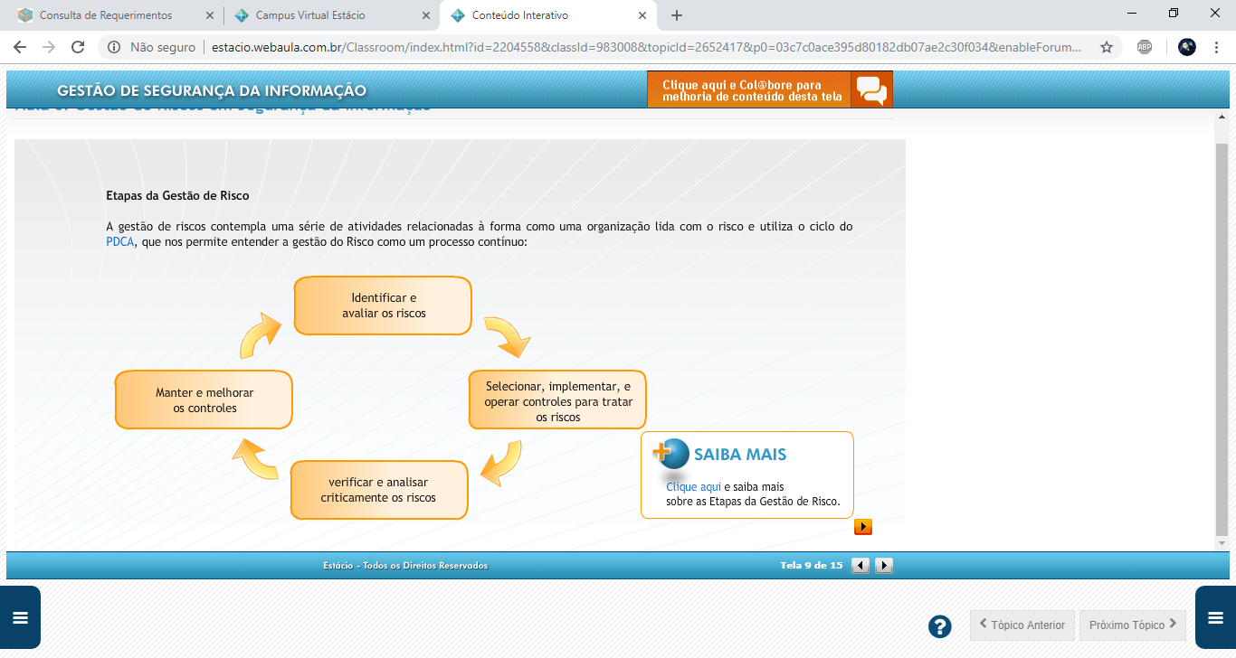

Uma forma mais detalhada e que facilita a análise do processo de gestão de risco é apresentada a seguir, cobrindo todo o ciclo de vida do risco, desde a sua identificação até a sua comunicação às partes envolvidas:

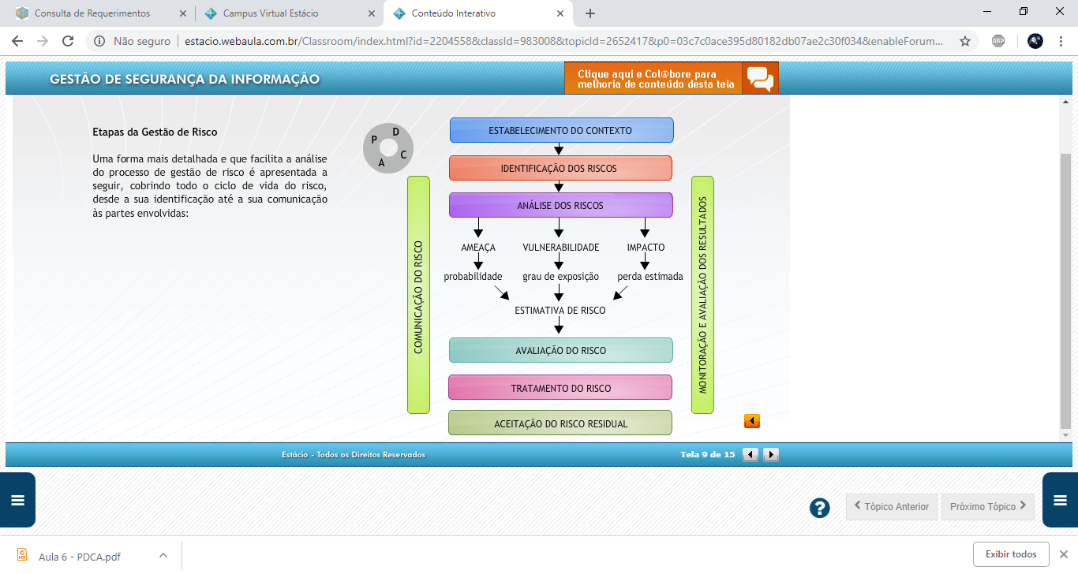

**Análise e avaliação dos riscos**

Cobre todo o processo de identificação das ameaças e estimativa de risco. Inicia-se com a identificação dos riscos e seus elementos, já estudados anteriormente:

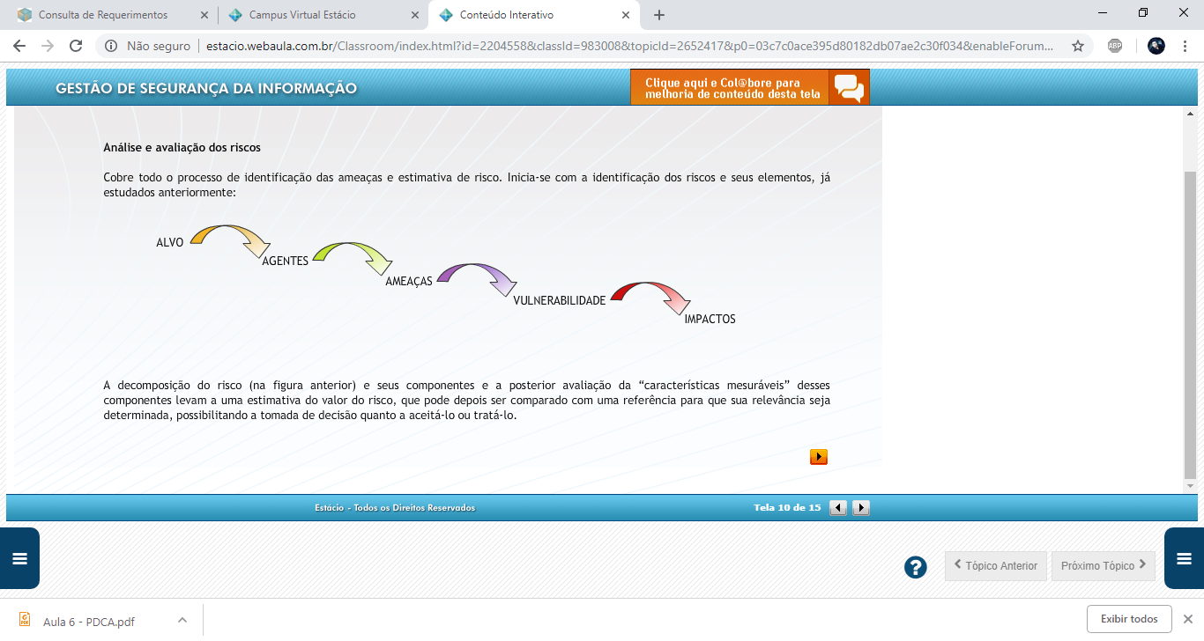

A decomposição do risco (na figura anterior)  e seus componentes e a posterior avaliação da “características mensuráveis” desses componentes levam a uma estimativa do valor do risco, que pode depois ser comparado com uma referência para que sua relevância seja determinada, possibilitando a tomada de decisão quanto a aceitá-lo ou tratá-lo.

Existem várias metodologias desenvolvidas para a realização de análise e avaliação do risco, que costumam ser classificadas como :

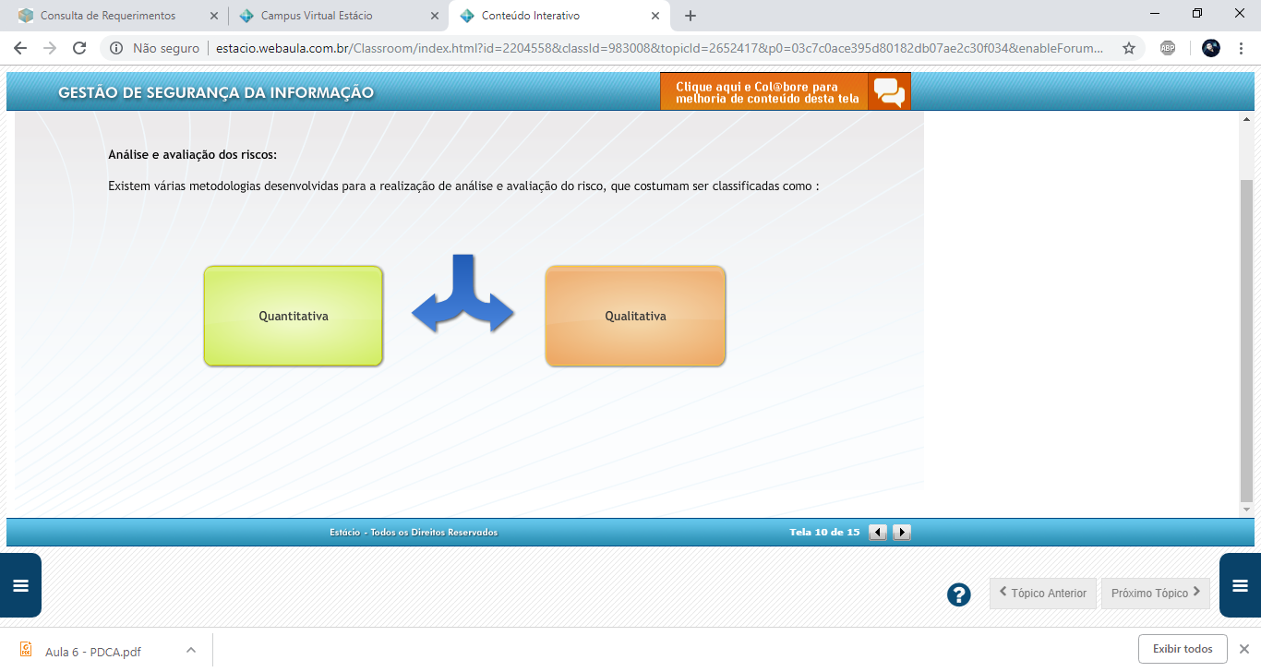

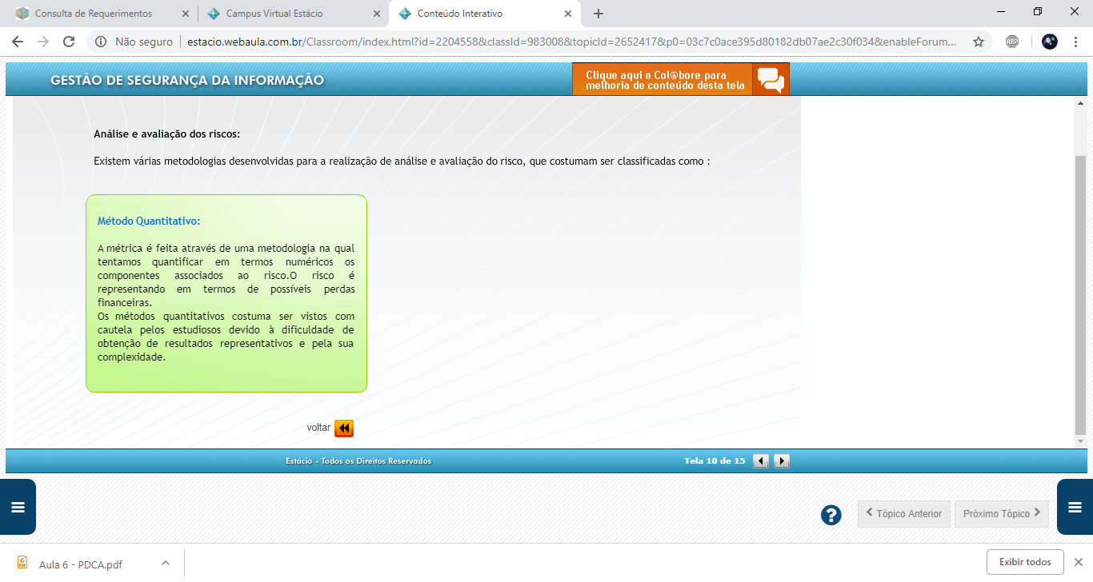

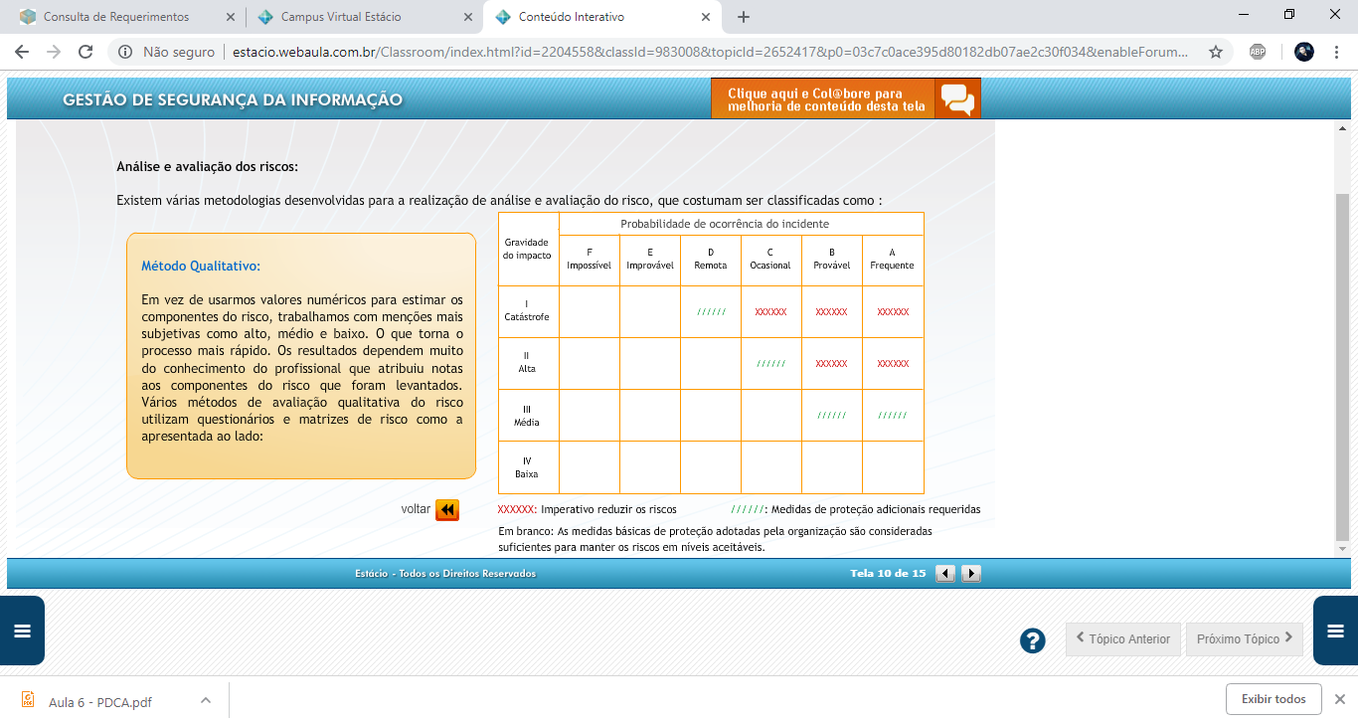

**Tratamento dos riscos**

Fase em que selecionamos e implementamos medidas de forma a reduzir os riscos que foram previamente identificados. Existem várias classificações disponíveis para as medidas de proteção. Segundo Beal, uma classificação possível é:

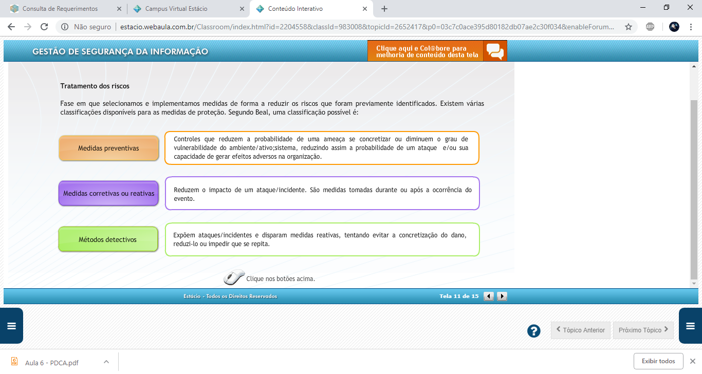

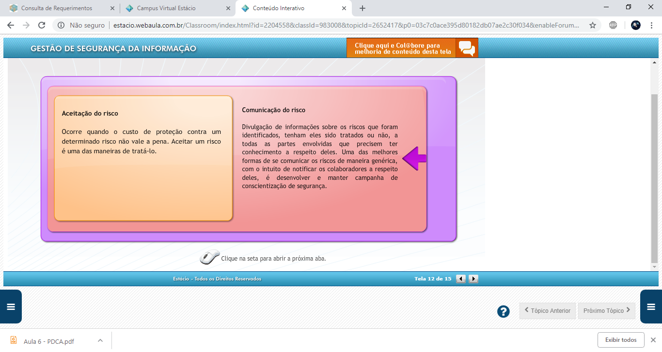

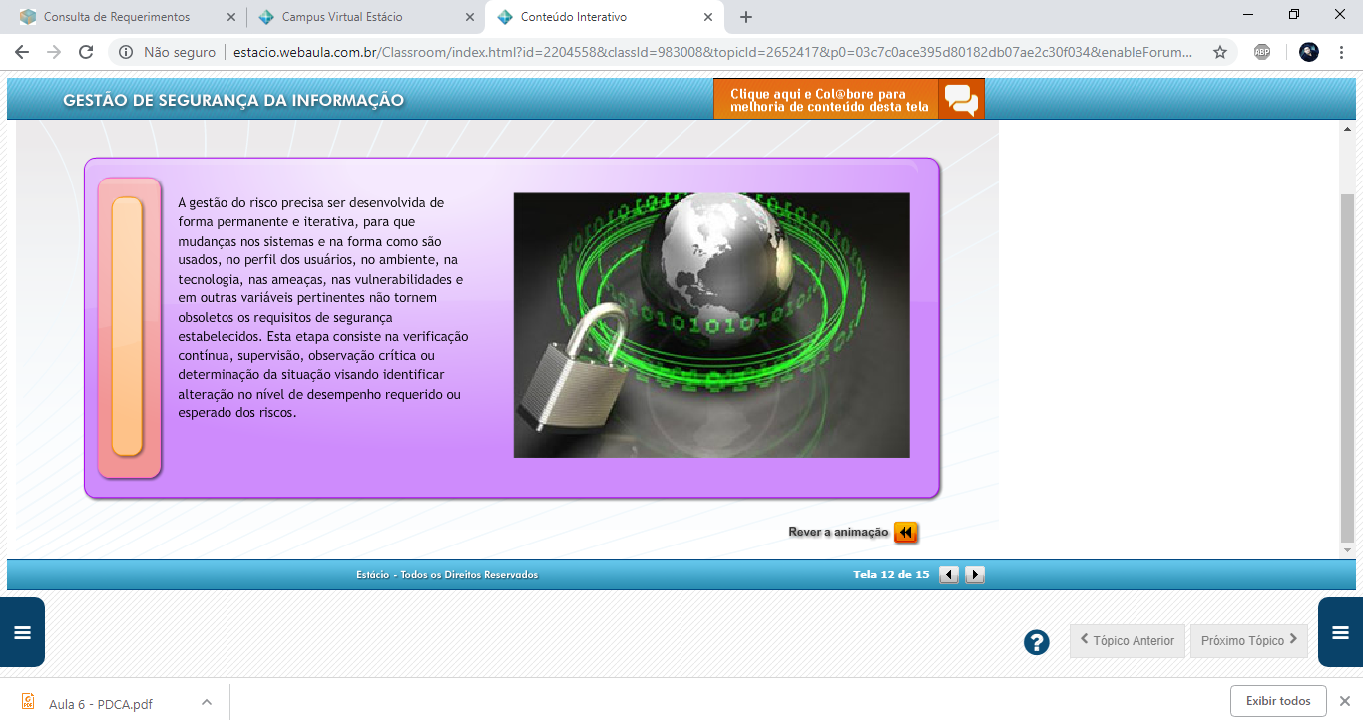

Riscos, medidas de segurança e o ciclo de segurança

Segundo Sêmola, para um melhor entendimento da amplitude e complexidade da segurança, é comum estudarmos os desafios em camadas ou fases para tornar mais claro o entendimento de cada uma delas. Estas fases são chamadas de barreiras e foram divididas em seis. Cada uma delas tem uma participação importante no objetivo maior de reduzir os riscos, e por isso, deve ser dimensionada adequadamente para proporcionar a mais perfeita integração e interação:

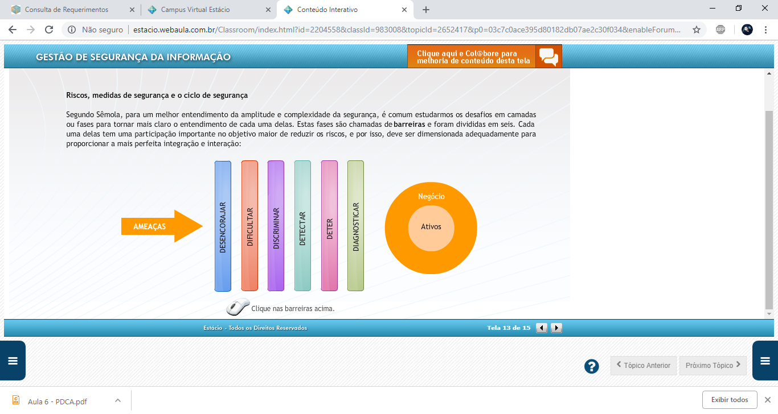

Riscos, medidas de segurança e o ciclo de segurança.

Barreira1: Desencorajar

Esta é a primeira das cinco barreiras de segurança e cumpre o papel importante de desencorajar as ameaças. Estas, por sua vez, podem ser desmotivadas ou podem perder o interesse e o estímulo pela tentativa de quebra de segurança por efeito de mecanismos físicos, tecnológicos ou humanos. A simples presença de uma câmara de vídeo, mesmo falsa, de um aviso de existência de alarmes, já são efetivos nesta fase.

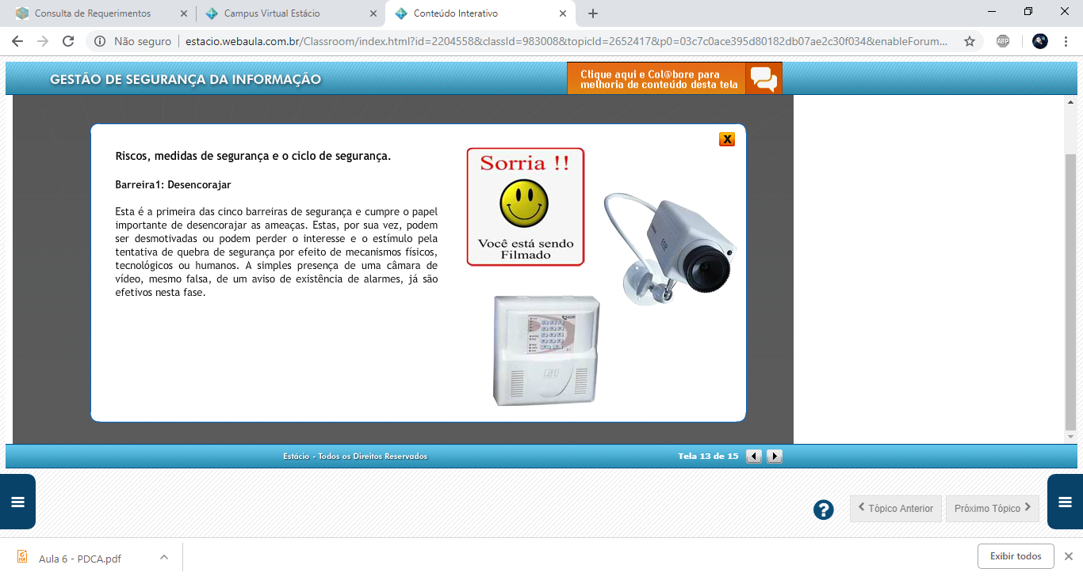

Barreira 02: Dificultar

O papel desta barreira é complementar à anterior através da adoção efetiva dos controles que irão dificultar o acesso indevido. Podemos citar os dispositivos de autenticação para acesso físico, por -exemplo.

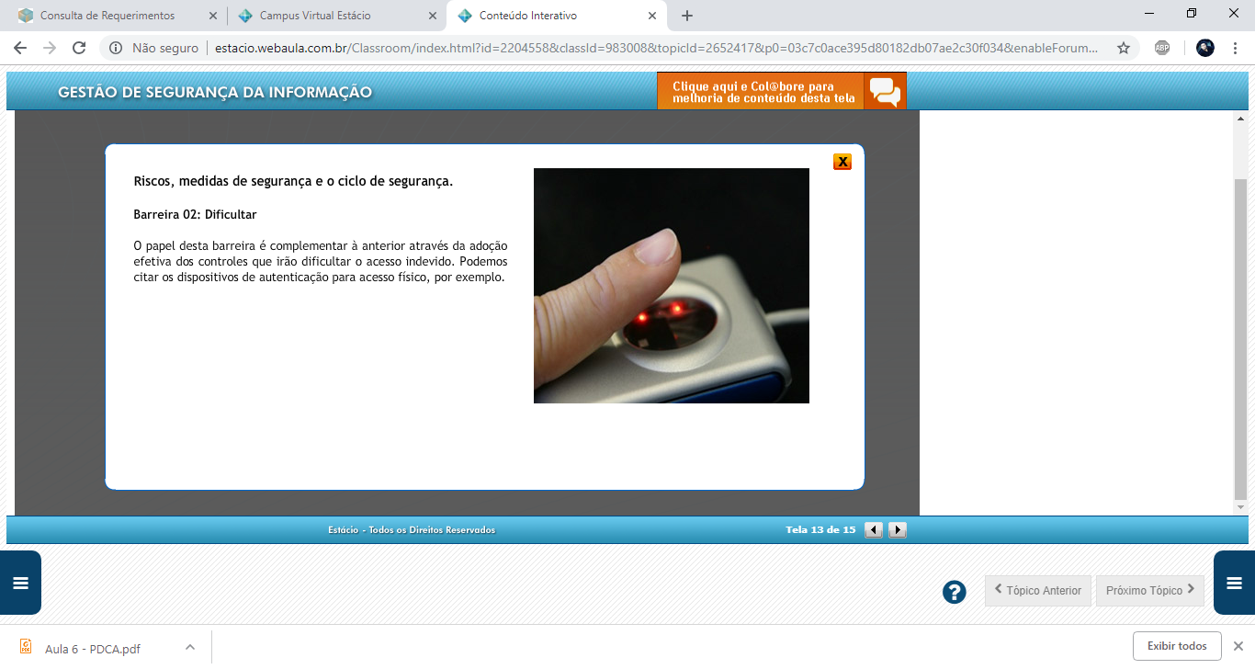

Barreira 03: Discriminar

Aqui o importante é se cercar de recursos que permitam identificar e gerir os acessos, definindo perfis e autorizando permissões. Os sistemas são largamente empregados para monitorar e estabelecer limites de acesso aos serviços de telefonia, perímetros físicos, aplicações de computador e banco de dados.

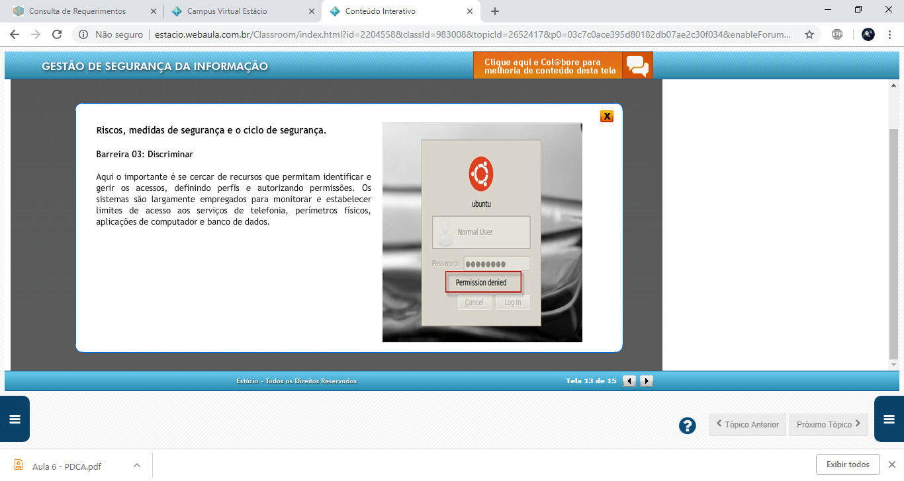

Barreira 04: Detectar

Esta barreira deve munir a solução de segurança de dispositivos que sinalizem , alertem e instrumentem os gestores da segurança na detecção de situações de risco. Seja uma tentativa de invasão ou por uma possível contaminação por vírus, por exemplo.

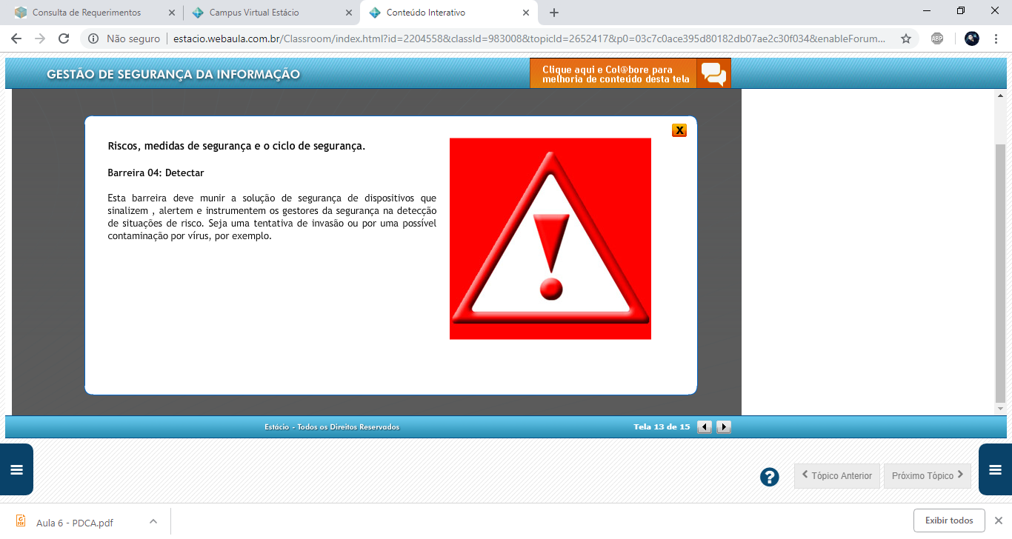

Barreira 05: Deter

Esta barreira representa o objetivo de impedir que a ameaça atinja os ativos que suportam o negócio. O acionamento desta barreira, ativando seus mecanismos de controle, é um sinal de que as barreiras anteriores não foram suficientes para conter a ação da ameaça. Neste momento, medidas de detenção, como ações administrativas, punitivas e bloqueio de acessos físicos e lógicos, são bons exemplos.

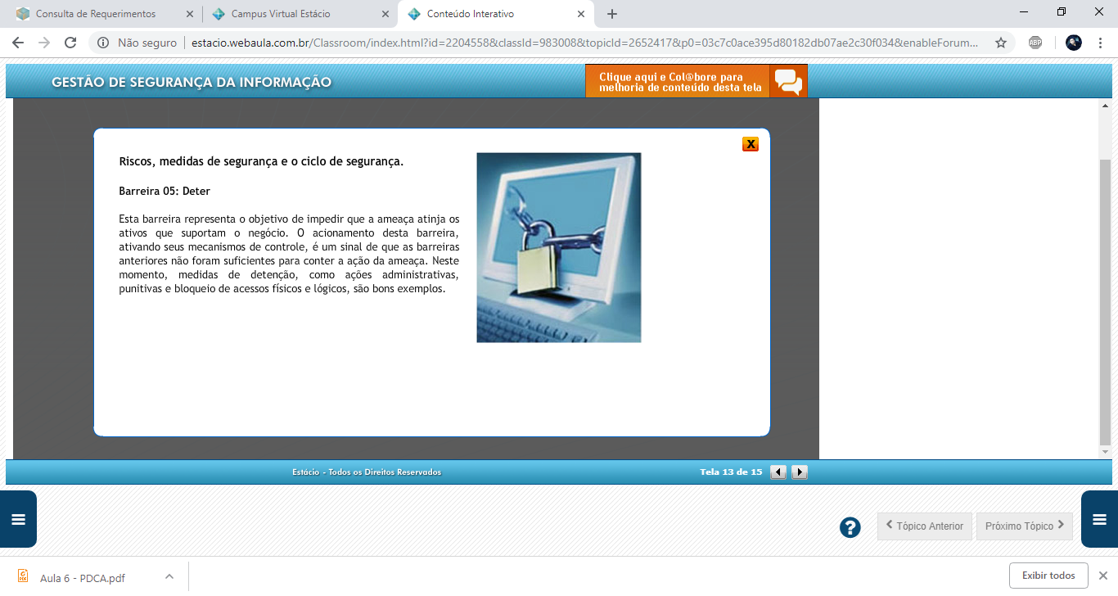

Barreira 06: Diagnosticar

Apesar de representar a última barreira no diagrama, esta fase tem um sentido especial de representar a continuidade do processo de gestão de segurança da informação. Cria o elo de ligação com a primeira barreira, criando um movimento cíclico e contínuo.  Devido a estes fatores é a barreira de maior importância. Deve ser conduzida por atividades de análise de risco que consideram tanto os aspectos tecnológicos quanto os físicos e humanos.

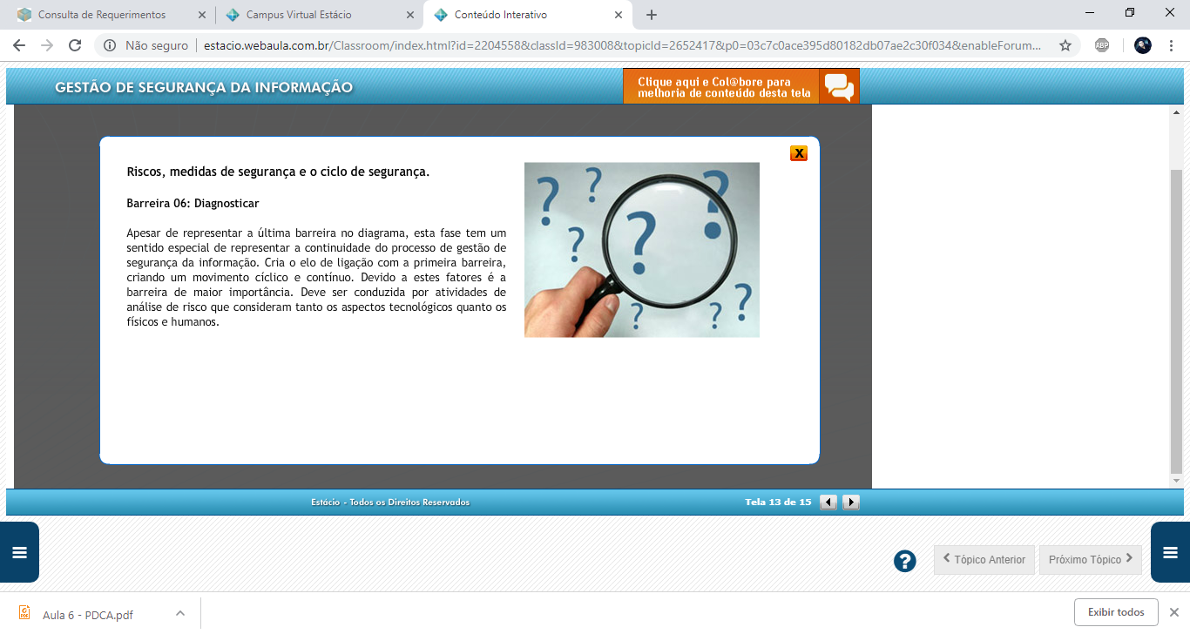

**Equação do risco**

Cada negócio, independente de seu segmento de mercado possui dezenas  ou centenas de variáveis que se relacionam direta e indiretamente com a definição de seu nível de risco.

O risco é a probabilidade de que agentes, que são as ameaças, explorem vulnerabilidades, expondo os ativos a perdas de confidencialidade, integridade e disponibilidade, e causando impacto nos negócios.

Estes impactos são limitados por medidas de segurança que protegem os ativos, impedindo que as ameaças explorem as vulnerabilidades, diminuindo , assim o risco.

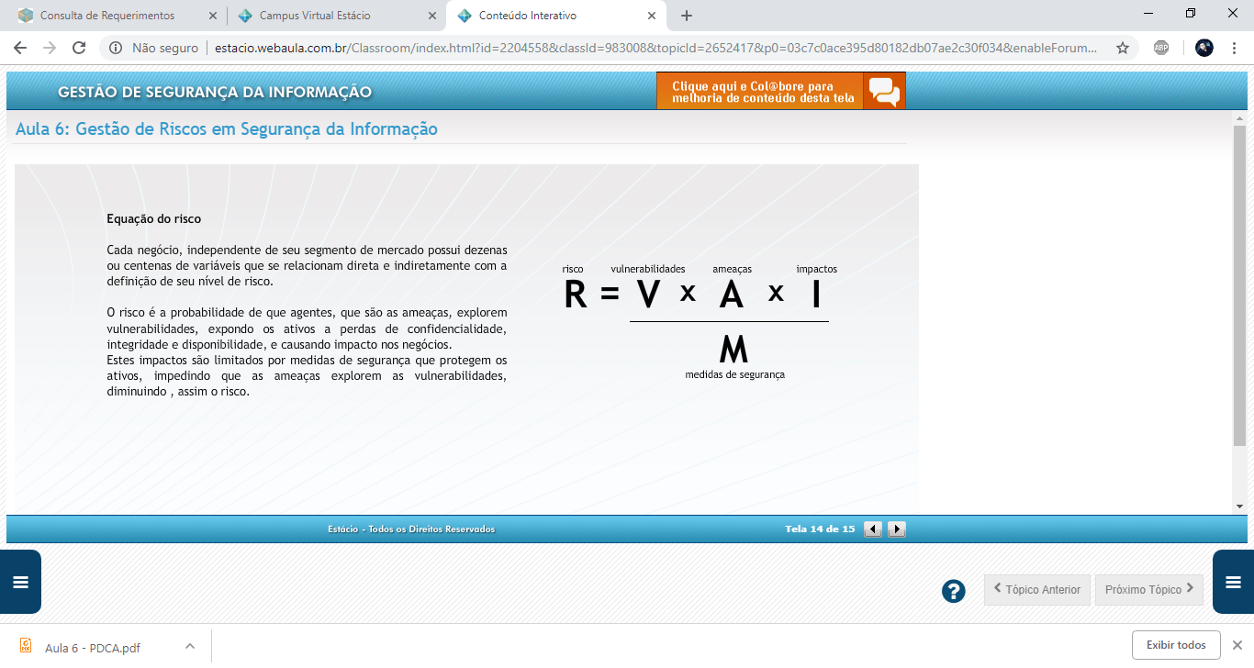

**Ataques à segurança**

**O que precisamos saber?**

- Funcionamento dos sistemas

- Funcionamento de redes

- Programas e tecnologias utilizadas

- Noção sobre psicologia do atacante

- Identificação dos possíveis perfis

- Técnicas de ataque

* **Planejamento de um Ataque**

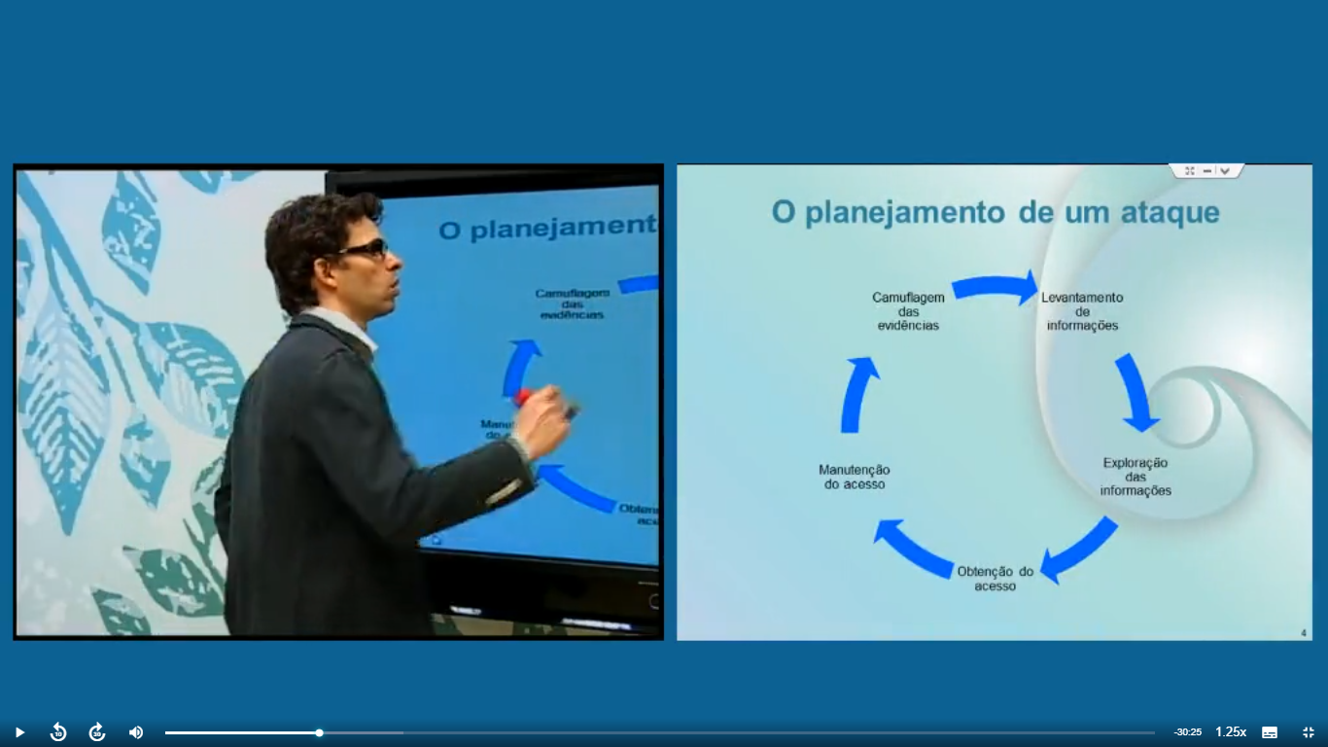

* **Tipos de Ataques**

1. **Ataques Passivos: Monitorar/Transmitir transmissões**

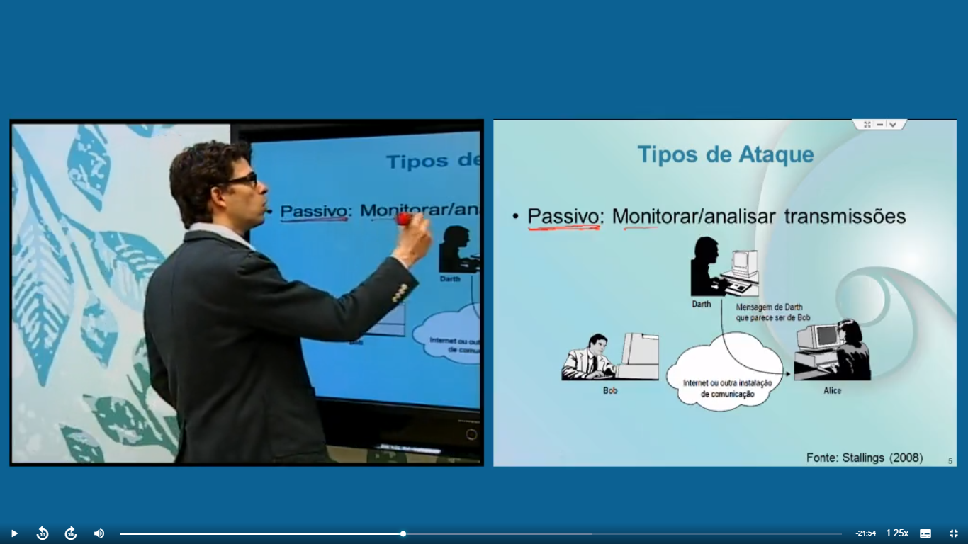

**- Detecção:**

- Não há alteração de dados  
 - O tráfego de mensagens ocorre num padrão aparentemente normal  
 - Nem emissor, nem receptor estão cientes que um terceiro leu as mensagens ou observou o padrão de tráfego   
 - É viável impedir este tipo de ataque

**- Medida de segurança**

- Criptografia

**2. Ativo: Ativo Disfarce**

Pegar a informação e tentar se passar por outra pessoa. Por exemplo, a copia do site de um banco que rouba os dados de quem ali os digita.

**3. Ativo: repetição**

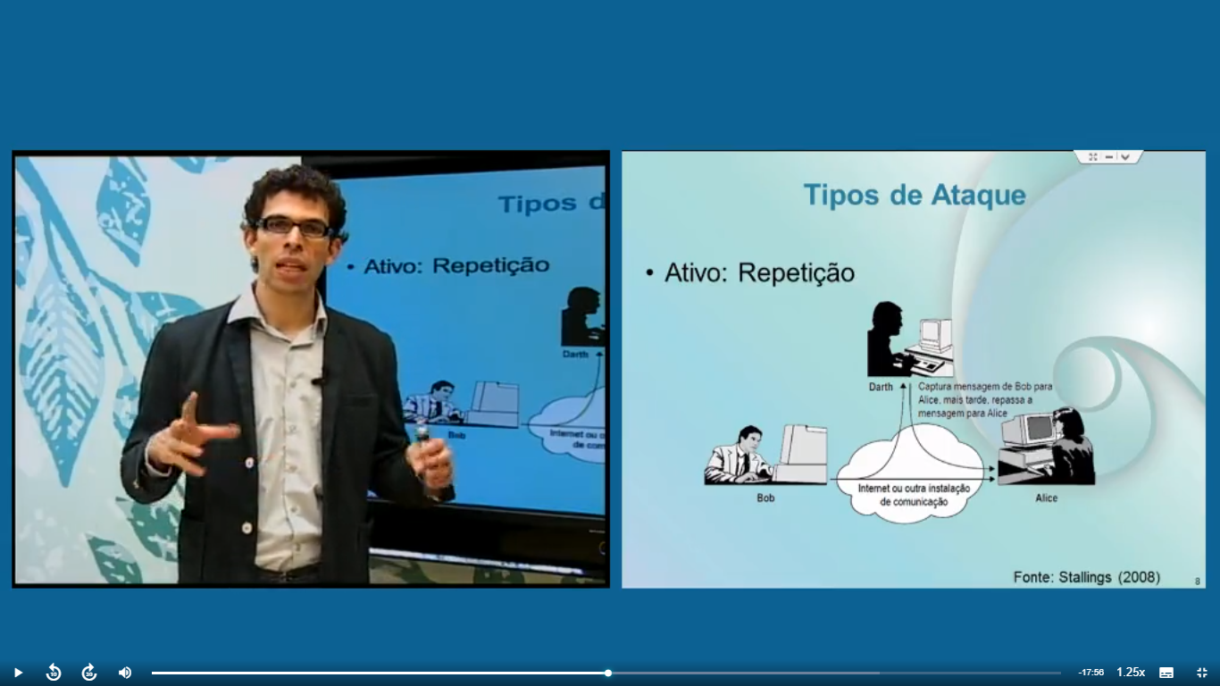

**4. Ativo: Modificação**

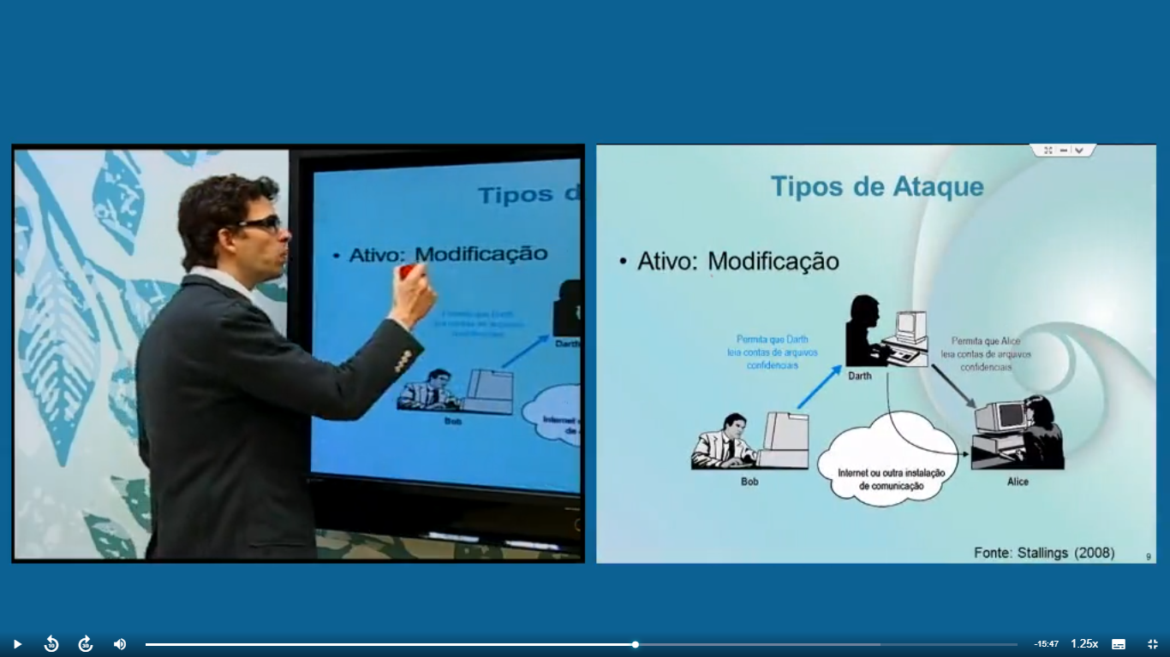

1. **Ativo: Negação**

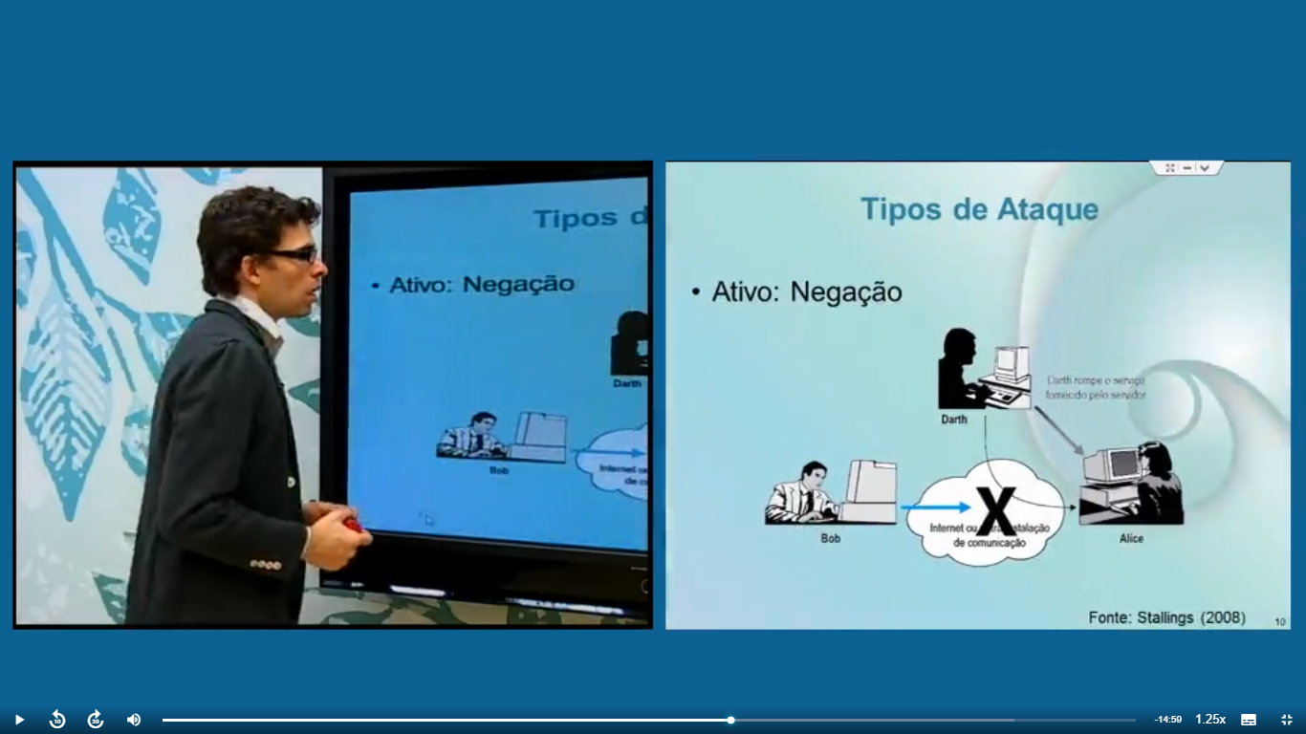

Ativo: Monitorar/Analisar transmissões

- Detecção:

- Há alteração nos dados

- O tráfego de mensagens ocorre fora de um padrão aparentemente normal

- Medida de segurança:

- Devido a grande quantidade de vulnerabilidades é muito difícil de impedir ataques ativos

- Foco é na detecção de ataques ativos e recuperação de interurpções ou atrasos.

**Principais Ataques**

- Syn Flood – inundar a fila de SYN para negar conexões.

- Buffer overflow – colocar mais informações do que cabe no buffer.

- Distributed DoS (DDoS) – Ataque em massa de negação de serviço.

- Ping Of Death – Envio de pacotes com mais de 65507 bytes.

- Smurf – envio de pacote ICMP em broadcast a partir de uma máquina, sendo inundada com as respostas recebidas.

- SQL/Code Injection

- Simulação

- IP Spoofing – uso do IP de uma máquina para acessar outra.

- DNS Spoofing – assumir o DNS de outro sistema.

- Investigação

- Port Scanning – varredura de portas para tentar se conectar e invadir.

- Scam

- Acesso a um grande número de pessoas, via e-mail, com link para sites clonados que pedem informações pessoais.

- Escutas

- Packet Sniffing – escuta e inspeciona cada pacote da rede.

- IP/Session Hijacking – interceptação da seção pelo invasor.

- Senha

- Uso de dicionário de senhas

- Força bruta - tentativa e erro

- Outros ataques

- Alteração de site (web defacement)

- Engenharia social

- Ataque físico às instalações da empresa

- Uso de cavalos de troia e códigos maliciosos

- Trashing – revirar lixo em busca de informações

- War dialog – liga para vários números de telefone para identificar os que tem modem instalado.

**Atividades**

Analise as seguintes afirmativas sobre ameaças à segurança da Informação:

1. Cavalo de Troia é um programa que contém código malicioso e se passa por um programa desejado pelo usuário, com o objetivo de obter dados não autorizados do usuário.
2. Worms, ao contrário de outros tipos de vírus, não precisam de um arquivo host para se propagar de um arquivo para outro.
3. Spoofing é um tipo de ataque que consiste em mascarar pacotes IP, utilizando endereços de remetentes falsos.

Estão corretas as afirmativas:

1. I e II
2. I e II
3. II e III
4. I, II e III

Em relação à vulnerabilidades e ataques a sistemas computacionais, é correto afirmar:

1. Medidas de segurança podem ser definidas como ações que visam eliminar riscos para evitar a concretização de uma vulnerabilidade.
2. O vazamento de informação e falha de segurança em um software constituem vulnerabilidades.
3. Roubo de informações e perda de negócios constitui ameaças.
4. Medidas de segurança podem ser definidas como ações que visam eliminar vulnerabilidades para evitar a concretização de uma ameaça.
5. Área de armazenamento sem proteção e travamento automático da estação após período de tempo sem uso constituem ameaça.

**Aula 7**

**Segurança da Informação Segundo a NBR ISO/IEC 27002 (antiga ISO 17799)**

**Risco**

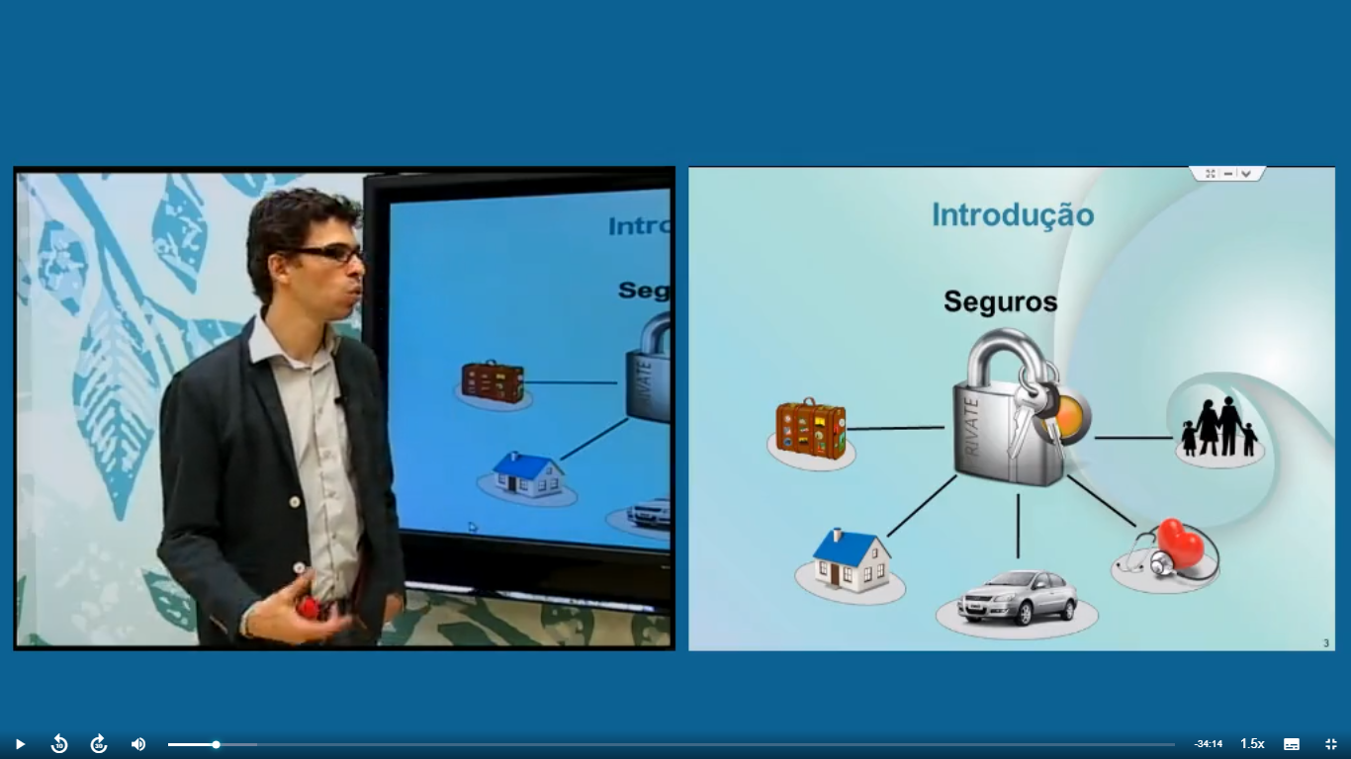

ISO Guide 73

“qualquer tipo de situação (ou evento) que constitui oportunidade de favorecer ou prejudicar o sucesso de um empreendimento”.

**Comérico/Indústria:** o risco baseada estimadas e custo de concorrência.

**Área de saúde:** o risco é visto como a possibilidade de danos à dimensão física, psíquica, moral, intelectual, social e cultural.

Riscos = **Potencial** de uma **ameaça** (evento) se **concretizar**, através de uma **vulnerabilidade** e causar impactos.

Você pode:

- **Aceitar**: só se justifica quando o custo de implementação é maior que o impacto que pode causar.

- **Reduzir**: tomar ações com o objetivo para reduzir o risco.

- **Transferir**: transferir o risco para um terceiro, criando compensações, quase sempre menores, sobre as perdas.

- **Ignorar**: contar apenas com a sorte.

**Avaliação de riscos organizacionais**

- Caracterização do ambiente

- Identificação de ameaças

- Identificação de vulnerabilidades

- Análise de controle

- Análise de probabilidades

- Análise de Impacto

- Definição de riscos

- Recomendações de controle

- Documentação dos resultados

**Caracterização do Ambiente**

* **Inventariar os ativos**(o que tem valor no negócio): conhecer seus respectivos valores e importância ao negócio:

- Informação: bancos de dados, arquivos, documentação de sistemas, manuais de usuários, material de treinamento, procedimentos de recuperação, informações armazenadas.

- Softwares: aplicativos, sistemas, ferramentas de desenvolvimento e utilitários.

- Hardware: equipamentos computacionais (processadores, monitores, notebooks, discos rígidos, impressoras, storages, autoloaders, nobreaks), ativos de rede (roteadores, switches), equipamentos de apoio(geradores, condicionadores de ar, iluminação).

- Serviços: contratos de apoio ou suporte, contratos de níveis de serviço, fornecimento de energia elétrica. (GONÇALVES, 2008 P. 22).

**Identificação de Ameaças**

- Natural (enchentes, terremotos, tornados, deslizamento de terra, tempestades de raios, etc).

- Humana (atos dolosos, negligentes, imperitos ou imprudentes de uso de programas maliciosos, de acesso a dados sigilosos, de mau uso dos sistemas, etc).

-Ambiental (falta de energia, poluição, substâncias químicas, etc.)

**Invasores De quem se proteger?**

**- Lammers - Clientes**

**- Hackers - Concorrentes**

**- Crackers - Prestadores de Serviços**

**- Phreaker - Funcionários Insatisfeitos**

**- Carder - Governo**

**- Espiões**

**Identificação de Vulnerabilidades**

* Pesquisa
* Testes e simulações
* Testes de invasão de sistemas
* Auditorias em código-fonte
* ETC.

**Uso de senhas fracas**

Você:

- Guarda as senhas coladas embaixo do teclado ou mochila?

- Guarda as senhas em arquivo armazenado no HD?

- Usa a mesma senha em sistemas diferentes?

- Troca a senha regularmente?

**Compartilhamento de Recursos**

- Pode impactar na confiabilidade e integridade dos dados.

- É uma da maiores e mais acessadas vulnerabilidades.

- Compartilhamento sem senha.

- Difícil gerenciamento.

- Difícil gerenciamento

- Roubo de Informações

- Troca de informações que não condizem com o negócio da empresa.

**Ataques**

- Negação de serviços

- Simulação

- Scam

- Escutas

- Senha

- Engenharia Social

**Análise de Controle**

- Avaliar controles existentes ou planejados para minimizar ou eliminar chances de uma ameaça, explorar determinada vulnerabilidade.

- Controles devem devem ser identificados e avaliados quanto a sua eficácia.

- Controles devem ser classificados como:

- ineficazes;

- insuficientes;

- não justificáveis.

**Atividades**

1. O que devemos analisar quando tentamos identificar as vulnerabilidades de um ambiente?

- Pessoas

- Softwares/Sistemas Utilizados.

**Aula 8**

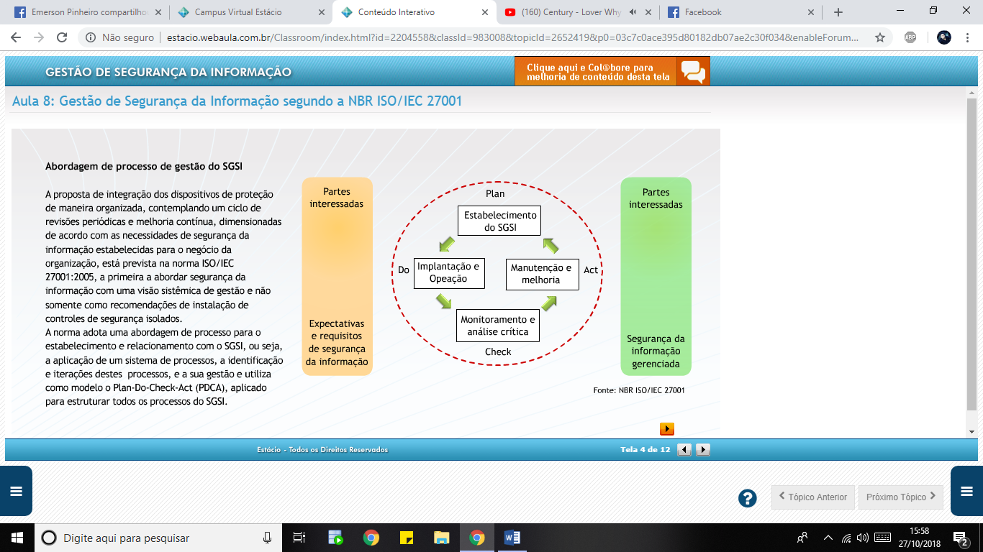

A abordagem do processo utilizada nessa forma fará com que a organização enfatize a importância de:

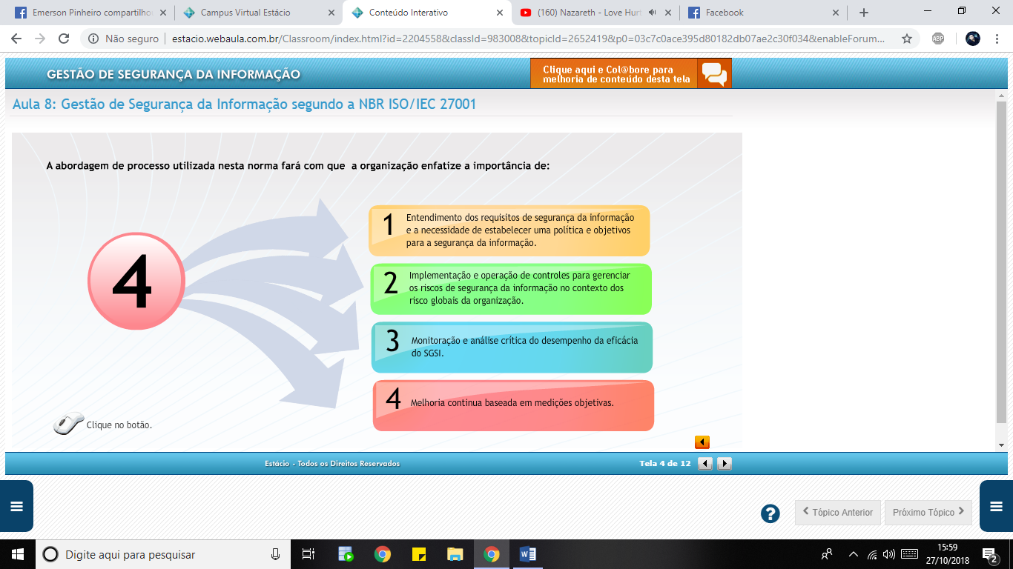

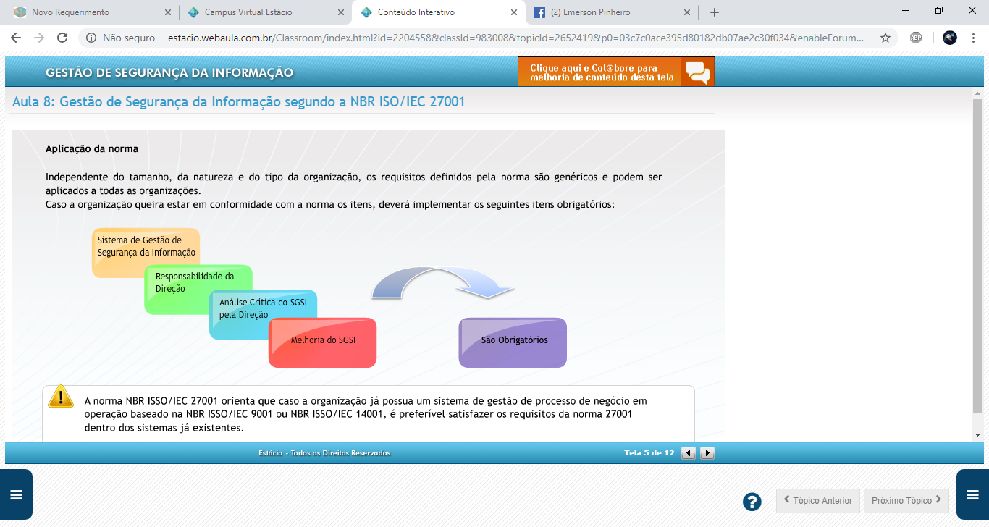

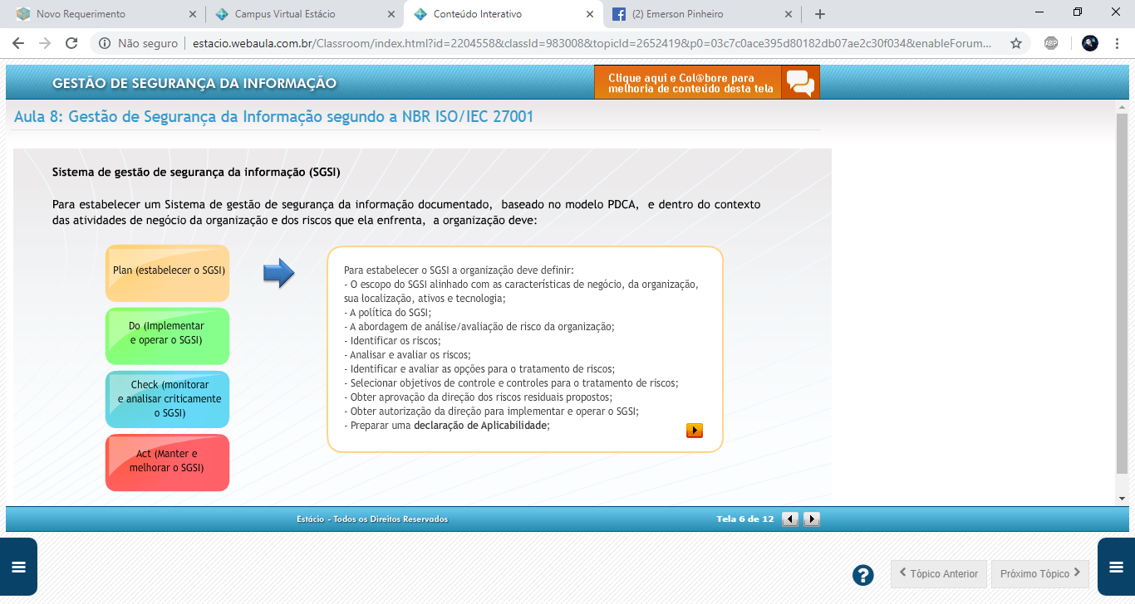

**PDCA**

**Plan (Estabelecer o SGSI)**

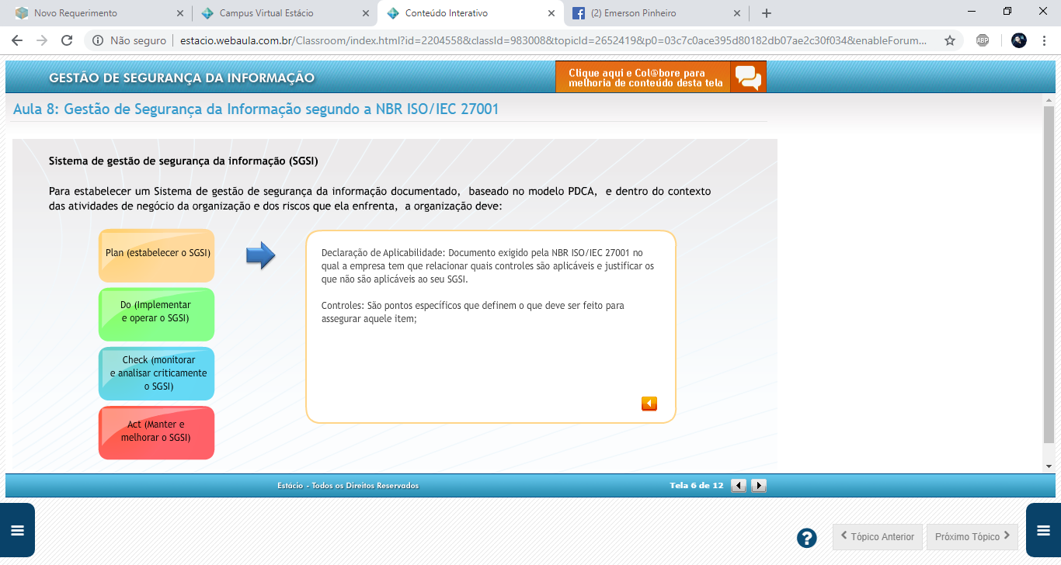

**Do (Implementar e Operar o SGSI)**

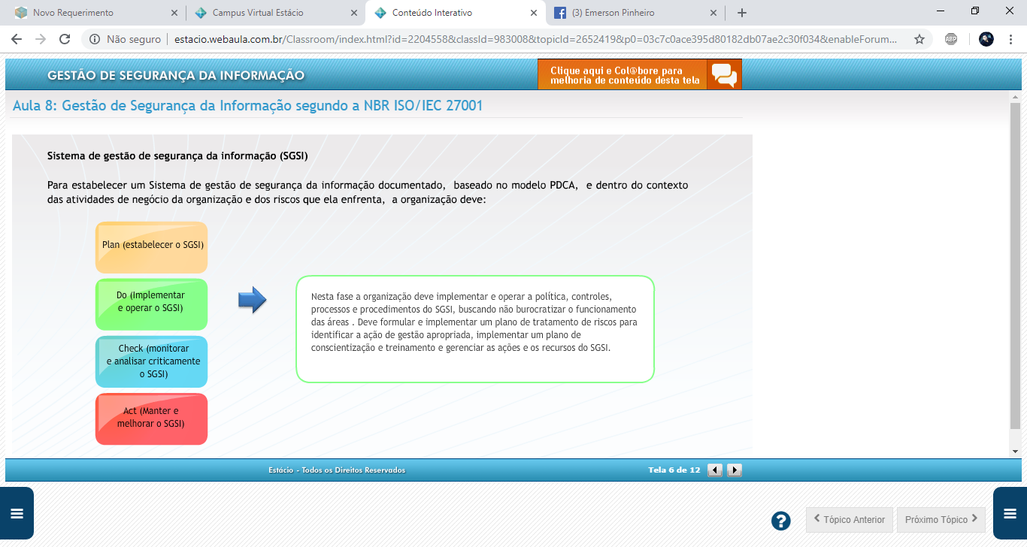

**Check (Monitorar e analisar criticamente o SGSI)**

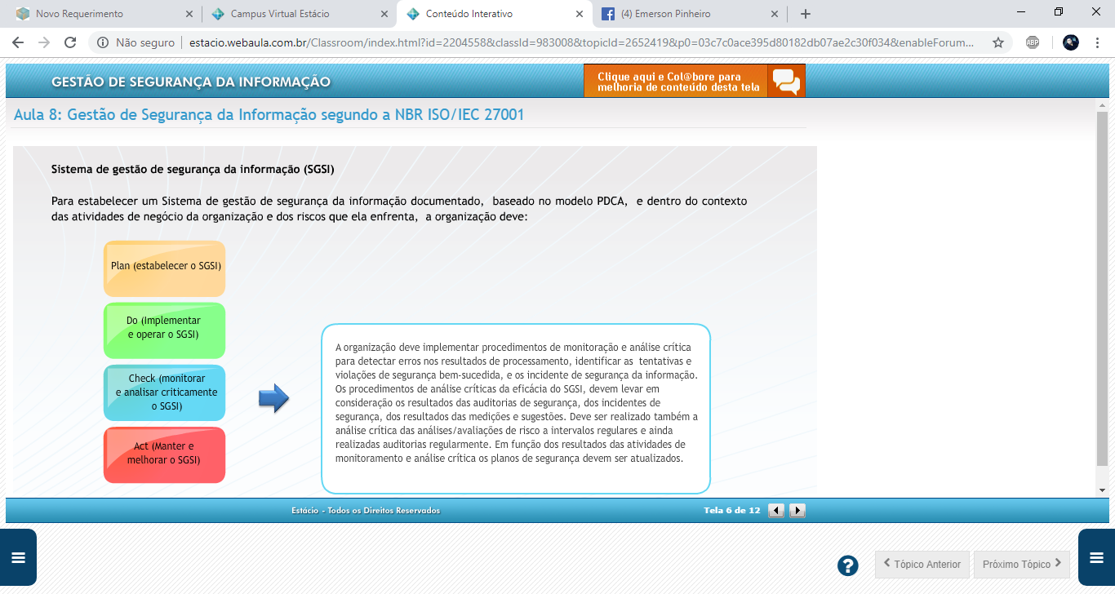

**Act (Manter e melhorar o SGSI)**

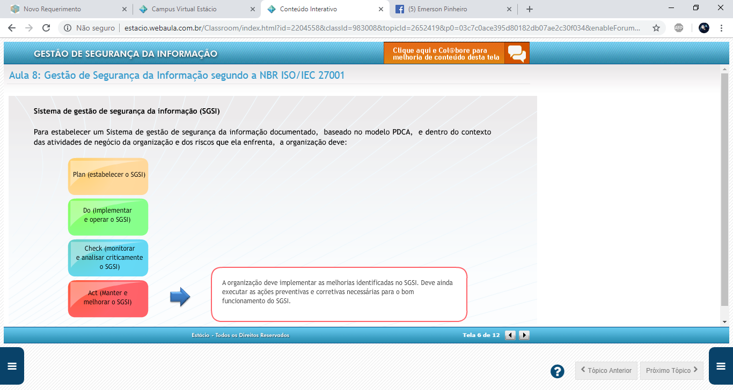

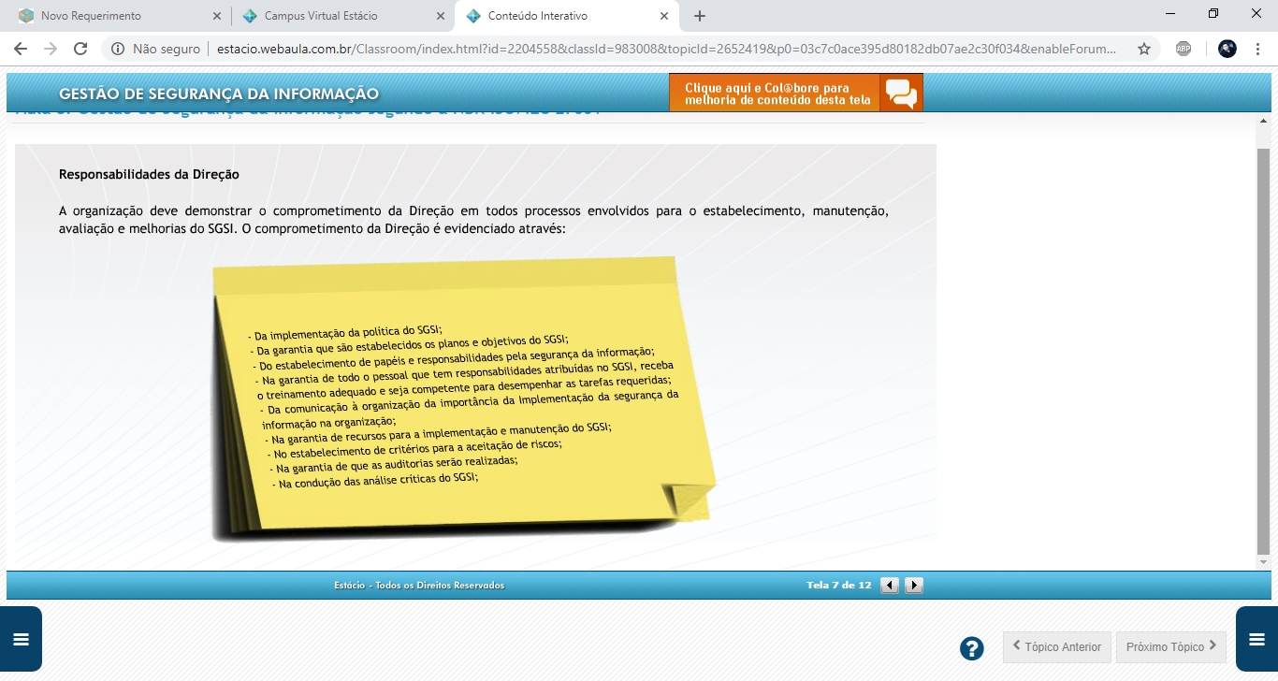

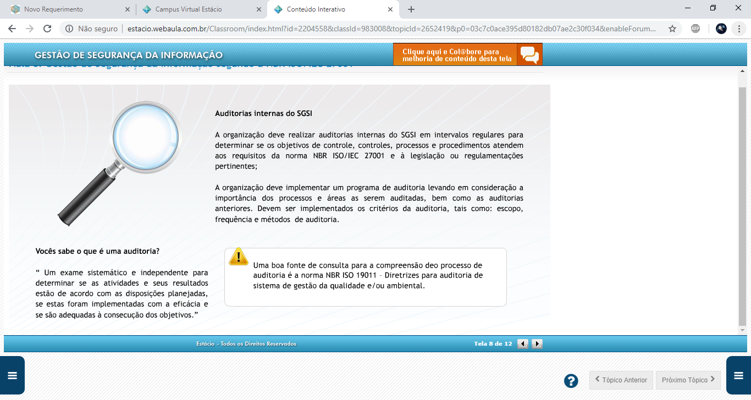

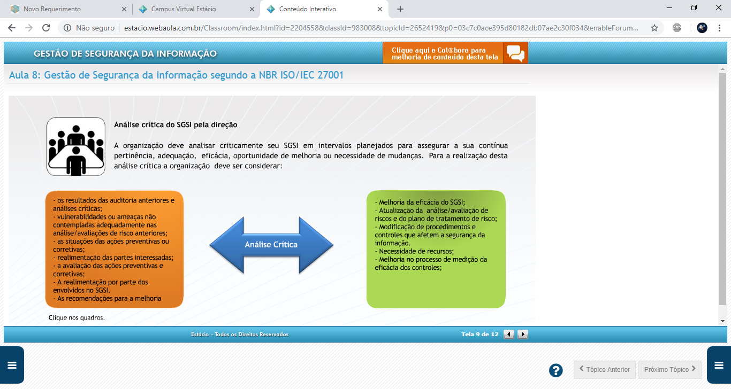

Entradas de Insumos Saída

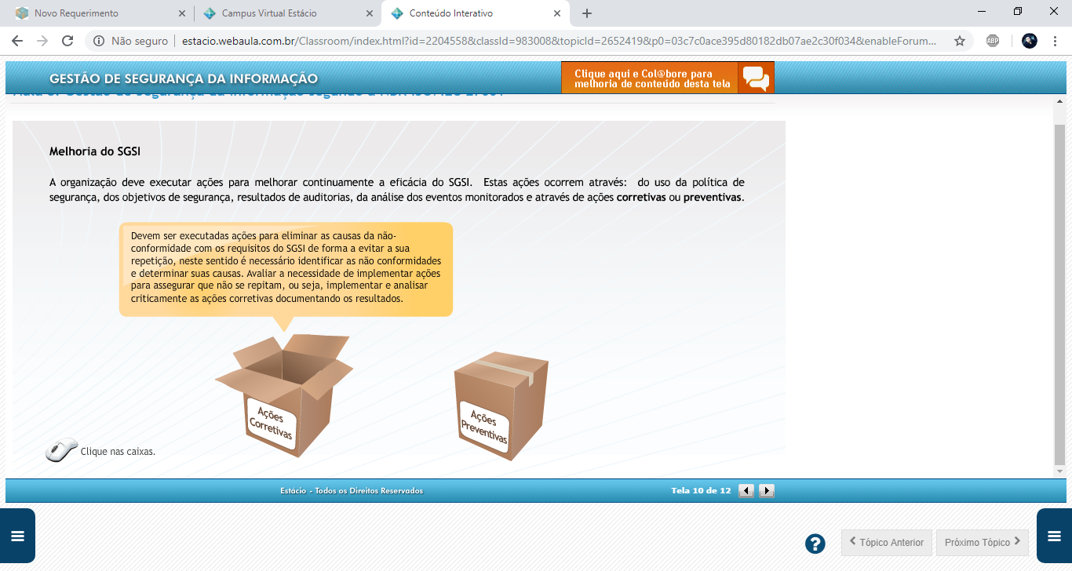

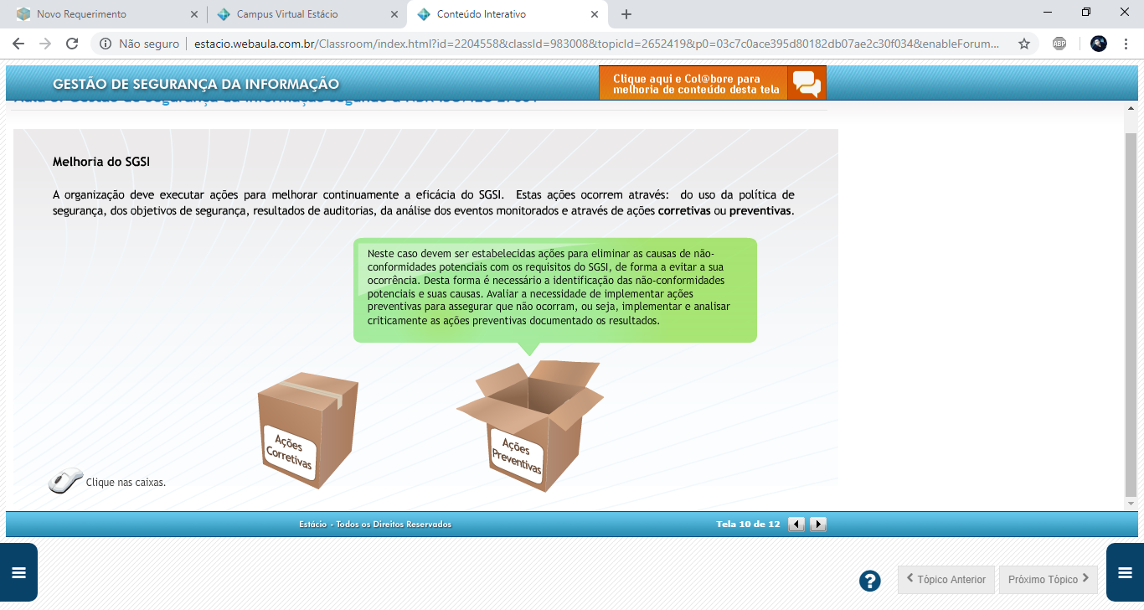

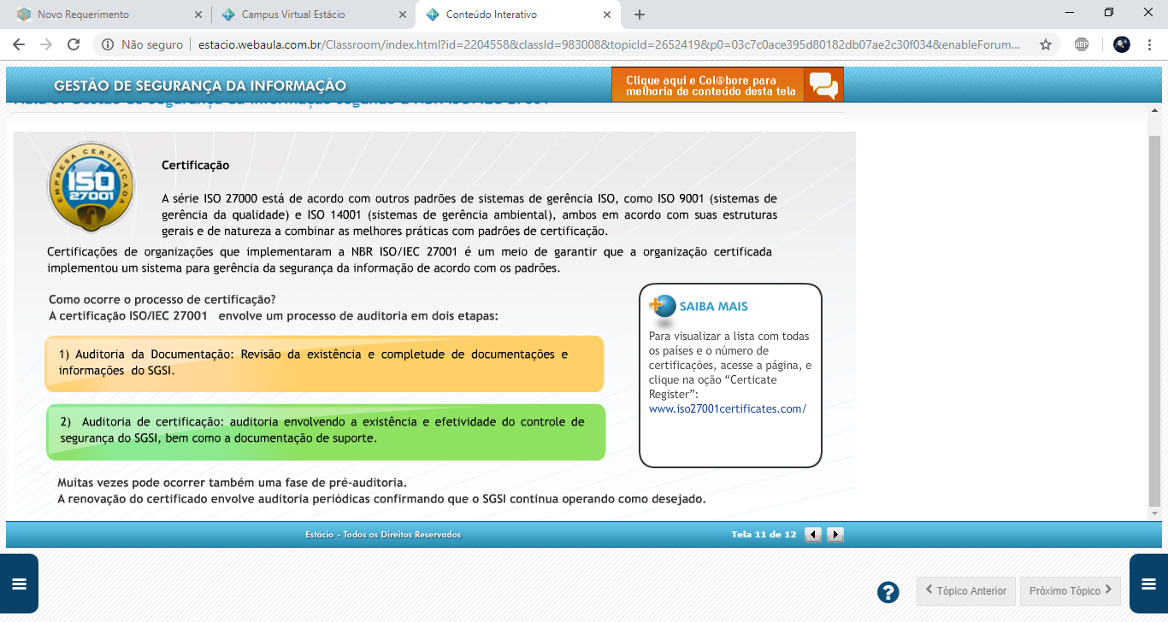

**Aula 9**

**Gestão da Conformidade do Negócio Segundo a NBR ISO/IEC 15999**

Os desastres  são eventos de grande magnitude em termos de prejuízo, porém, com probabilidade muito baixa de ocorrência.  Um desastre é sempre um incidente, mas só podemos definir se um incidente se tornou um desastre depois de avaliarmos suas consequências.

A diferença entre estes termos é que o incidente é um evento imprevisto e indesejável que poderia ter resultado em algum tipo de dano à pessoa, ao patrimônio ou ainda algum tipo de impacto ao meio ambiente, mas não resultou. O desastre é um evento que efetivamente gerou danos humanos, materiais e ambientais.

As características desse tipo de evento, o desastre, fazem com que as organizações tenham a necessidade de implantar planos abrangentes de continuidade de negócio, visando a preservação da integridade física dos colaboradores da organização, bem como proteções adequadas que garantam o funcionamento dos processos e informações  no menor espaço de tempo possível que, caso sejam seriamente afetados, possam comprometer a própria existência da organização.

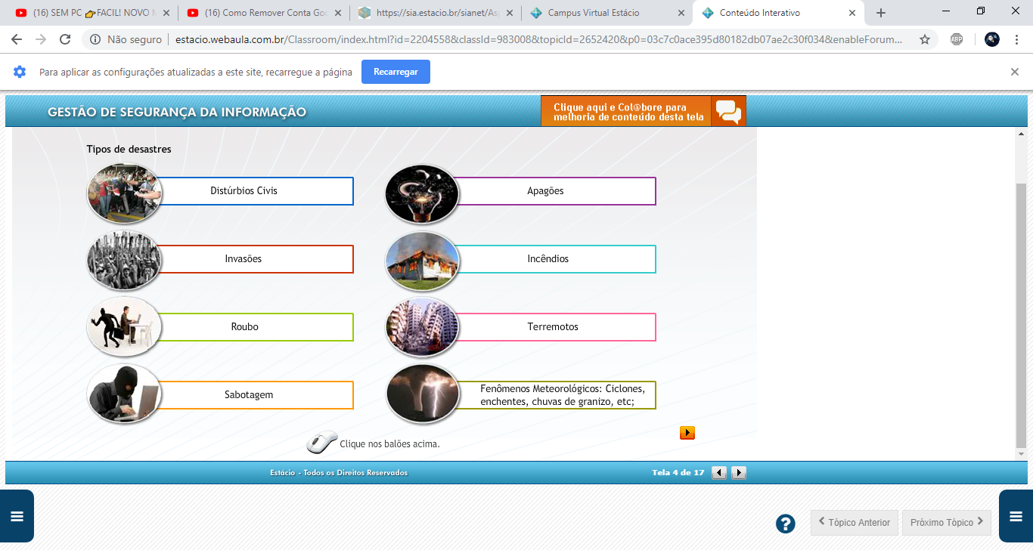

A norma NBR ISO/IEC 15999, é a norma  que trata da continuidade de negócios e é dividida em duas partes:

ABNT NBR 15999-1 – Gestão da continuidade de negócios – Parte1: Código de prática

ABNT NBR 15999-2 – Gestão da continuidade de negócios – Parte2: Requisitos

A  **parte 1** da norma é um código de prática da gestão da continuidade de negócios.

A **parte 2** especifica os requisitos para estabelecer um Sistema de Gestão de continuidade de negócio (SGCN) eficaz definido por um programa de Gestão de Continuidade  de Negócio (GCN).

**NBR ISO/IEC 15999:1**

Objetivo e Escopo:

A norma NBR ISSO/IEC 15999:1 orienta as organizações na estruturação e implementação da continuidade de negócio. Foi elaborada para fornecer um sistema baseado nas boas práticas de gestão da continuidade de negócios.  Serve como referência única para a maior parte das situações que envolve a continuidade de negócio, podendo ser usada por organizações de grande, médio e pequeno portes, nos setores industriais, comerciais, públicos e de caráter voluntário.

Termos e Definições:

A norma NBR ISSO/IEC 15999:1 estabelece alguns termos e definições:

* Alta Direção: Pessoa ou grupo de pessoas que dirige e controla um organização em seu nível mais alto.
* Continuidade de negócios: Capacidade estratégica e tática da organização de se planejar e responder a incidentes e interrupções de negócios, para conseguir continuar suas operações em um nível aceitável previamente definido.
* Estratégia de continuidade de negócio: abordagem de um organização que garante a sua recuperação e continuidade, ao se defrontar com um desastre, ou outro incidente maior ou interrupção de negócios.
* Impacto: consequência avaliada de um evento em particular.
* Incidente: situação que pode representar ou levar a uma interrupção de negócios, perdas, emergências ou crises.
* Interrupção: evento, seja previsto (por exemplo, uma greve ou furação) ou não (por exemplo, um blecaute ou terremoto) que cause desvio negativo imprevisto na entrega e execução de produtos ou serviços da organização de acordo com seus objetivos.
* Período máximo de interrupção tolerável: Duração a partir da qual a viabilidade de uma organização será ameaçada de forma inevitável, caso a entrega de produtos ou serviços não possa ser reiniciada.
* Planejamento de emergência: desenvolvimento e manutenção de procedimentos acordado de forma a prevenir, reduzir, controlar, mitigar e escolher ações a serem tomadas no caso de uma emergência civil.
* Plano de continuidade de negócio(PCN): Documentação de procedimentos e informações desenvolvidas e mantida de forma que esteja pronta para uso caso ocorra um incidente, de forma a permitir que a organização mantenha suas atividades críticas em um nível aceitável previamente definido.
* Plano de gerenciamento de incidentes: Plano de ação claramente definido e documentado, para ser usado quando ocorrer um incidente que basicamente cubra as principais pessoas, recursos, serviços e outras ações que sejam necessárias para implementar o processo de gerenciamento de incidentes.
* Programa de gestão de continuidade de negócio: Processos contínuos de gestão e governança que são suportados pela alta direção e que recebem os recursos apropriados para garantir que os passos necessários estão sendo tomados de forma a identificar o impacto de perdas em potencial, manter estratégias e planos de recuperação viáveis e garantir a continuidade de fornecimento de produtos e serviços por meio de treinamentos, testes, manutenção e análise críticas.
* Resiliência: capacidade de uma organização de resisitir aos efeitos de um incidente.

**Visão geral da Gestão da Continuidade de Negócios (GCN)**

A gestão de continuidade de negócio  permite uma visão total da organização e  facilita o relacionamento com as diversas  áreas. É um processo da organização que estabelece uma estrutura estratégica e operacional adequada para:

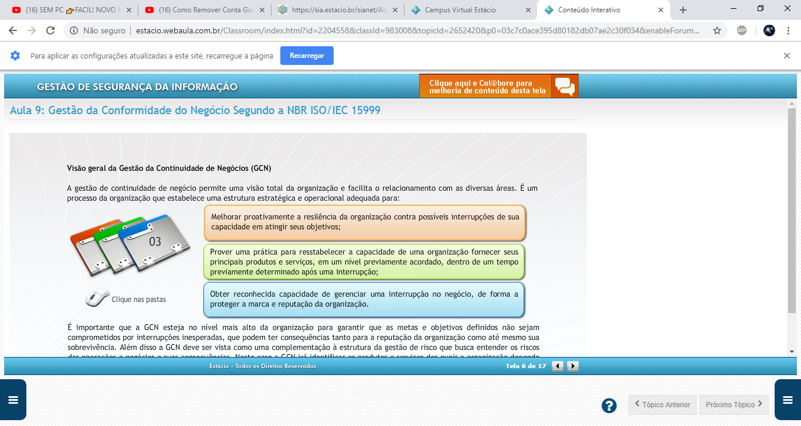

É importante que a GCN esteja no nível mais alto da organização para garantir que  as metas e objetivos definidos não sejam comprometidos por interrupções inesperadas, que podem ter consequências tanto para  a reputação da organização como até mesmo sua sobrevivência.  Além disso a GCN deve ser vista como uma complementação à estrutura da gestão de risco que busca entender os riscos das operações e negócios e suas consequências. Neste caso a GCN irá identificar os produtos e serviços dos quais a organização depende para sobreviver e será capaz de identificar o que é necessário para que a organização continue cumprindo suas obrigações.

**Elementos do ciclo de vida da Gestão da Continuidade de Negócios**

O ciclo de vida da Gestão de continuidade de negócios é composto por seis elementos obrigatórios e que podem ser implementados em todos os tipos de organizações de diferentes tamanhos e setores. Cada organização ao implementar a gestão da continuidade de negócios deverá adaptar as suas necessidades: o escopo, a estrutura do programa de GCN e o esforço gasto.

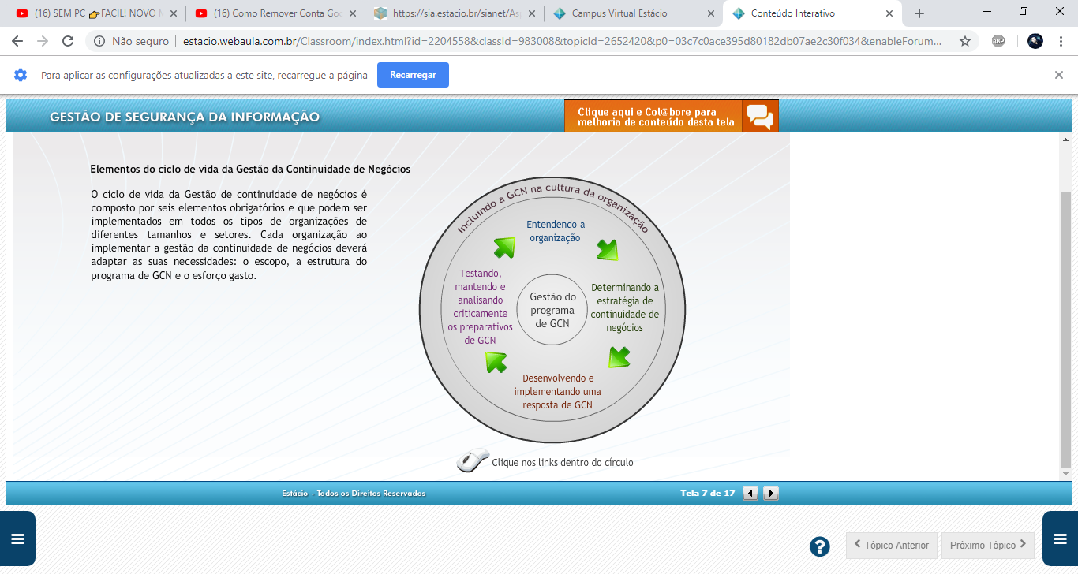

* Entendendo a Organização: Para o estabelecimento do programa de GCN é necessário entender a organização para definir a priorização dos produtos e serviços da organização e a urgência das atividades que são necessárias para fornecê-los.
* A  determinação da estratégia de continuidade de negócio permite que uma resposta apropriada seja escolhida para cada produto ou serviço, de modo que a organização  possa continuar fornecendo seus produtos e serviços em um nível operacional e quantidade de tempo aceitável durante e logo após uma interrupção.
* O desenvolvimento e implementação de uma resposta de GCN resulta na criação de uma estrutura de gestão e  uma estrutura de gerenciamento de incidentes, continuidade de negócios e planos de recuperação que irão detalhar os passos a serem tomados durante e após  um incidente , para manter ou restaurar as operações.
* A organização precisa verificar se suas estratégicas e planos estão completos, atualizados e precisos. O GCN deverá ser testado, mantido, analisado criticamente,  auditado e ainda identificada as oportunidades de melhorias possíveis.

Para que às partes interessadas tenham confiança quanto à capacidade da organização de sobreviver a interrupções,  a Gestão de continuidade de negócio deverá torna-se parte dos valores da organização, através da sua inclusão na cultura da empresa.

**Gestão do programa de GCN**

Para que um programa de GCN seja implementado nas organizações e alcance os objetivos definidos na Política de Continuidade de Negócios a gestão deste programa deverá envolver as seguintes atividades:

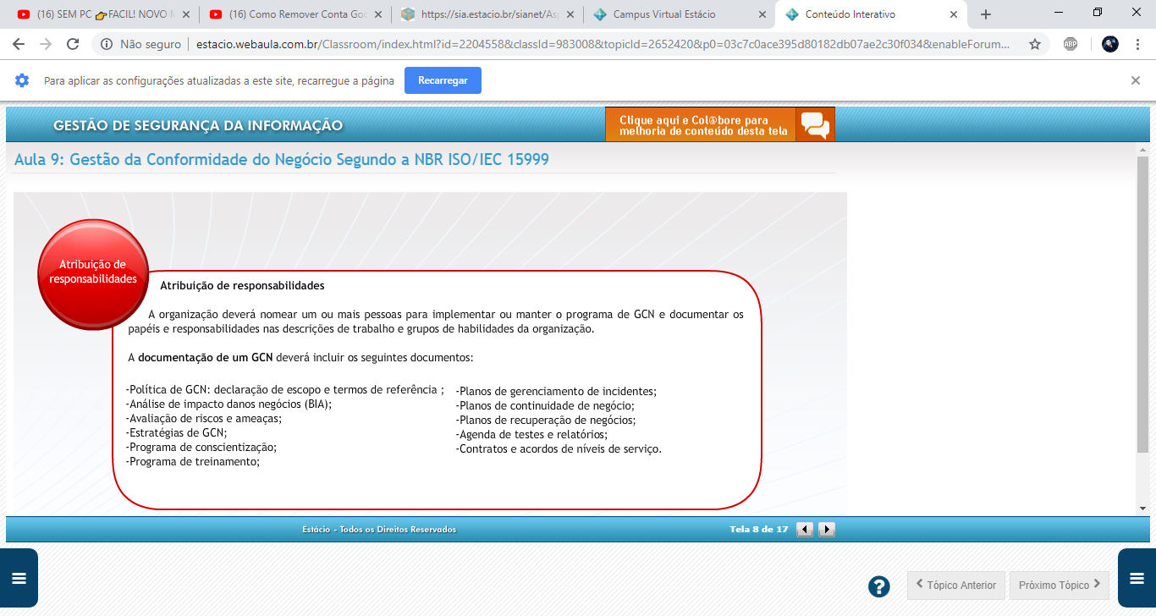

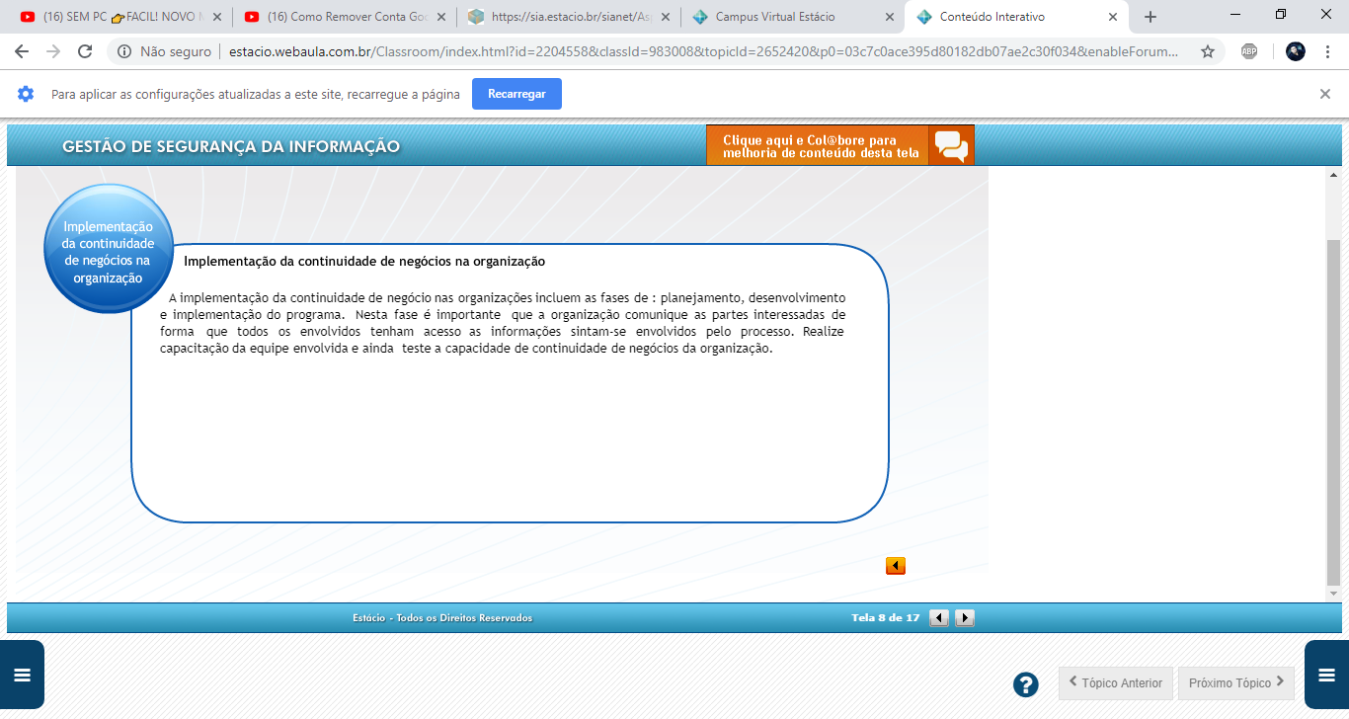

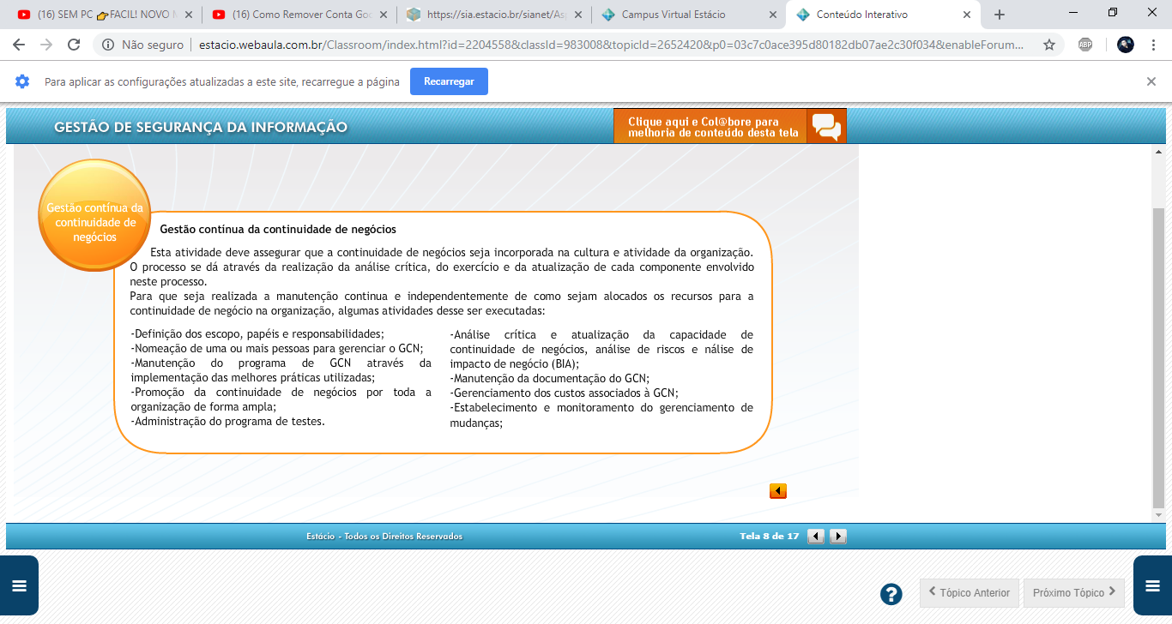

**Política de gestão da continuidade de negócios**

Segundo a norma NBR ISO/IEC 15999 os propósitos de se estabelecer uma política de continuidade de negócio são:

Garantir que todas as atividades de GCN sejam conduzidas e implementadas de modo controlado e conforme o combinado;

Alcançar uma capacidade de continuidade de negócios que vá ao encontro das necessidades do negócio e que seja apropriada ao tamanho, complexidade e natureza da organização; e implementar uma estrutura claramente definida para a capacidade contínua de GCN.

**Análise do Impacto do negócio (BIA)**

É imprescindível que a equipe responsável pela elaboração e implementação da continuidade de negócio defina e documente  o impacto das atividades que suportam seus produtos e serviços. A esse processo damos o nome de análise de impacto nos negócios e que é conhecido mundialmente por BIA.  A análise do impacto dos negócios é fundamental para fornecer informações para o perfeito dimensionamento das demais fases de elaboração do plano de continuidade de negócio.

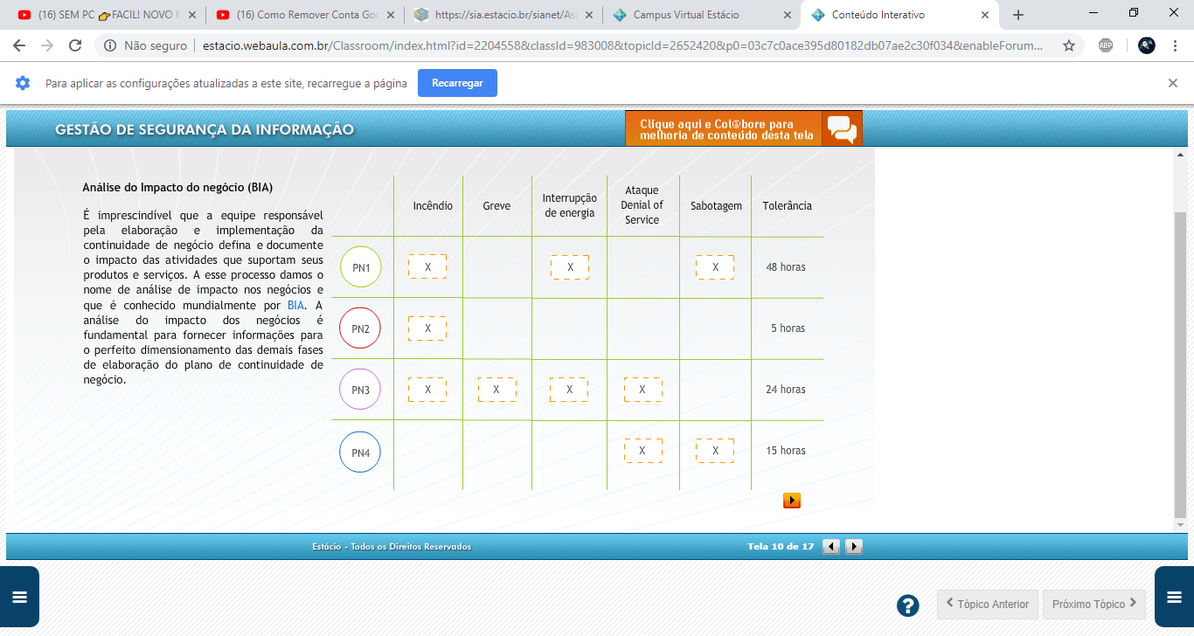

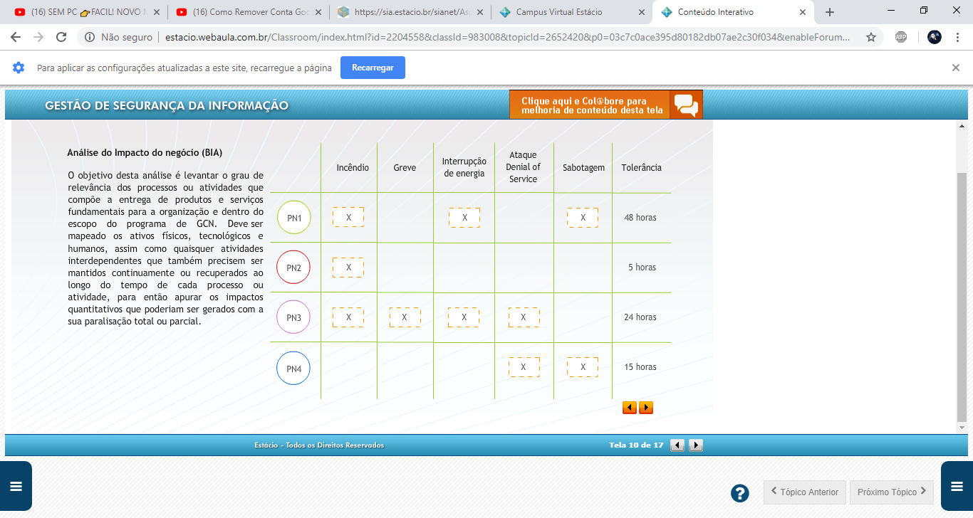O objetivo desta análise é levantar o grau de relevância dos processos ou atividades que compõe a entrega de produtos e serviços fundamentais para a organização e dentro do escopo do programa de GCN. Deve ser  mapeado os ativos físicos, tecnológicos e humanos, assim como quaisquer atividades interdependentes que também precisem ser mantidos continuamente ou recuperados ao longo do tempo de cada processo ou atividade,  para então apurar os impactos quantitativos que poderiam ser gerados com a sua paralisação total ou parcial.

É possível neste momento, estabelecer o período máximo de interrupção tolerável de cada atividade através da relação entre o:

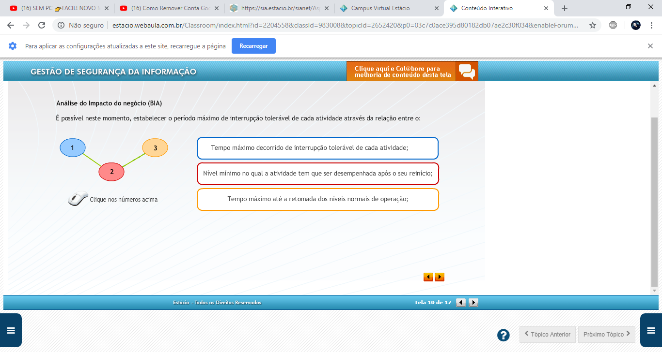

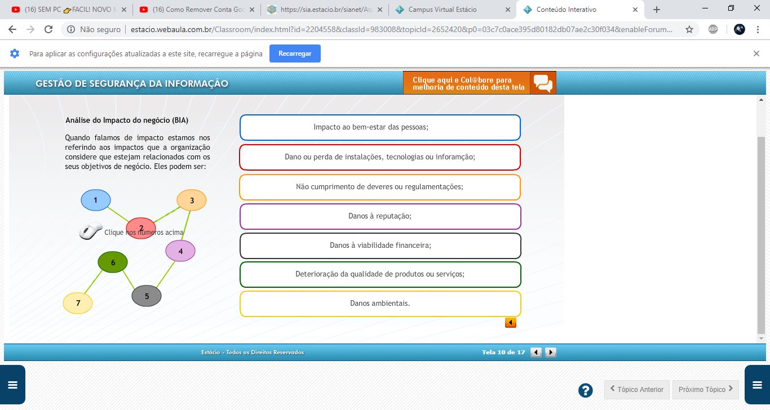

**Identificação das atividades críticas**

Após a realização do levantamento e da análise do impacto do negócio, a organização deve categorizar suas atividades de acordo com suas prioridades recuperação.

Mas como classificar as atividades?

Atividades cuja perda,  baseado no resultado do BIA, teriam o maior impacto no menor tempo e que necessitem ser recuperadas mais rapidamente devem ser chamadas de atividades críticas.

A organização deve considerar também que existem outras não consideradas críticas mas que devem ser recuperadas dentro do seu período máximo de interrupção tolerável.

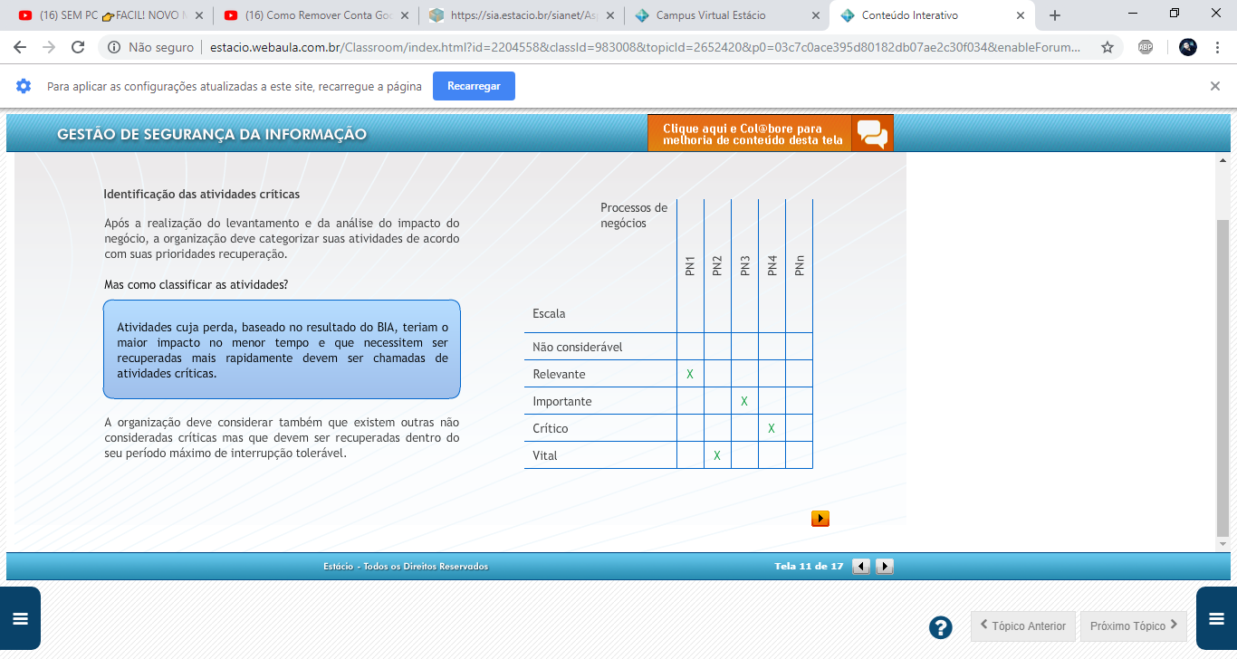

O período de tempo máximo para a restauração das atividades pode variar entre segundos e meses, dependendo da natureza da atividade.

A organização deverá estimar os recursos que cada atividade necessitará durante sua recuperação :

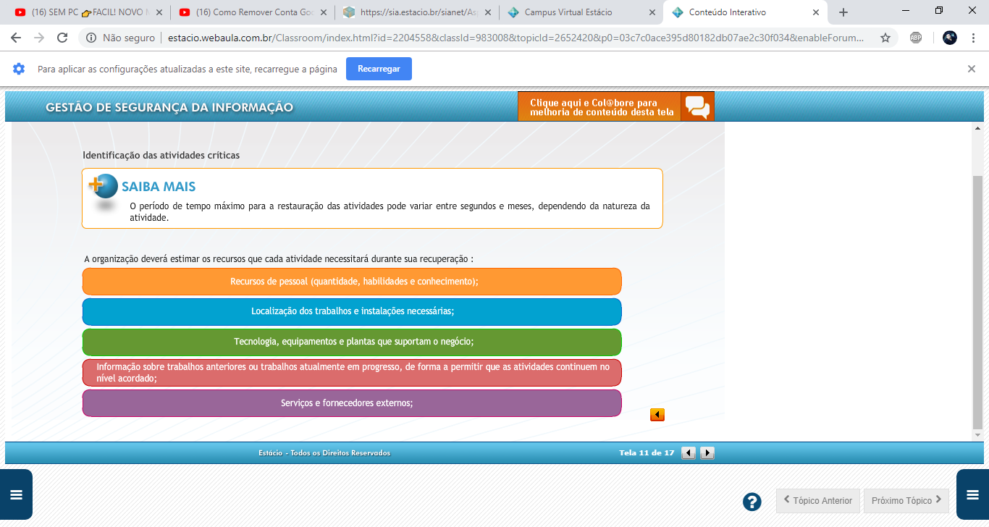

**Identificação das ameaças das atividades críticas**

A organização deverá no contexto da GCN entender os nível do risco no que diz respeito às atividades críticas da organização e aos riscos de uma interrupção destas. Desta forma é importante que a organização entenda as ameaças e vulnerabilidades de cada recurso envolvido e o impacto que haveria se uma ameaça se tornasse um incidente e causasse uma interrupção no negócio, através de uma análise de risco.

**Determinando a estratégia de continuidade de negócios**

A organização deve implementar medidas apropriadas para reduzir a probabilidade de ocorrência de incidentes e seus efeitos. Na adoção destas medidas deverão ser levado em consideração os seguintes fatores:

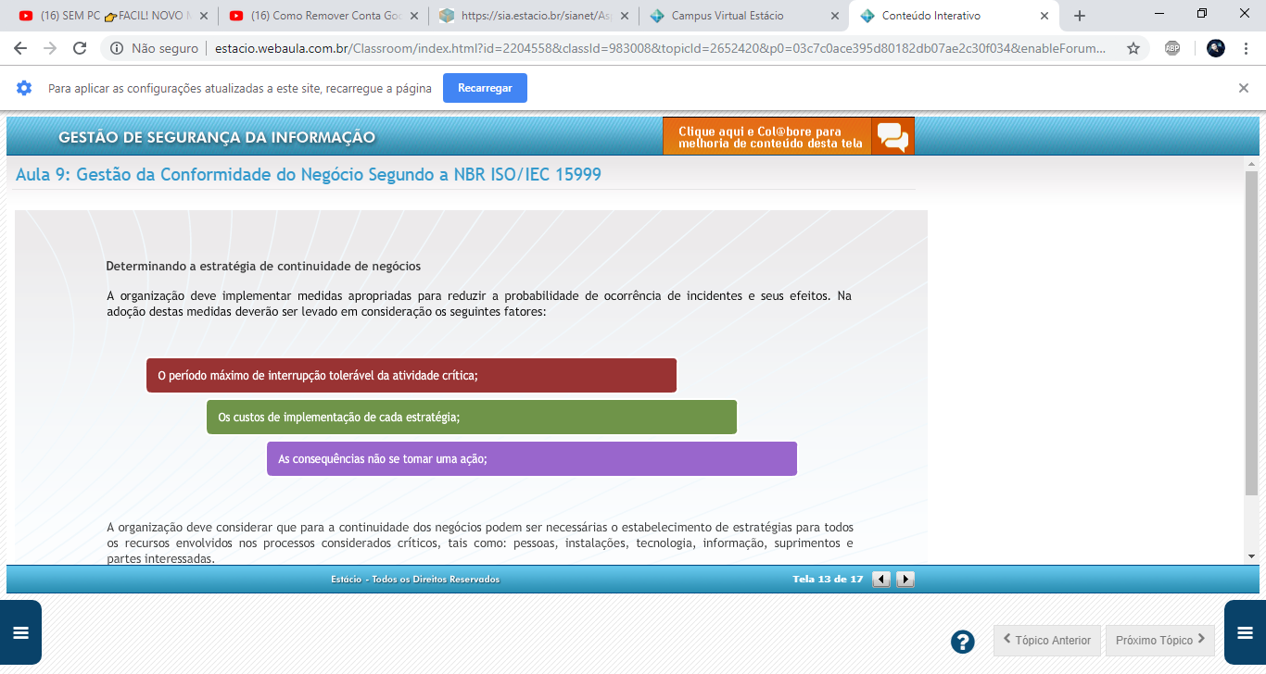

A organização deve considerar que para a continuidade dos negócios podem ser necessárias o estabelecimento de estratégias para todos os recursos envolvidos nos processos considerados críticos, tais como: pessoas, instalações, tecnologia, informação, suprimentos e partes interessadas.

**Determinando a estratégia de continuidade de negócios**

A organização deve definir uma estratégia de resposta a incidente que permita uma resposta efetiva e uma recuperação pós-incidente e também a implementação de uma estrutura que caso ocorra um acidente possa rapidamente ser formada. Esta equipe pode receber a denominação de equipe de gerenciamento de incidente ou equipe de gerenciamento de crise.

A estrutura implementada deve possuir: planos, processos e procedimentos de gerenciamento de incidentes, ferramentas de continuidade de negócio, planos para ativação, operação, coordenação e comunicação de resposta ao incidente.

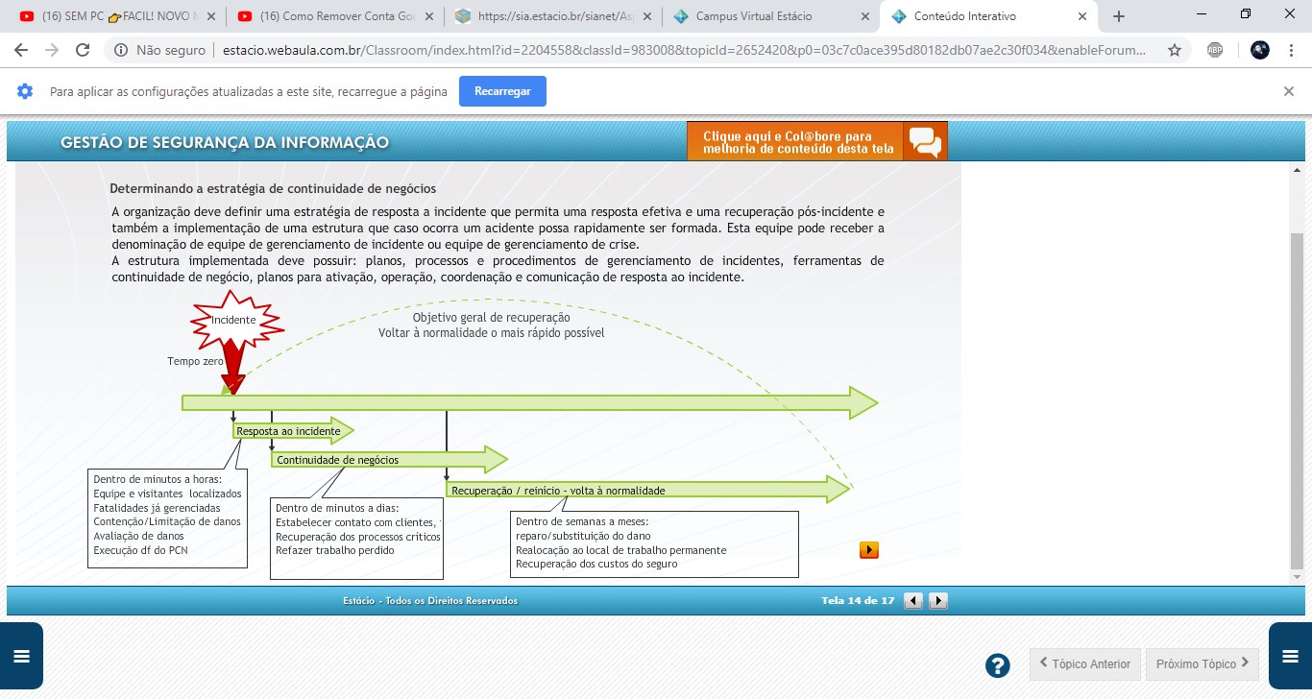

**No caso de um incidente a organização deverá ser capaz de:**

-Confirmar a natureza e extensão  do incidente;

-Tomar controle da situação;

-Controlar o incidente;

-Comunicar-se com as partes interessadas;

Os planos elaborados, sejam de gerenciamento de incidentes, continuidade ou de recuperação de negócios, devem ser concisos, de fácil leitura e compreensão e estar acessíveis à todos que tenham responsabilidades definidas nesses planos e devem conter:

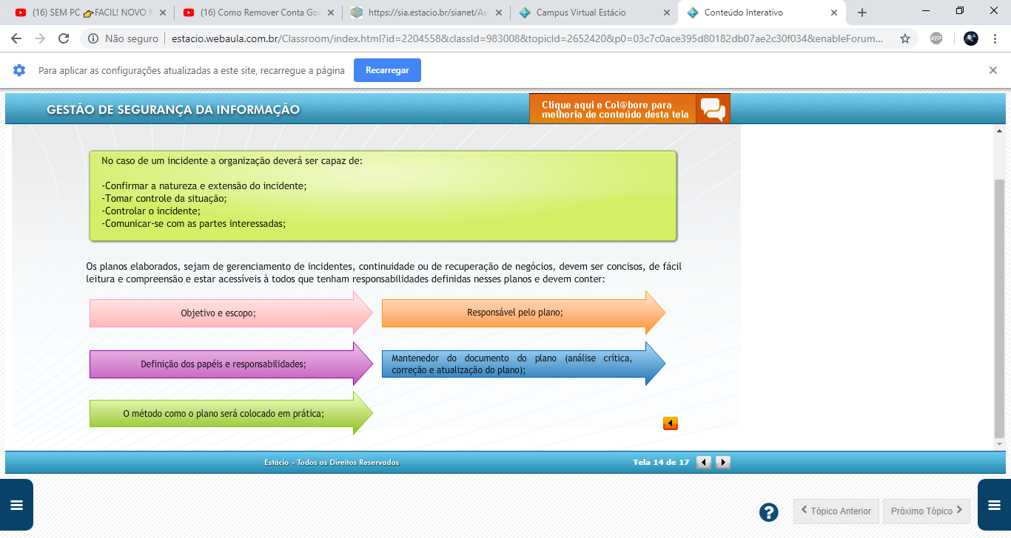

**Determinando a estratégia de continuidade de negócios**

Para que a organização garanta que as implementações de continuidade de negócios e de gerenciamento de incidentes sejam considerados confiáveis e que estão atualizados é necessário que sejam verificados através de testes, auditoria e auto-avaliação.

Deve implementar também um programa de manutenção do GCN claramente definido e documentado. O programa deve garantir que quaisquer mudanças internas ou externas que causem um impacto à organização sejam analisadas criticamente quanto à GCN, inclusive a inclusão de novos produtos e serviços.

A realização da análise crítica da capacidade de GCN da organização, irá  garantir sua aplicabilidade, adequação,  funcionalidade e conformidade com a política de GCN da organização, leis, normas e melhores práticas.  Pode ser realizada através de auditoria ou auto-avaliação.

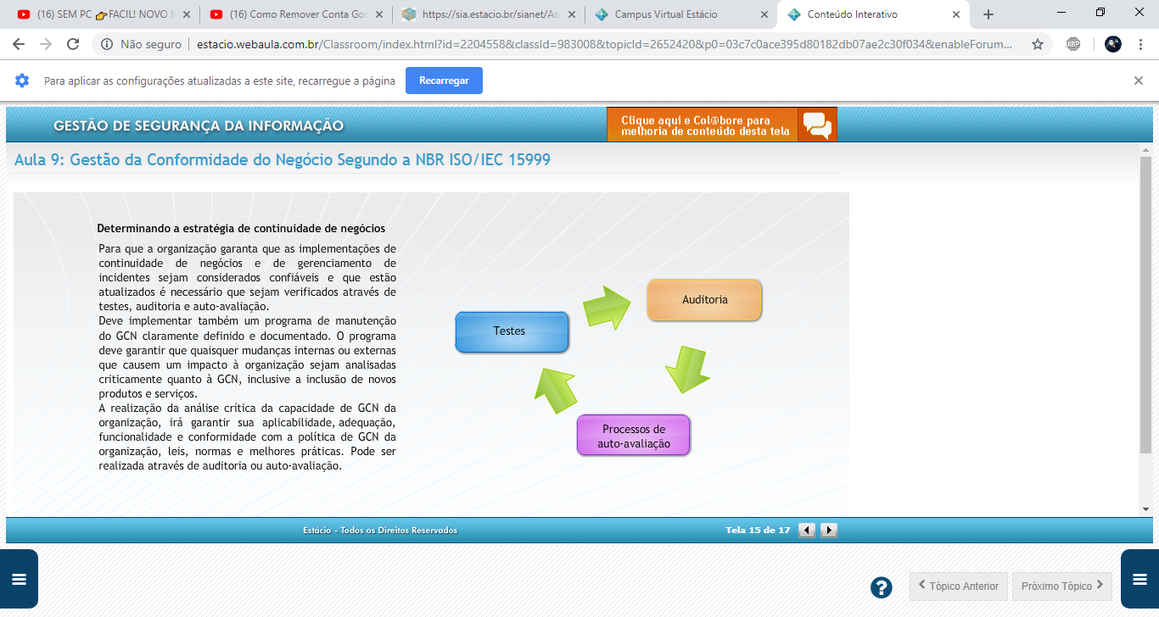

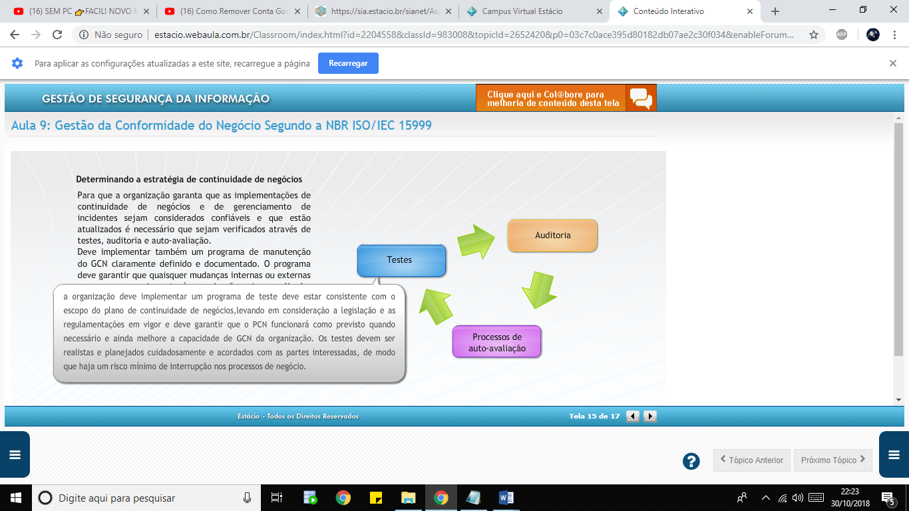

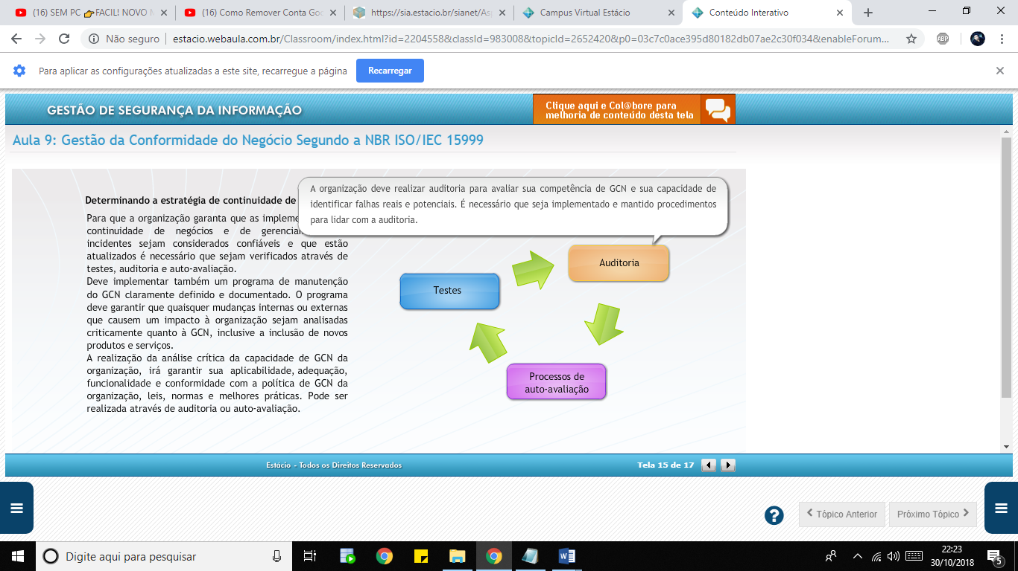

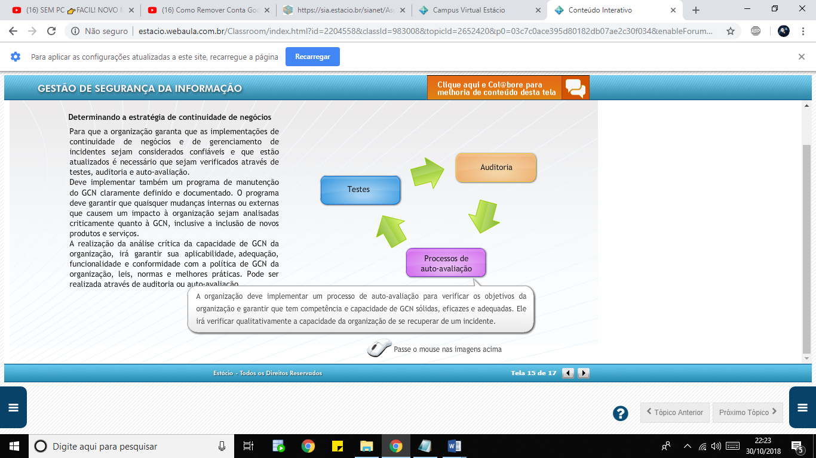

**Incluindo a GCN na cultura da organização**

Para que a continuidade de negócios tenha êxito na organização, é necessário que se torne parte da gestão da organização. Em cada fase do processo de GCN, existem oportunidades de se introduzir e melhorar a cultura de GCN na organização, tornando-se parte dos valores básicos e da gestão da organização. Este processo é divido basicamente nas  fases de desenvolvimento, promoção e incorporação da cultura pela organização, sendo suportado por:

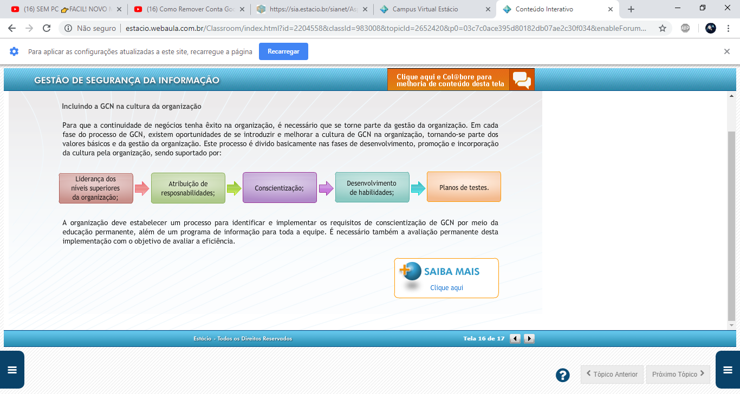

A organização deve estabelecer um processo para identificar e implementar os requisitos de conscientização de GCN por meio da educação permanente, além de um programa de informação para toda a equipe.  É necessário também a avaliação permanente desta implementação com o objetivo de avaliar a eficiência.

**Aula 10**

Segundo (Guimarães, Oliveira & Lins) é necessário que se compreenda que nenhum componente único poderá garantir um sistema de segurança adequado para  uma rede corporativa e que possa defendê-la com perfeição contra ataques. Existem várias estratégias de proteção que podem ser utilizadas. Uma destas estratégias é a implementação de um modelo de proteção em camadas. Este modelo tem como objetivo dificultar invasões que comprometam a integridade, a autenticidade e o sigilo das informações que trafegam em uma rede IP, definindo componentes com base nas necessidades específicas de cada empresa.

Segundo Northcutt, podemos pensar na segurança de rede como uma cebola. Quando descascamos  a camada mais externa, muitas camadas permanecem por baixo.

Este modelo, também conhecido como **Defesa em profundidade(Defense in Depth)**, refere-se à aplicação de defesas distintas, de controles complementares  para no caso de uma falha ou violação de um ativo, existam  outros controles e não torne o sistema como um todo vulnerável e restrito a somente  um único controle.

Para que possamos implementar o modelo de **defesa em profundidade**  torna-se necessário a segmentação inteligente dos ativos da organização de forma que seja possível a aplicação de controles adequados. É preciso estabelecer o perímetro de segurança. Segundo Sêmola, a teoria do perímetro está associado a compartimentalização de espaços físicos e lógicos e  ao papel de alerta e mecanismos de resistência distribuído por áreas, a fim de permitir que tentativas de acesso indevido e invasão gerem sinais de alerta e encontrem resistências que propiciará tempo para que as medidas contingenciais sejam tomadas antes da ação avançar ainda mais em direção do alvo.

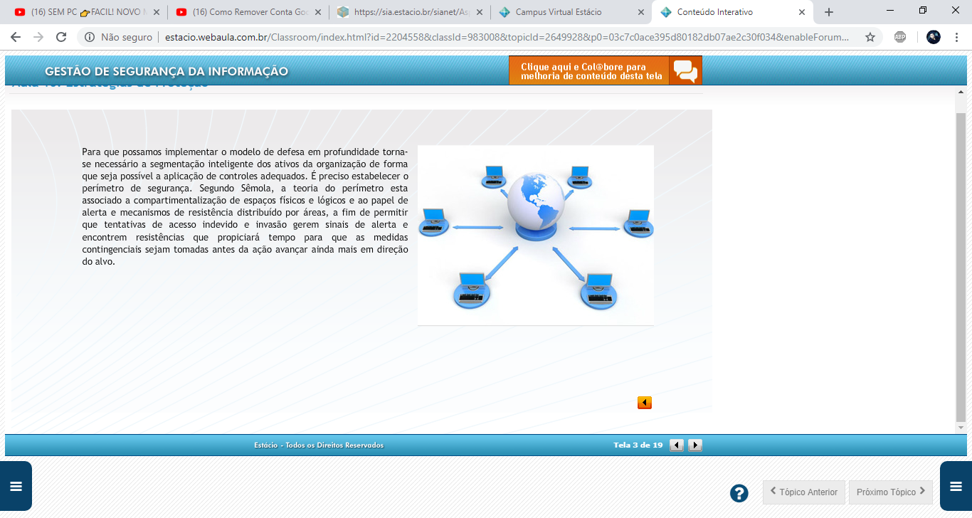

**Perímetro de segurança e seus componentes**

Cada rede que compões a topologia da organização precisa ser classificada em um dos três tipos de redes:

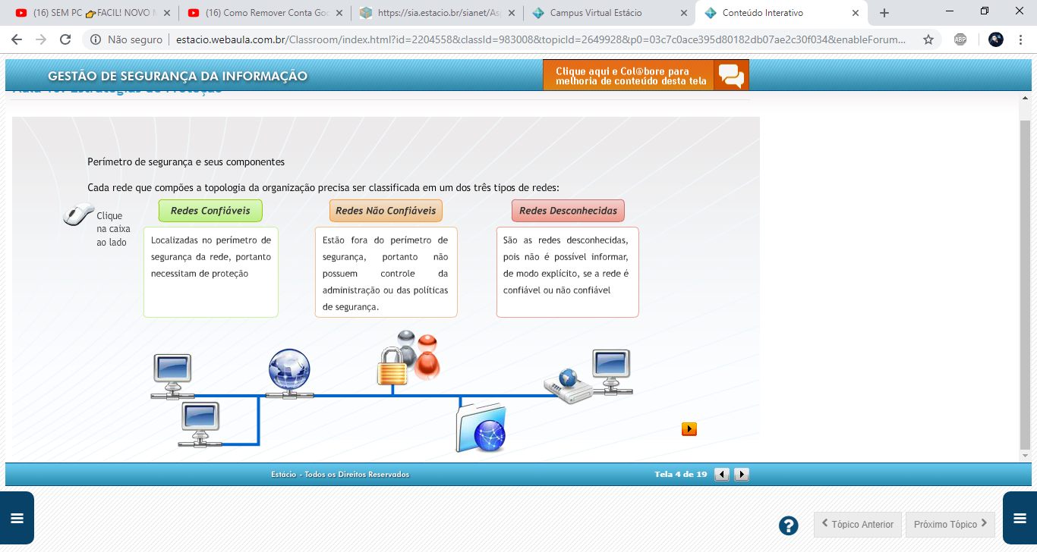

**Perímetro de segurança e seus componentes**

As redes corporativas podem conter vários perímetros dentro de um perímetro de segurança. É necessário que a organização estabeleça  as redes que serão protegidas, defina o conjunto de perímetros de rede e os mecanismos que exercerão a proteção de cada perímetro. Em geral, são encontrados dois tipos de perímetros de rede:

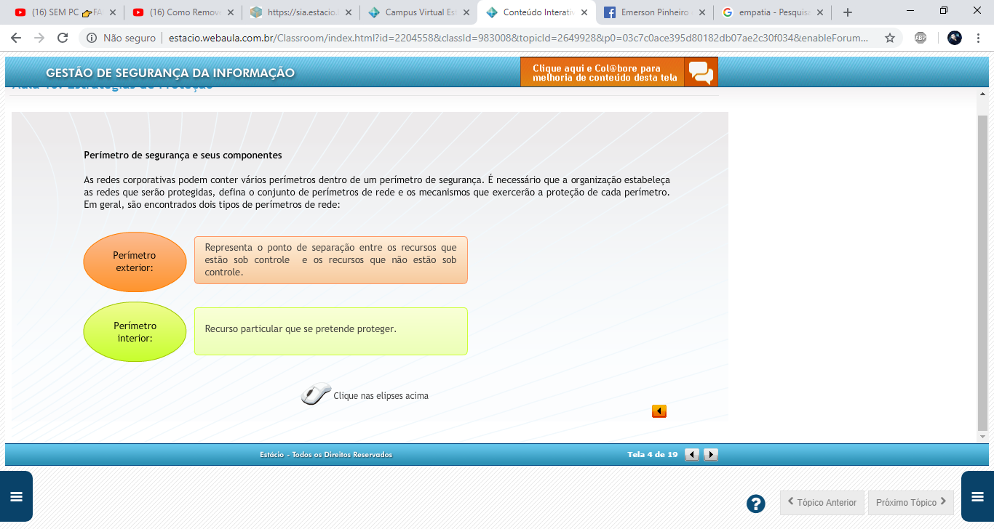

**Roteador de borda**

É o roteador do perímetro exterior, ou seja, é o último roteador que se pode controlar antes da rede não-confiável. Em uma corporação que acessa a Internet, todo o tráfego de rede que possui origem ou destino à internet passa por este roteador. Funciona como a primeira e última linha de defesa de uma rede através da filtragem de pacotes iniciais e final.

**Firewall**

Isola a rede interna da organização da área pública da Internet, permitindo que alguns pacotes passem e outros não, prevenindo:

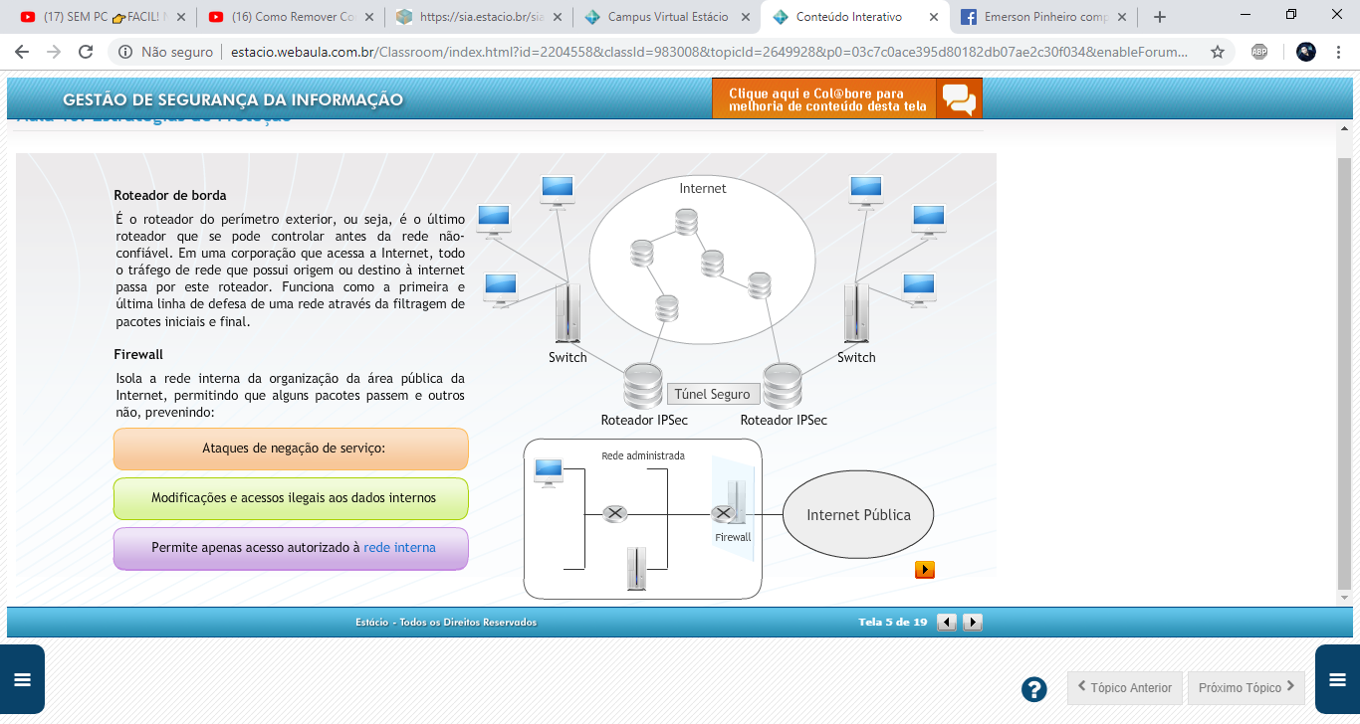



**Os firewall podem ser divididos em:**

**Filtros de Pacotes** – A filtragem de pacotes é um dos principais mecanismos que, mediante regras definidas pelo administrador, permite ou não a passagem de datagramas IP em uma rede. Podem ser implentados pelos roteadores ou através de software de firewall como por exemplo, o Iptables, presente nas distribuições Linux.

Se observamos sob o ponto de vista da proteção em camadas, a utilização de filtros de pacotes é a primeira camada de fora para dentro e a última de dentro para fora.

A rede interna é conectada à Internet através de um roteador com firewall implementado (filtro de pacotes). O roteador filtra os pacotes e a decisão de enviar ou descartar os pacotes baseia-se em:

-Endereço IP de origem, endereço IP de destino

-Número de portas TCP/UDP de origem e de destino

-Tipo de mensagem ICMP

-Bits TCP SYN e ACK

**Firewall com estado**: Monitoram as conexões em uma tabela de estado, na qual armazena o seu banco de regras, bloqueando todo o tráfego que não esteja em sua tabela de conexões estabelecidas. Este banco de regras determina o IP e a porta de origem e de destino que são permitidos para estabelecer conexões.

**Firewall  Proxy** – Permite executar a conexão ou não a serviços em uma rede modo indireto. Possui todas as características e funcionalidades de um firewall com  estado, porém impede que os hosts internos e externos se comuniquem diretamente.

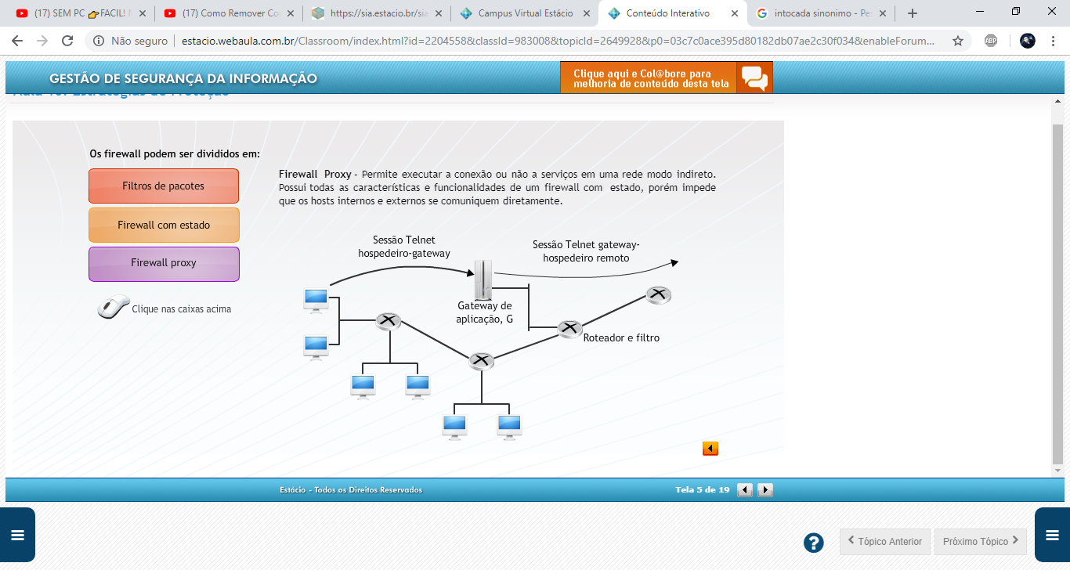

**Sistema de Detector de Intrusos (IDS)**

Tem como principal objetivo reconhecer um comportamento ou uma ação intrusiva, através da análise das informações disponíveis em um sistema de computação ou rede. Caso detecte alguma anomalia suspeita ou ilegal, gera  uma notificação para alertar o administrador da rede e / ou automaticamente disparar contra-medidas. Para realizar a detecção várias tecnologias  podem ser  utilizadas:  análise estatística, inferência, inteligência artificial, data mining, redes neurais e diversas outras. Podem ser classificados em relação a:

**Quanto à Origem dos Dados**

Existem basicamente dois tipos de implementação de ferramentas IDS:

• Sensores de host (Host Based IDS -HIDS)

São instalados em servidores para alertar e identificar ataques e tentativas de acesso indevido à própria máquina, Observam as ações realizadas no sistema operacional, ações dos serviços e o comportamneto da pilha TCP/IP, protegendo apenas o sistema host em que reside. É  empregado no caso em que a segurança está focada em informações contidas em um servidor;

• Sensores de rede (Network Based IDS- NIDS)

São instalados em máquinas responsáveis por identificar ataques direcionados a toda a rede, monitorando o conteúdo dos pacotes de rede e seus detalhes como informações de cabeçalhos e protocolos. Observam o tráfgo da rede, o formato do pacote de todos os pacotes que trafegam na rede.

**Quanto à Origem dos Dados**

Existem basicamente dois tipos de implementação de ferramentas IDS:

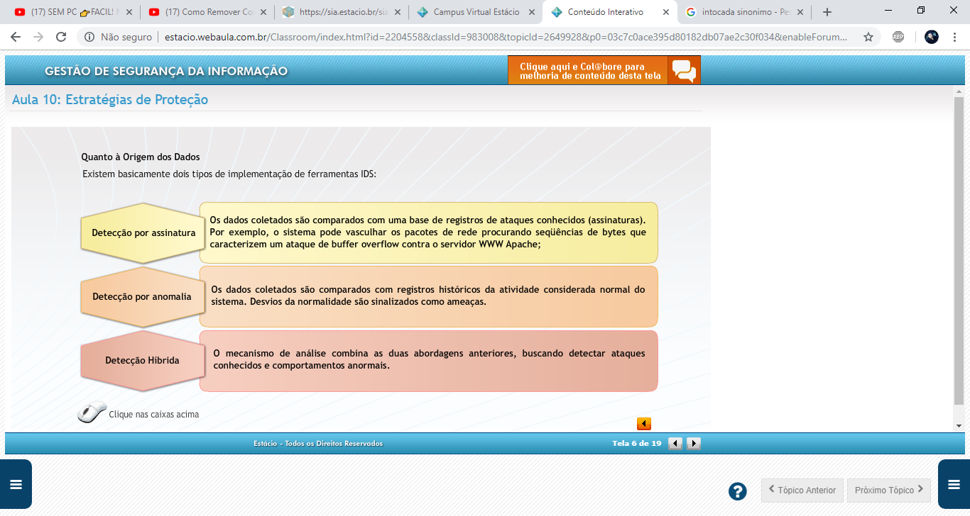

**Zona Desmilitarizada (DMZ)**

São pequenas redes que geralmente contém serviços públicos que são conectados diretamente ao firewall ou a outro dispositivo de filtragem e que recebem a proteção deste dispositivo. Muitos autores apresentam o conceito de DMZ suja e DMZ protegida ou também conhecida por screened subnets.  Em uma DMZ suja os servidores estariam conectados diretamente na interface do roteador sem a proteção do firewall enquanto que uma DMZ protegida ou screened subnets está protegida por um firewall ou outro dispositivo de filtragem, hospedando normalmente serviços públicos, como DNS e correio eletrônico por exemplo.

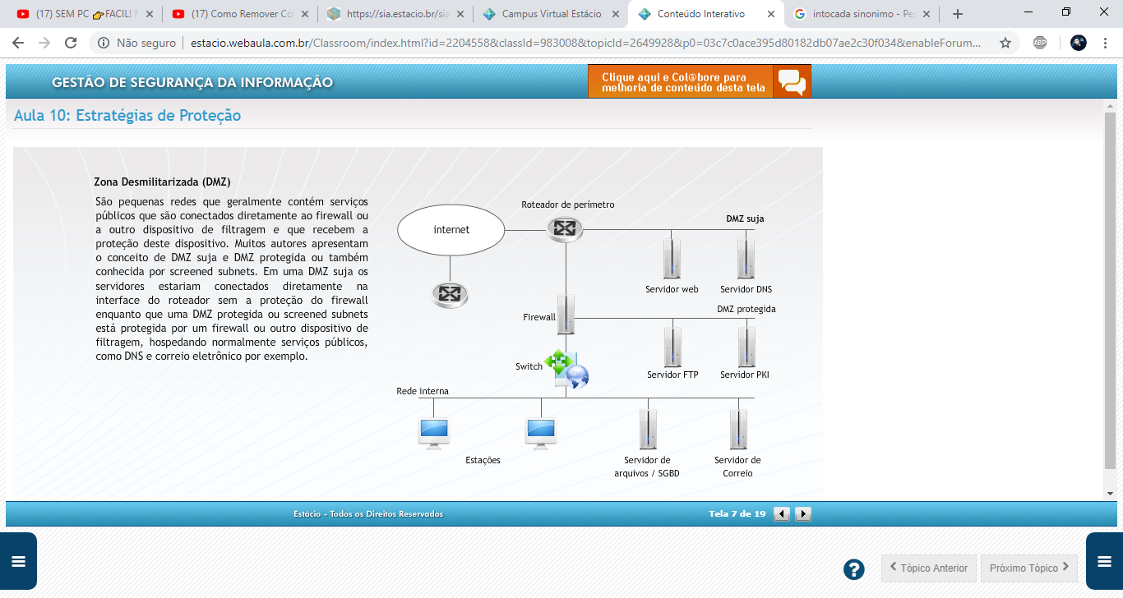

**Cuidados com senhas**

Segundo a cartilha de sergurança para internet, produzida pelo CERT, a senha utilizada pelos usuários tanto para acessar a  Internet quanto aos sistemas computacionais da organização é utilizada no processo de verificação da identidade do usuário, assegurando que este é realmente quem diz ser, ou seja, é utilizada no processo de autenticação. Caso uma outra pessoa tem acesso a senha de algum usuário da rede poderá utilizá-la para se passar por alguém da empresa.

Portanto, é muito importante a conscientização de todos os usuários da organização quanto a utilização e proteção das senhas, pois é de responsabilidade de cada  usuário da organização.

**Educação dos usuários**

Para que a implementação da política de segurança seja efetiva  deve ser  claramente comunicada às pessoas de uma organização. Segundo a norma ISO/IEC 27001 no item que trata sobre Conscientização, educação e treinamento em segurança da informação:

A organização deve assegurar que os usuários e demais envolvidos no SGSI estejam cientes das ameaças e das preocupações de segurança da informação e equipados para apoiar a aplicação da política de segurança da organização durante a execução normal do seu trabalho.

Devem ser treinados nos procedimentos de segurança e no uso correto das instalações de processamento da informação, de forma a minimizar possíveis riscos de segurança.

**Estratégia de proteção**

A comunicação é outro ponto importante a ser observado na elaboração de uma campanha de conscientização. A  comunicação acontece quando duas pessoas têm o mesmo interesse ou  os  interesses são comuns e consequentemente a mensagem flui.

Pode ser classificada como:

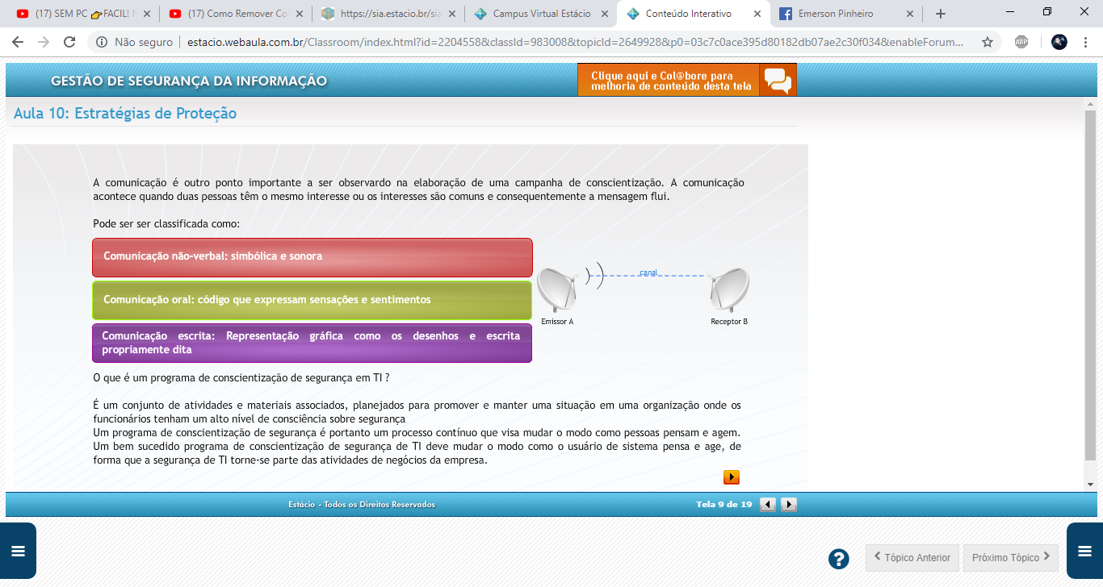

**O que é um programa de conscientização de segurança em TI ?**

É  um conjunto de atividades e materiais associados, planejados para promover e manter uma situação em uma organização onde os funcionários tenham um alto nível de consciência sobre segurança

Um programa de conscientização de segurança é portanto um processo contínuo que visa mudar o modo como pessoas pensam e agem. Um bem-sucedido programa de conscientização de segurança de TI deve mudar o modo como o usuário de sistema pensa e age, de forma que a segurança de TI torne-se parte das atividades de negócios da empresa.

Principais itens tratados por um programa de conscientização de segurança:

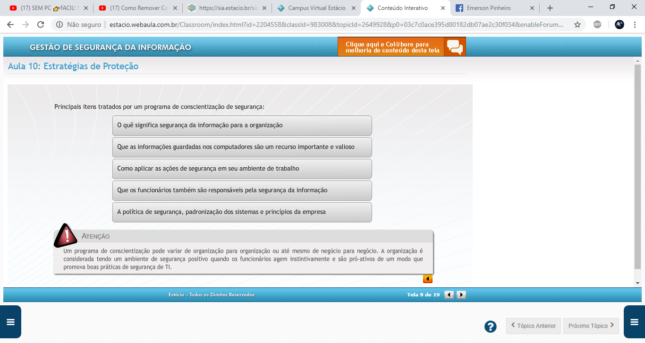

**Controle de acessos**

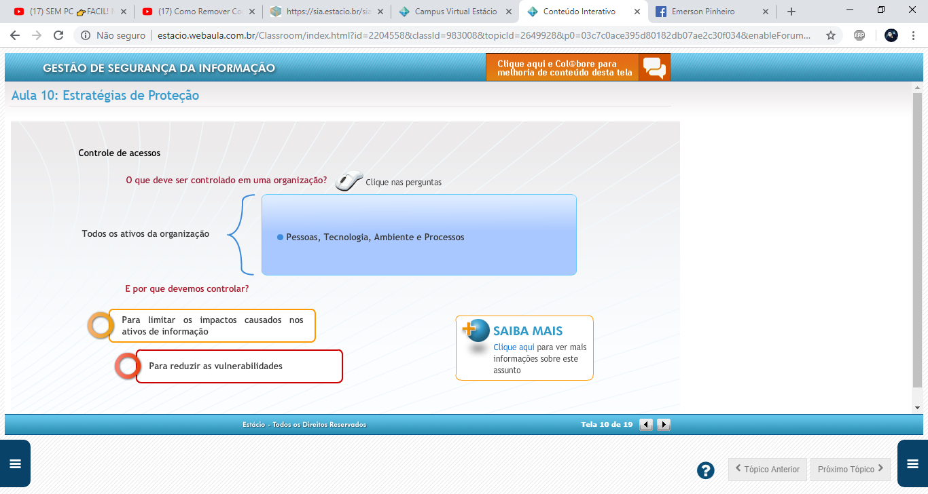

**Backups (cópia de segurança)**

Os Backups ou cópias de seguranças  são itens muitos importantes na administração de sistemas devendo fazer parte da rotina de operação dos sistemas  da organização, através de  uma política pré-determinada.

Sempre que possível devem ser realizados da mais automatizada possível, de modo a reduzir o impacto sobre o trabalho dos administradores e operadores de sistemas.

Devem fazer parte da lista de itens de  backup:

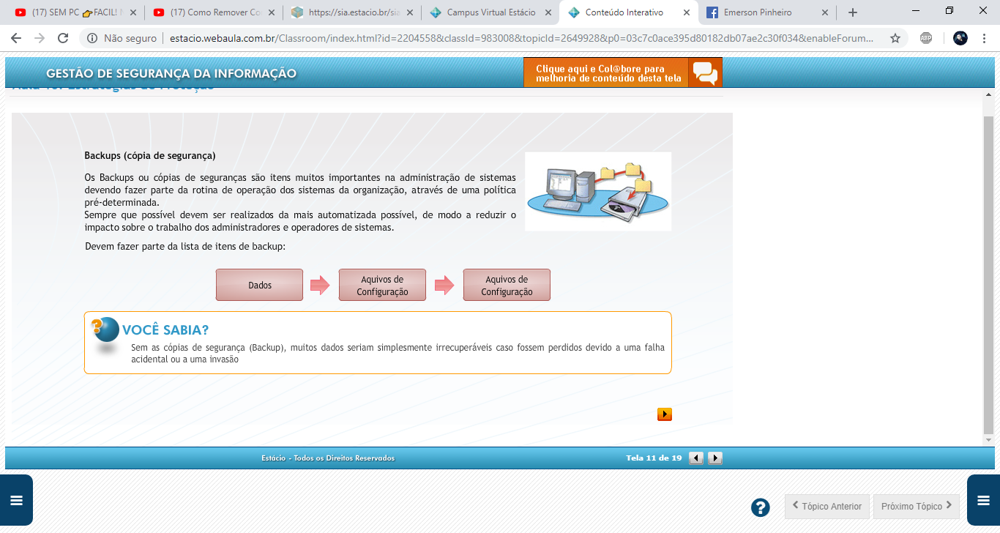

Sem as cópias de segurança (Backup), muitos dados seriam simplesmente irrecuperáveis caso fossem perdidos devido a uma falha acidental ou a uma invasão

**Alguns cuidados devem ser tomados em relação ao local onde são guardados os backups:**

-O acesso ao local deve ser restrito, para evitar que pessoas não autorizadas roubem ou destruam os backups;

-O local deve ser protegido contra agentes nocivos naturais (poeira, calor, umidade);

-Se possível, é aconselhável que o local seja também `a prova de fogo.

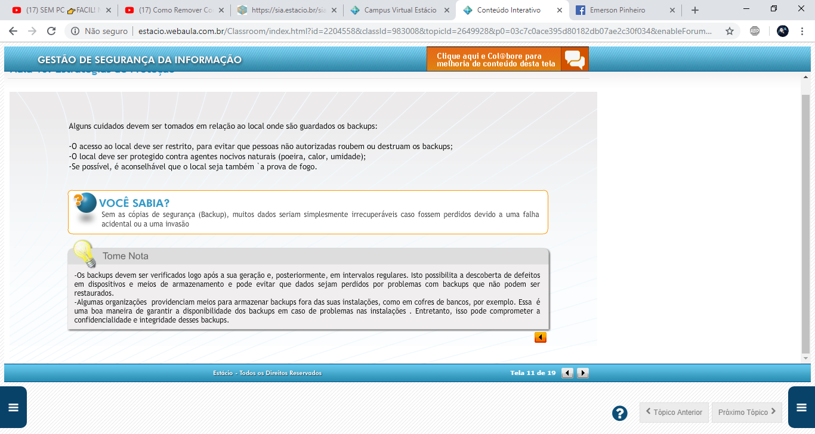

**Plano de continuidade de negócios**

Tem como objetivo garantir a continuidade de processo e informações vitais à sobrevivência da empresa, no menor espaço de tempo possível, com o objetivo de minimizar os impactos do desastre, conforme já estudado na aula 9.

Seja qual for o objeto da contingência – uma aplicação, um processo de negócio, um ambiente físico e, até mesmo uma equipe de funcionários, a empresa deverá selecionar a estratégia de contingência que melhor conduza o objeto a operar sob um nível de risco controlado.

**Estratégias de Contingência**

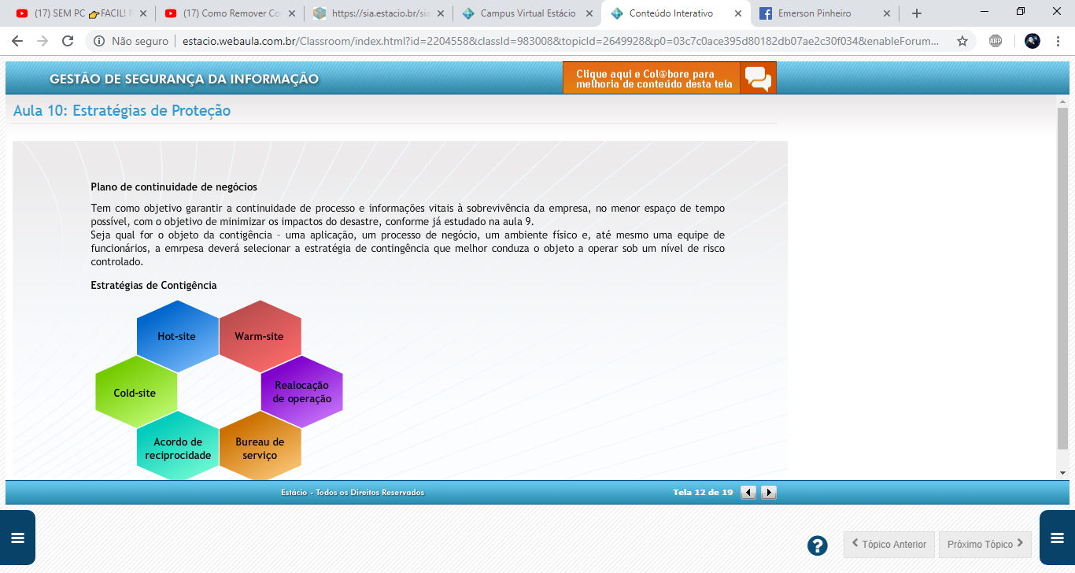

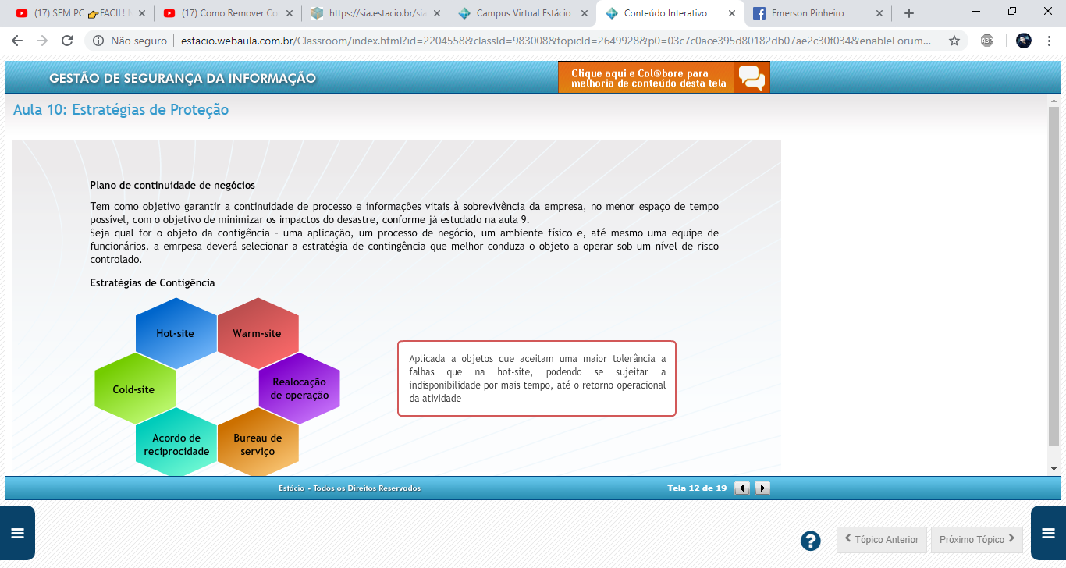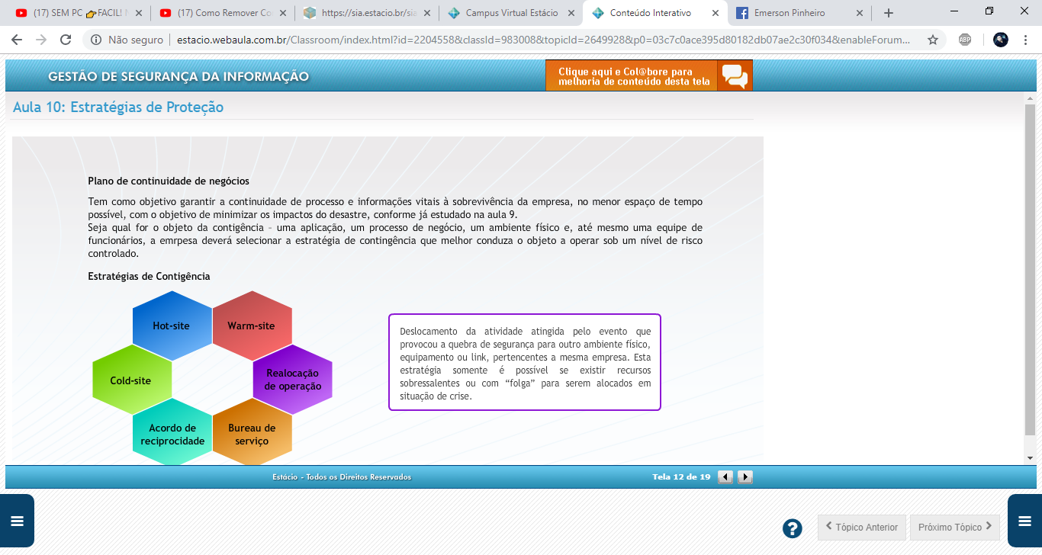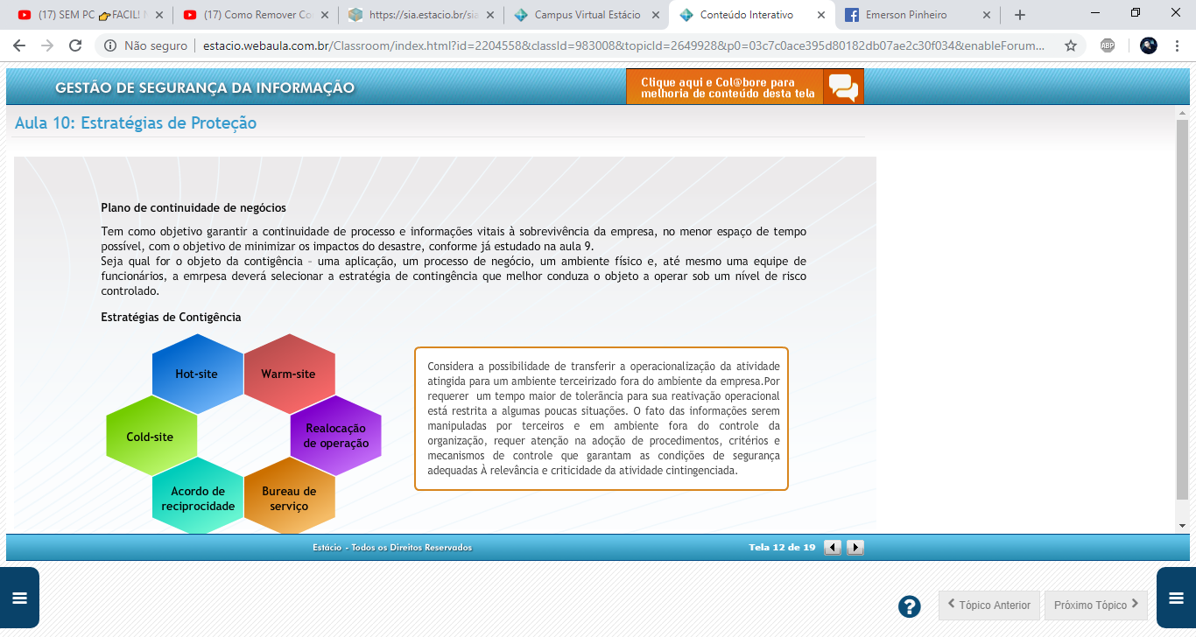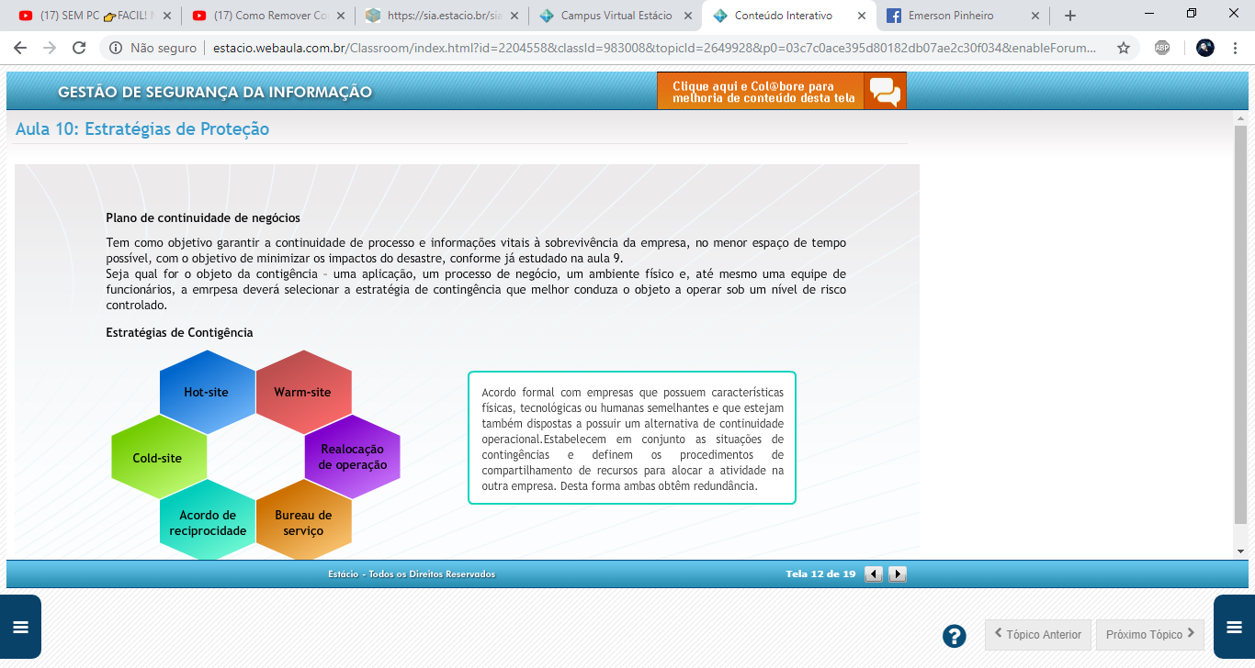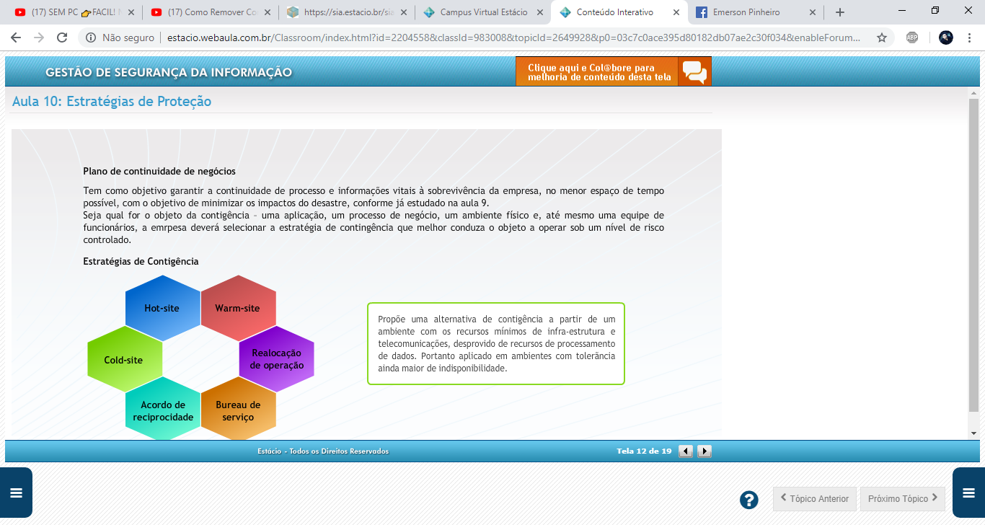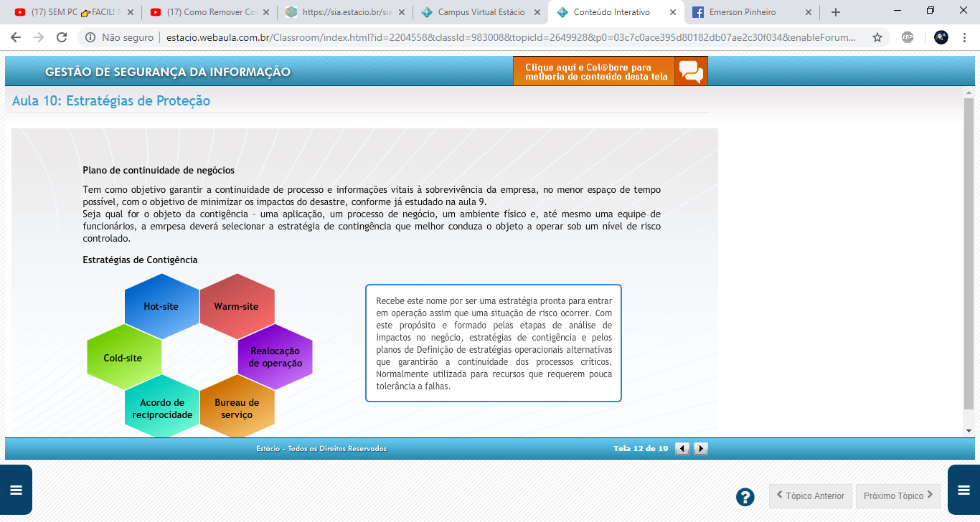

**Criptografia**

A eficiência e eficácia dos serviços de segurança em ambientes de redes, como a privacidade, autenticidade, integridade, não repúdio e controle de acesso, está diretamente relacionada às técnicas de criptografia utilizadas. A criptograﬁa é a ciência e arte de escrever mensagens em forma cifrada ou em código.  È  parte de um campo de estudos que trata das comunicações secretas, usadas, dentre outras ﬁnalidades, para:

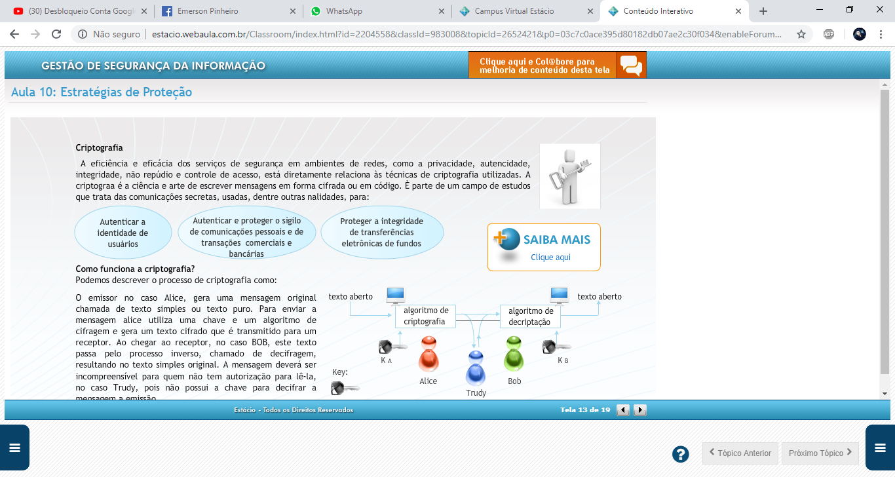

**Como funciona a criptografia?**

Podemos descrever o processo de criptografia como:

O emissor no caso Alice, gera uma mensagem original chamada de texto simples ou texto puro. Para enviar a mensagem Alice utiliza uma chave e um algoritmo de cifragem e gera um texto cifrado que é transmitido para um receptor.  Ao chegar ao receptor, no caso BOB, este texto passa pelo processo inverso, chamado de decifragem, resultando no texto simples original. A mensagem deverá ser incompreensível para quem não tem autorização para lê-la, no caso Trudy, pois não possui a chave para decifrar a mensagem a emissão.

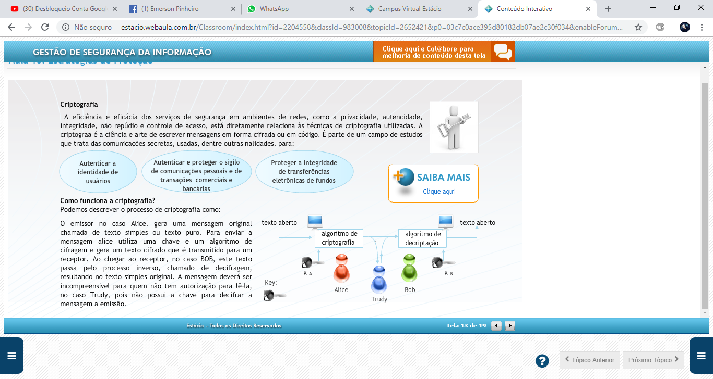

**Classificação dos sistemas de criptografia**

A criptografia pode ser genericamente classificada em três diferentes dimensões:

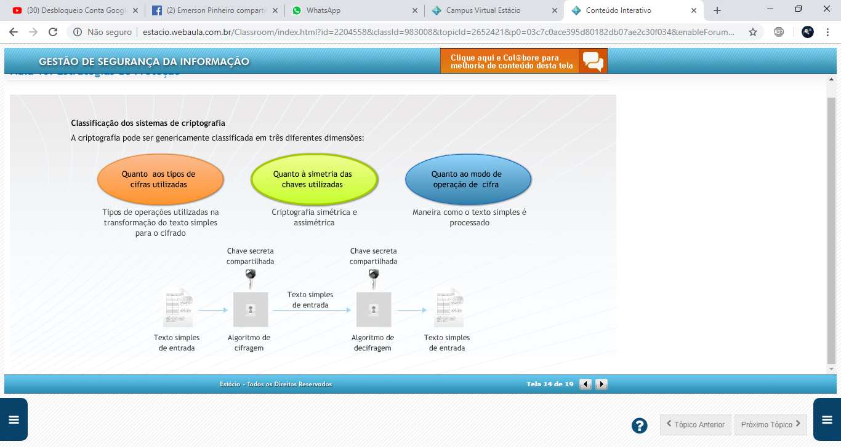

**Quanto aos tipos de cifras utilizadas:**

Todos os algoritmos de cifragem são baseados em dois tipos de categorias de operações:

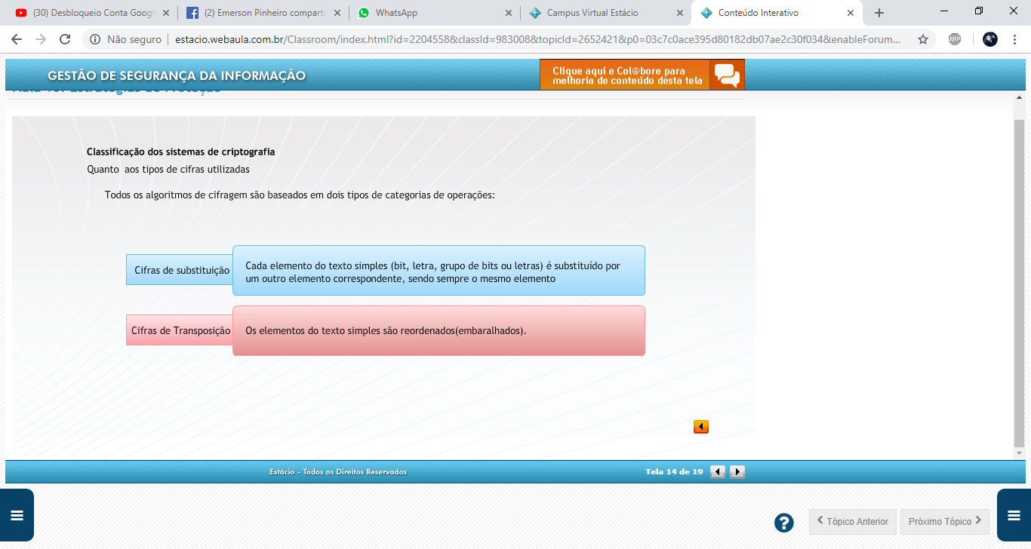

**Quanto à simetria das chaves utilizadas**

A chave é uma sequência de caracteres, que pode conter letras, dígitos e símbolos (como uma senha), e que é convertida em um número, utilizado pelos métodos de criptograﬁa para codiﬁcar e decodiﬁcar mensagens. Os métodos criptográﬁcos são subdivididos em duas categorias, de acordo com o tipo de chave utilizada:

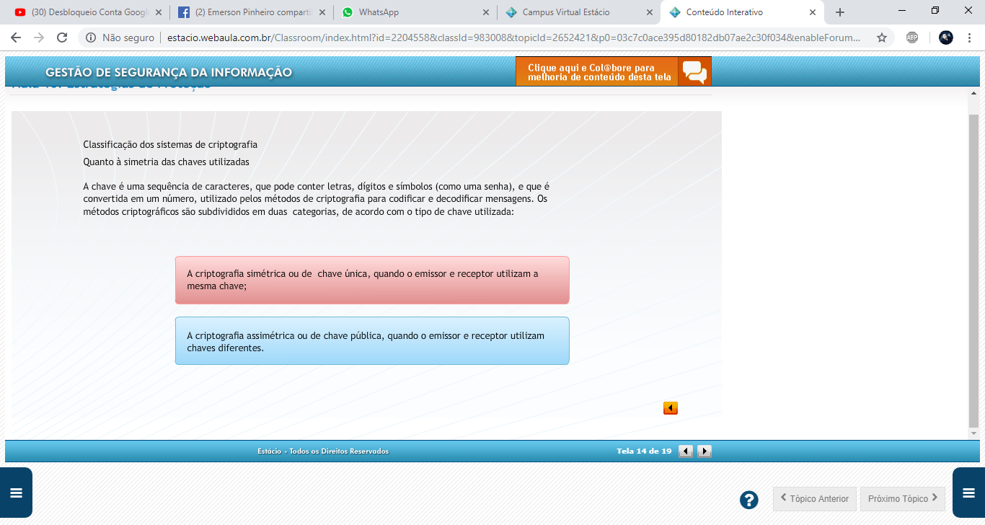

**Quanto ao modo de operação de cifra**

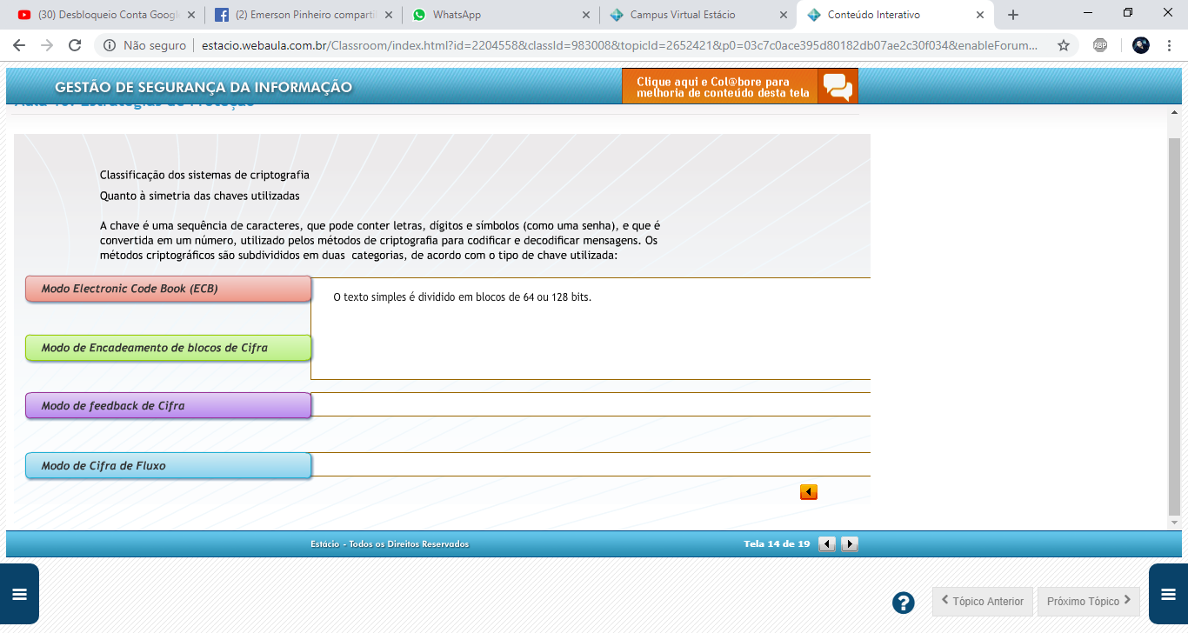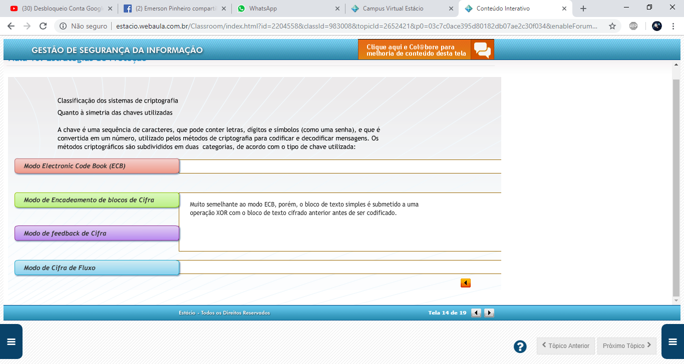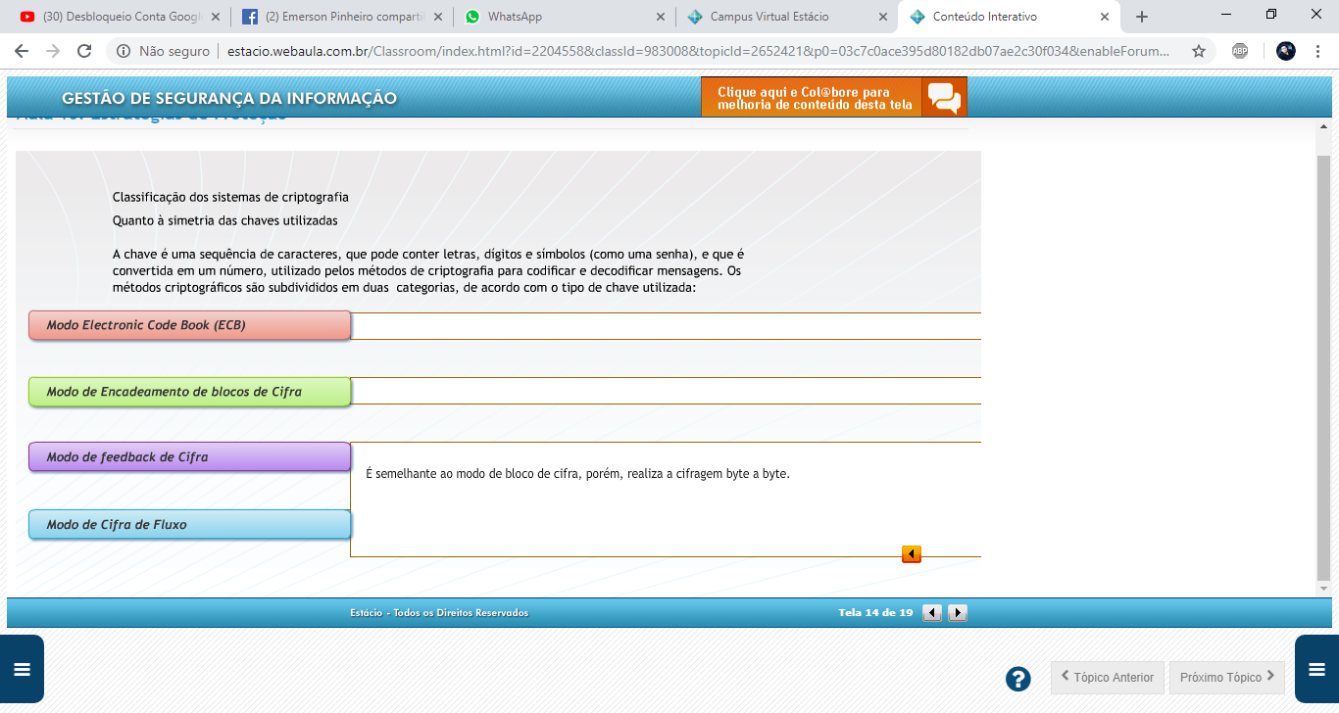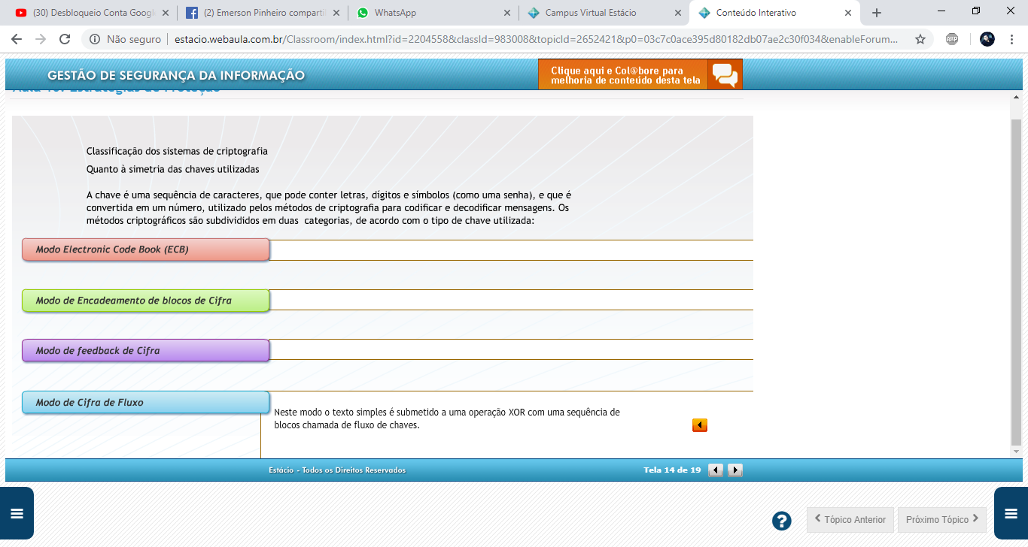

1. **Criptografia de chave simétrica ou privada**

A criptograﬁa de chave única utiliza a mesma chave tanto para a codiﬁcar quanto para decodiﬁcar mensagens sendo conhecida por ambos os lados do processo. Apesar deste método ser bastante eﬁciente em relação ao  tempo de processamento, ou seja, o tempo gasto para codiﬁcar e decodiﬁcar mensagens, tem como principal desvantagem a necessidade de utilização de um meio seguro para que a chave possa ser compartilhada entre pessoas ou entidades que desejem trocar informações criptografadas.

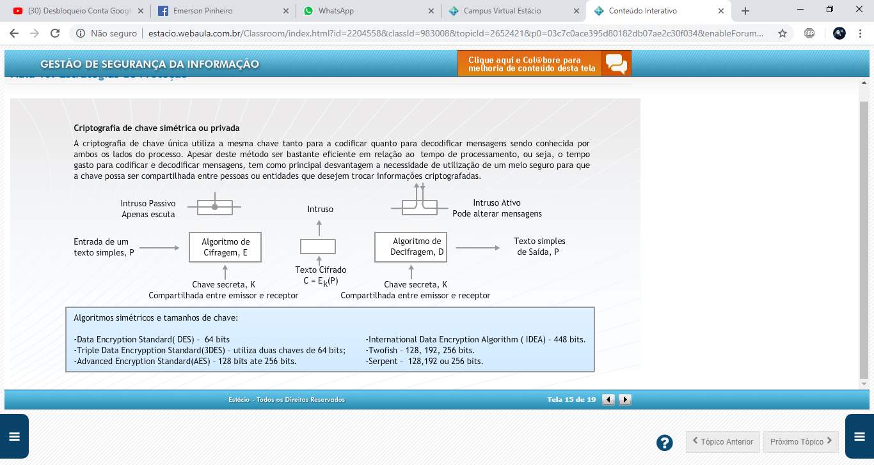

1. **Criptografia de Chave Assimétrica ou pública**

Os algoritmos assimétricos utilizam-se de duas chaves diferentes, uma em cada extremidade do processo. As duas chaves são associadas através de um relacionamento matemático, pertencendo a apenas um participante, que as utilizará para se comunicar com todos os outros de modo seguro.

Essas duas chaves são geradas de tal maneira que a partir de uma delas não é possível calcular a outra a um custo computacional viável, possibilitando a divulgação de uma delas, denominada chave pública, sem colocar em risco o segredo da outra, denominada chave secreta ou privada Uma das chaves será utilizada para codiﬁcar e outra para decodiﬁcar mensagens.  Neste método cada pessoa ou entidade mantém duas chaves:

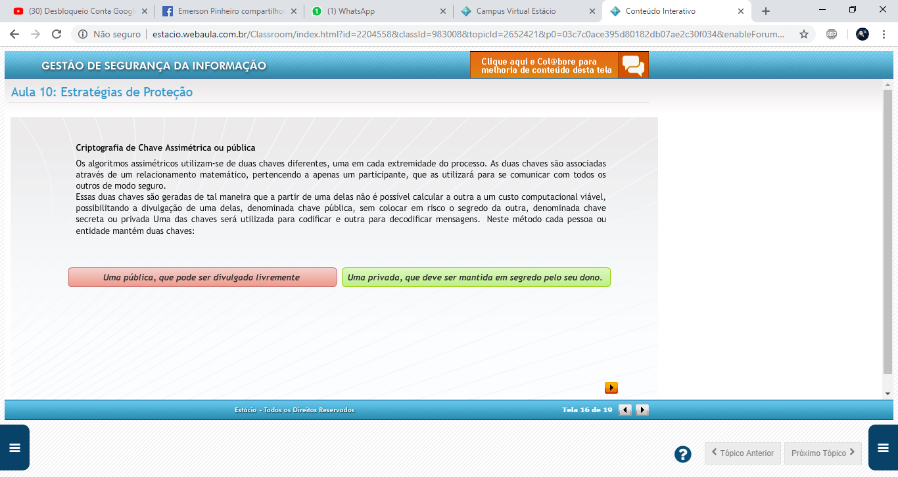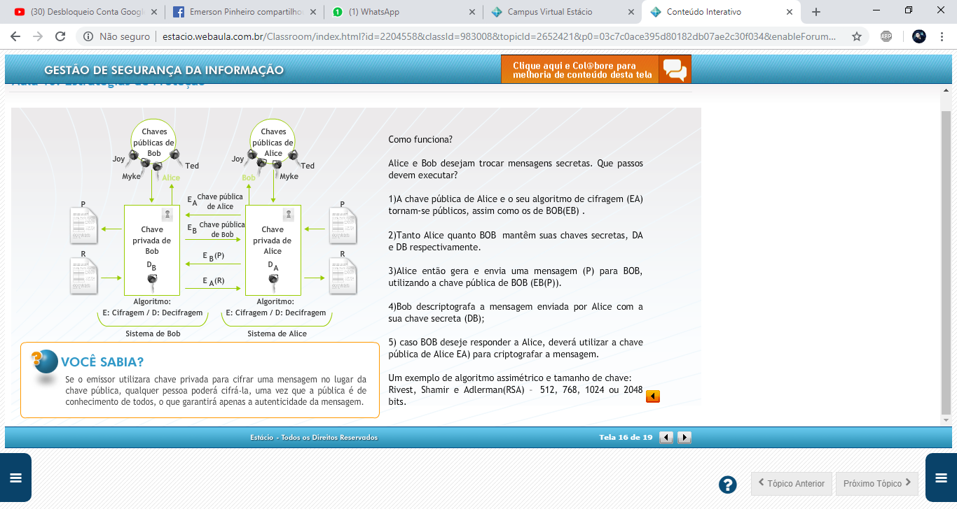

Como funciona?

Alice e Bob desejam trocar mensagens secretas. Que passos devem executar?

1) A chave pública de Alice e o seu algoritmo de cifragem (EA) tornam-se públicos, assim como os de BOB (EB) .

2) Tanto Alice quanto BOB  mantêm suas chaves secretas, DA e DB respectivamente.

3) Alice então gera e envia uma mensagem (P) para BOB, utilizando a chave pública de BOB (EB(P)).

4) Bob descriptografa a mensagem enviada por Alice com a sua chave secreta (DB);

5) caso BOB deseje responder a Alice, deverá utilizar a chave pública de Alice EA) para criptografar a mensagem.

Um exemplo de algoritmo assimétrico e tamanho de chave:

Rivest, Shamir e Adlerman(RSA) –  512, 768, 1024 ou 2048 bits.

**Você sabia?**

Se o emissor utilizar a chave privada para cifrar uma mensagem no lugar da chave pública, qualquer pessoa poderá cifrá-la, uma vez que a pública é de conhecimento de todos, o que garantirá apenas a autenticidade da mensagem.

**Assinatura digital**

A assinatura digital consiste na criação de um código, através da utilização de uma chave privada, de modo que a pessoa ou entidade que receber uma mensagem contendo este código possa veriﬁcar se o remetente é mesmo quem diz ser e identiﬁcar qualquer mensagem que possa ter sido modiﬁcada. Assinatura digital tenta resolver o problema de autencidade de documentos digitais.  Tem como objetivos garantir:

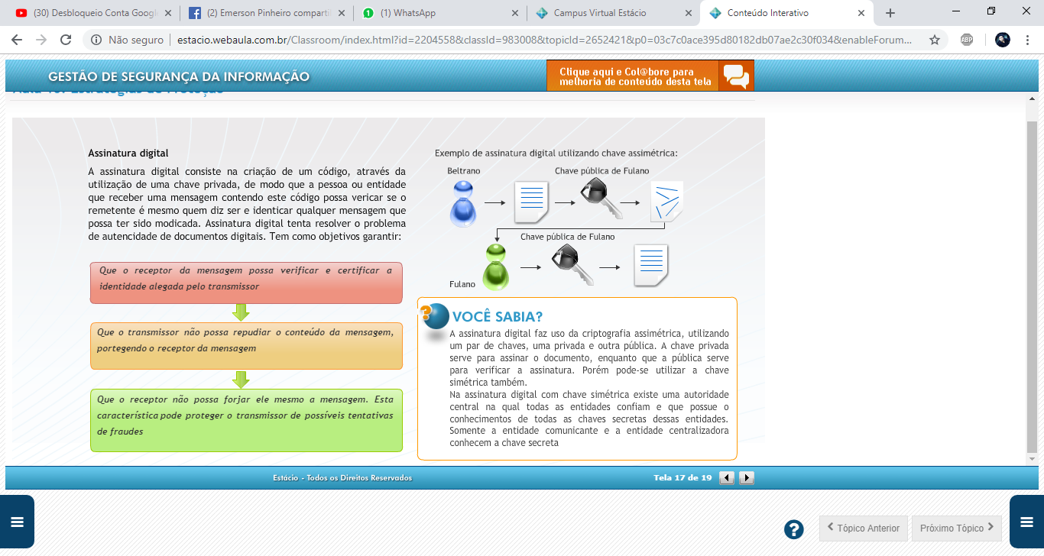



**Você sabia?**

A assinatura digital faz uso da criptografia assimétrica, utilizando um par de chaves, uma privada e outra pública. A chave privada serve para assinar o documento, enquanto que a pública serve para verificar a assinatura. Porém pode-se utilizar a chave simétrica também.

Na assinatura digital com chave simétrica existe uma autoridade central na qual todas as entidades confiam e que possuem o conhecimento de todas as chaves secretas dessas entidades. Somente a entidade comunicante e a entidade centralizadora conhecem a chave secreta.

**Certificação Digital**

O certificado digital é um arquivo assinado eletronicamente por uma entidade confiável chamada Autoridade Certificadora (CA). Um certificado tem como objetivo um dos objetivos associar a chave pública a uma pessoa física ou jurídica, servindo como um mecanismo para a divulgação da chave pública. A autoridade Certifcadora verifica a identidade do sujeito e emite o certificado digital.

Os certificados digitais não são secretos ou protegidos, qualquer entidade que conheça a chave pública da CA pode examinar o conteúdo e confirmar a autenticidade de um certificado emitido por essa Autoridade, uma vez que a CA assina os certificados com a sua chave pública. Informações presentes nos certificados:

- Chave pública do usuário;  
- Número de série do certificado;  
- Nome da CA que emitiu o certificado;  
- A assinatura digital da CA;  
- O período de vaidade do certificado;

O ICP, ou Infra-estrutura de Chaves Públicas, é a sigla no Brasil para PKI - Public Key Infrastructure -, um conjunto de técnicas, práticas e procedimentos elaborado para suportar um sistema criptográfico com base em certificados digitais.

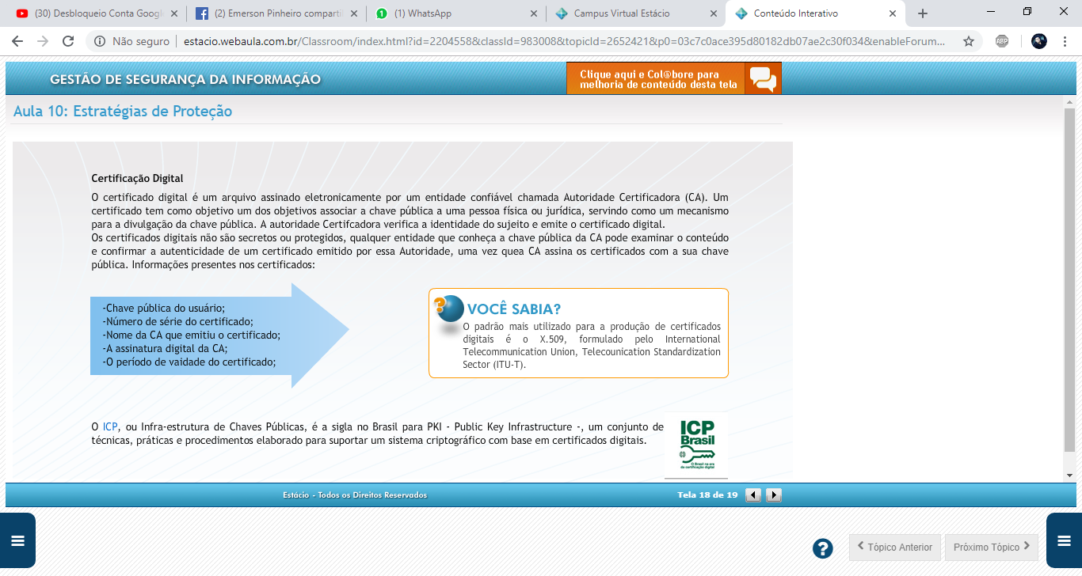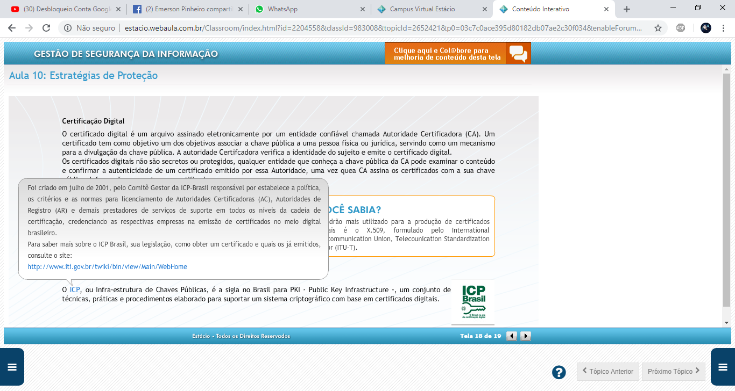

**Você sabia?**

O padrão mais utilizado para a produção de certificados digitais é o X.509, formulado pelo International Telecommunication Union, Telecounication Standardization Sector (ITU-T).

**Obs.: Estudar Normas de Segurança da Informação**